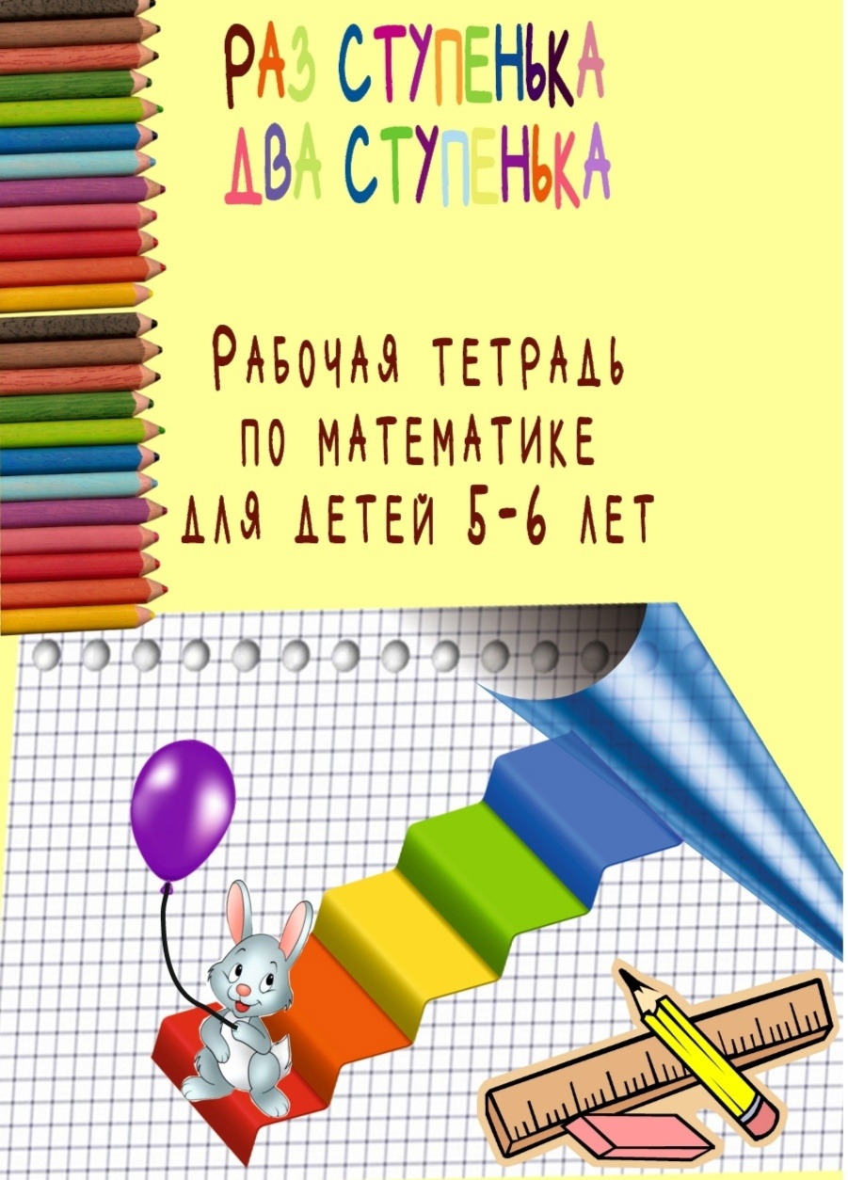
Оглавление
Занятие 1. Признаки предметов (размер, цвет, форма) 3
Занятие 2. Большой, маленький 6
Занятие 3. Высокий, низкий. Выше, ниже 9
Занятие 4. Лево, право 12
Занятие 5. Больше? Меньше? Сколько же? 16
Занятие 6. Круг. Многоугольник 20
Занятие 7. Прямоугольник. Квадрат. 24
Занятие 8. Справа, слева, вверху, внизу 28
Занятие 9. Позже. Раньше 32
Занятие 10. Легкий, тяжёлый. Легче, тяжелее 35
Занятие 11. Цифра 1 39
Занятие 13. Цифра 2 45
Занятие 15. Цифра 3 53
Занятие 17. Цифра 4 61
Занятие 19. Цифра 0 70
Занятие 20. Цифра 5 74
Занятие 22. Равенство 83
Занятие 23. Сложение 87
Занятие 23. Вычитание 92
Занятие 24. Цифра 6 96
Занятие 26. Цифра 7 102
Занятие 28. Цифра 8 110
Занятие 29. Цифра 8 113
Занятие 30. Цифра 9 116
Занятие 32. Число 10 122
Новый год. 130

Занятие 1. Признаки предметов (размер, цвет, форма)
Внимательная строчка.
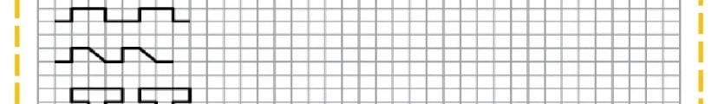
Раскрась маленькие звёздочки так, чтобы большая звезда была между красной и жёлтой, а жёлтая была рядом с зелёной.

Раскрась большие мячики так, чтобы маленький мяч был между синим и красным, а красный был рядом с зелёным.
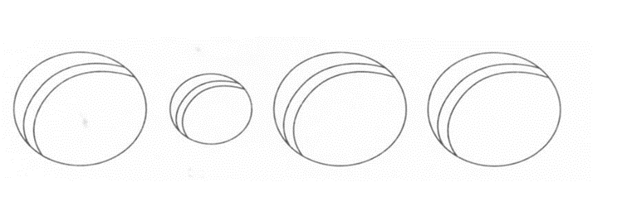
Дорисуй рисунок справа.
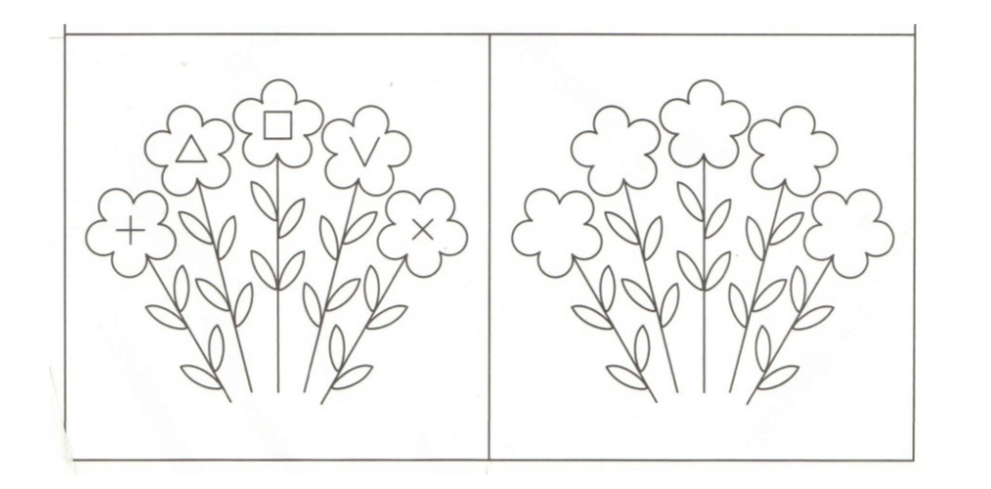

Расставь знаки в фигурах, в соответствии с образцом.
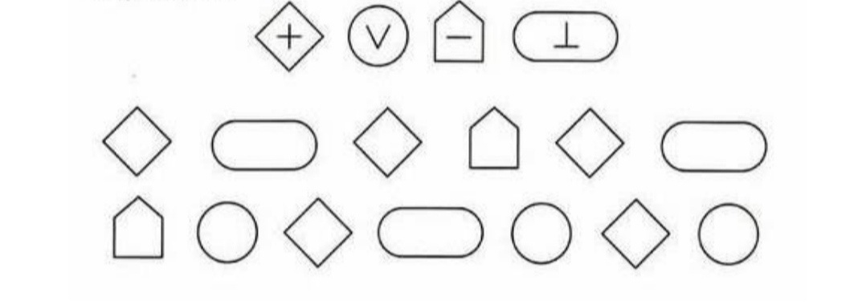
Внимательная строчка.
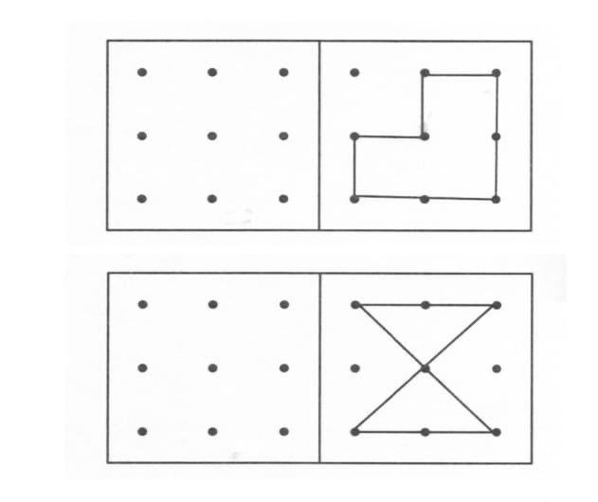
Проведи стрелки от меньшего предмета к большему.
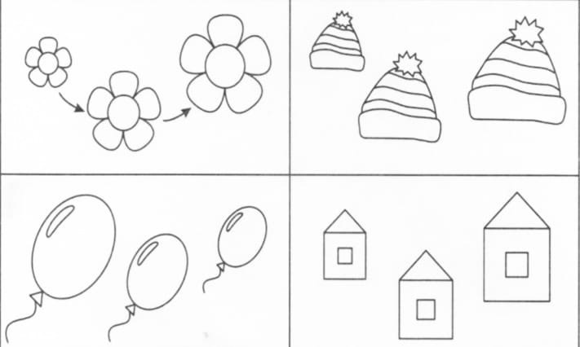
Самостоятельная работа
Продолжи рисовать фигуры по клеточкам.
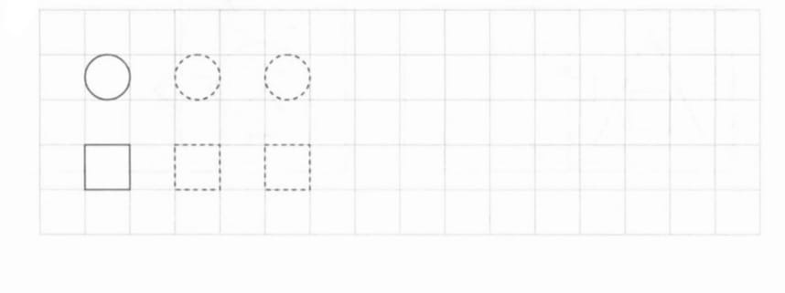
Раскрась одинаковые фигуры одинаковым цветом.
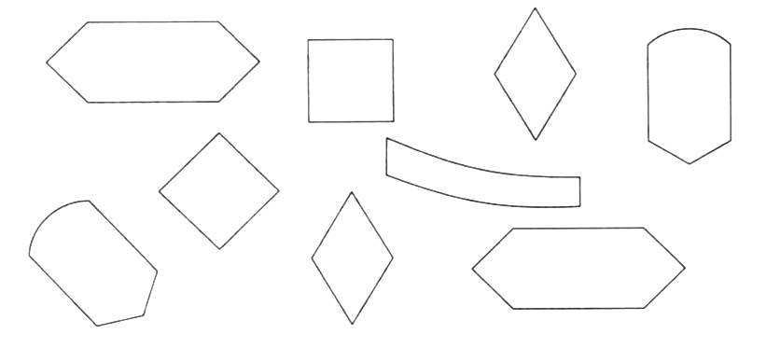

Нарисуй справа такой же рисунок.
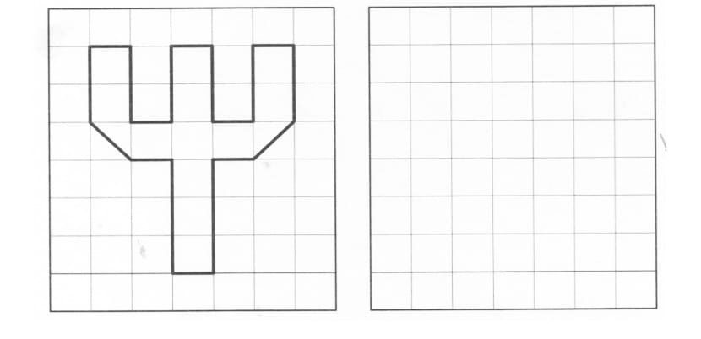

Занятие 2. Большой, маленький
Внимательная строчка.
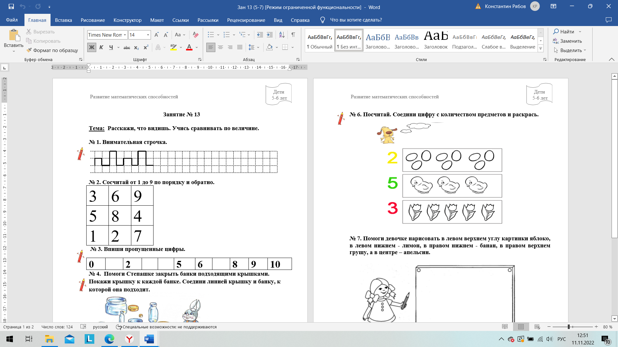
Что здесь лишнее?
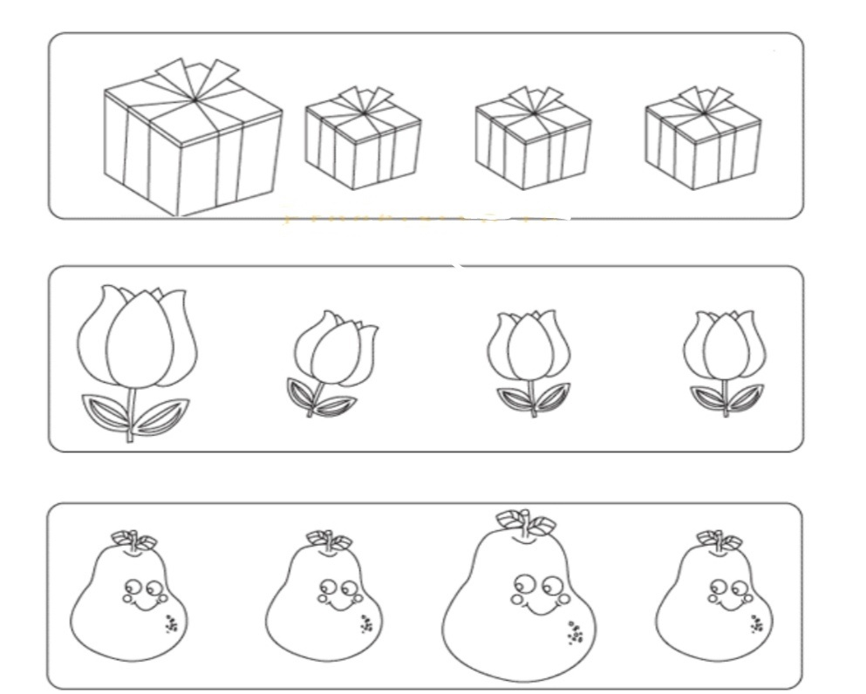
Раскрась маленькие флажки так, чтобы большой флажок был между жёлтым и голубым, а голубой был рядом с розовым.

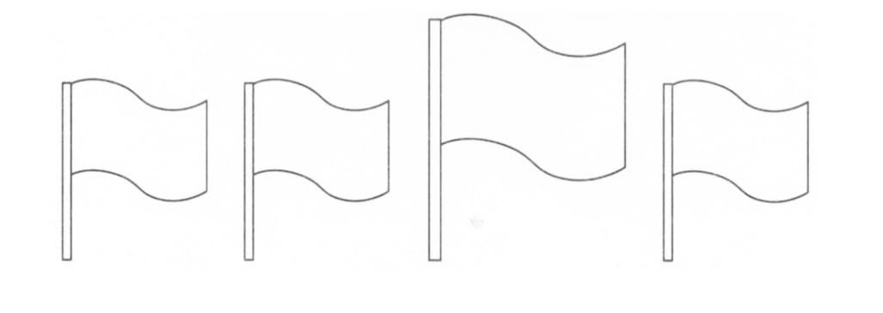
Соедини линиями перья одинакового размера.
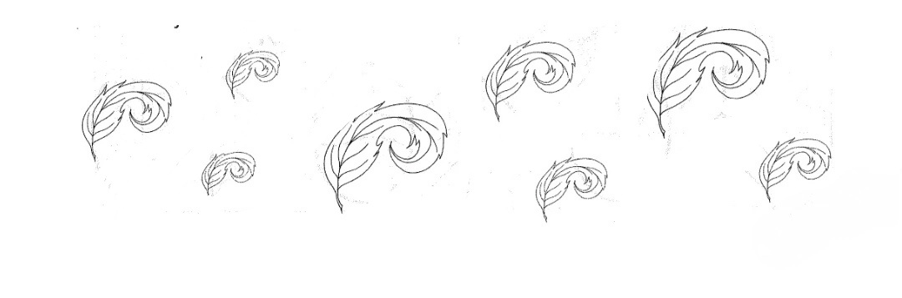
Большие предметы раскрась, а маленький обведи в кружок.
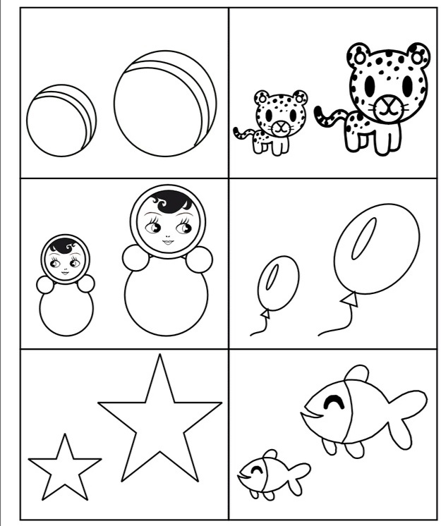

Самостоятельная работа
Проведи стрелку от самого маленького до самого большого слоника.
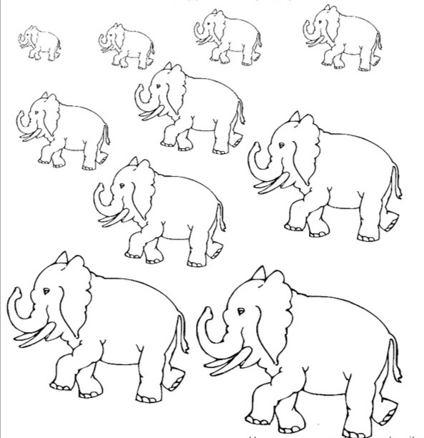
Подбери родителей для каждого малыша.
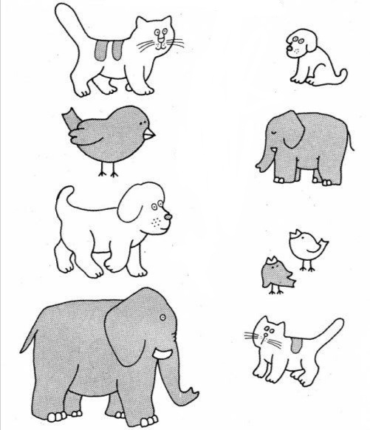

Занятие 3. Высокий, низкий. Выше, ниже
Внимательная строчка.
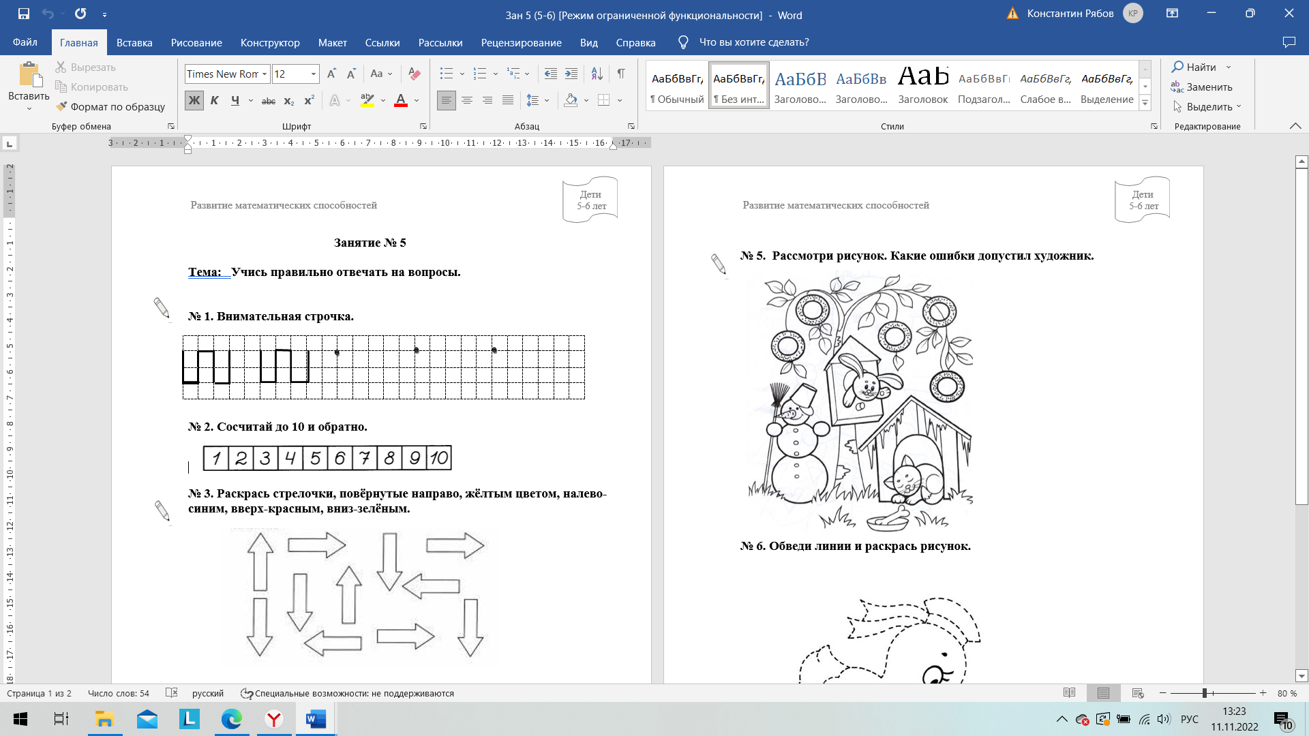
Раскрась одежду самой высокой девочки в зелёный цвет, а самой низкой девочки – в красный цвет.
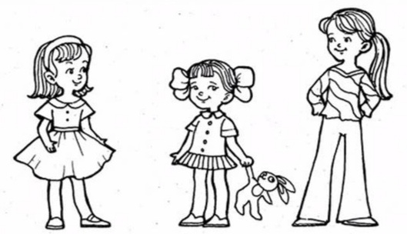
Раскрась одежду самого низкого мальчика в синий цвет, а самого высокого мальчика- в желтый цвет.
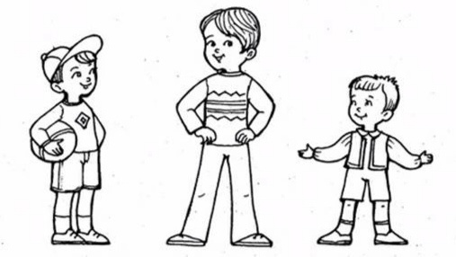
Росли три дерева: берёза, ель и тополь. Берёза ниже ели, ель ниже тополя. Какое дерево самое высокое-раскрась, самое низкое-обведи.
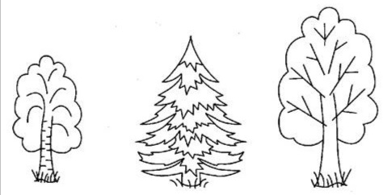
Обведи высокую башню красным карандашом, а низкую-зелёным.
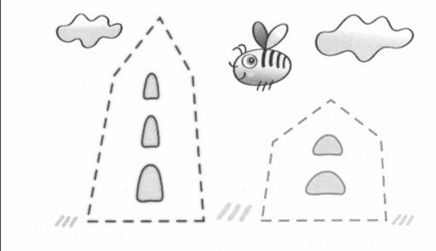
Выбери дом по размеру для каждого животного. Соедини линиями.
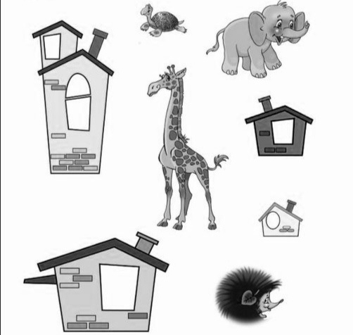
Самостоятельная работа
Обведи высокий столбик желтым цветом, а низкий-синим.
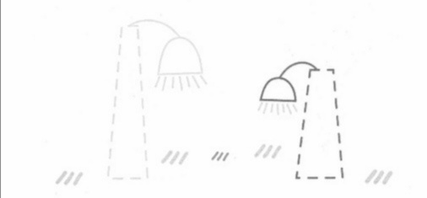
Сравнение предметов по высоте. Заполни таблицу.
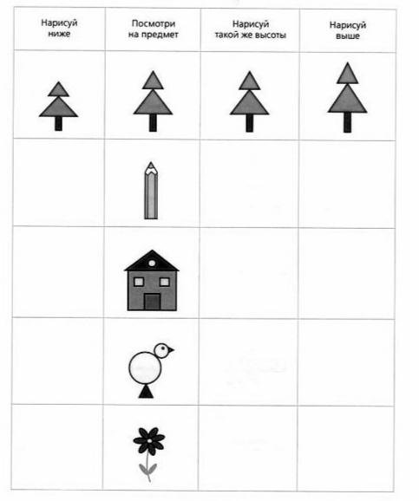

Занятие 4. Лево, право
Внимательная строчка.
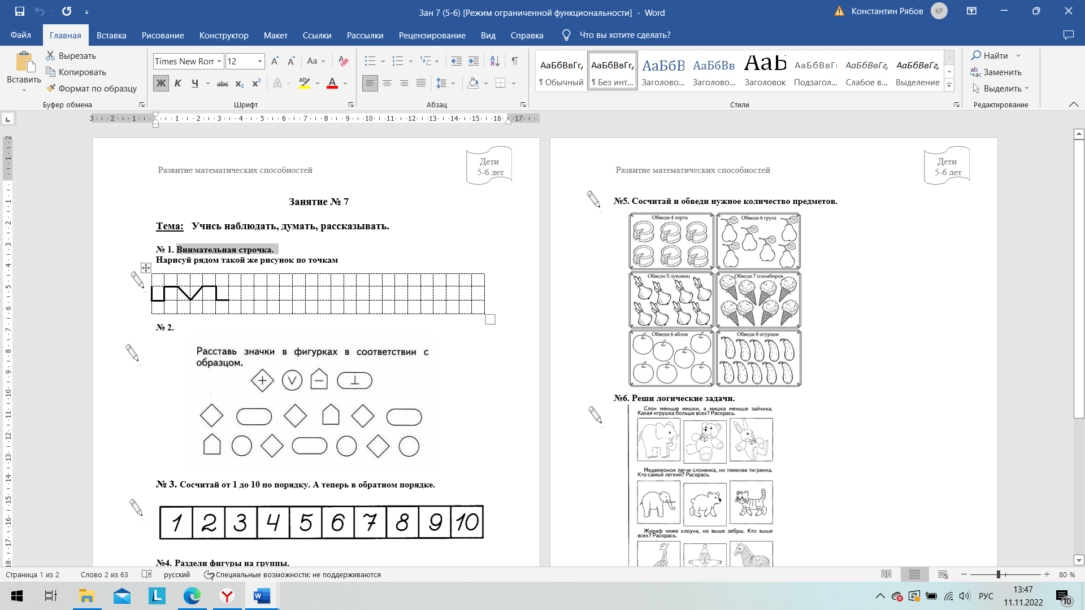
Раскрась шарики так, чтобы красный был справа от зелёного, а жёлтый-слева от зелёного.
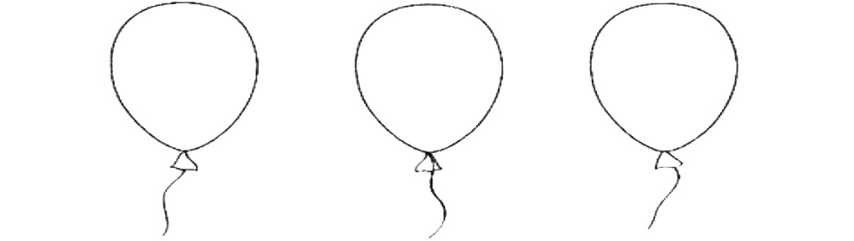
На ветку сели три попугая: голубой, жёлтый, зелёный. Голубой оказался левее от жёлтого, а жёлтый-левее зелёного. Раскрась птиц.
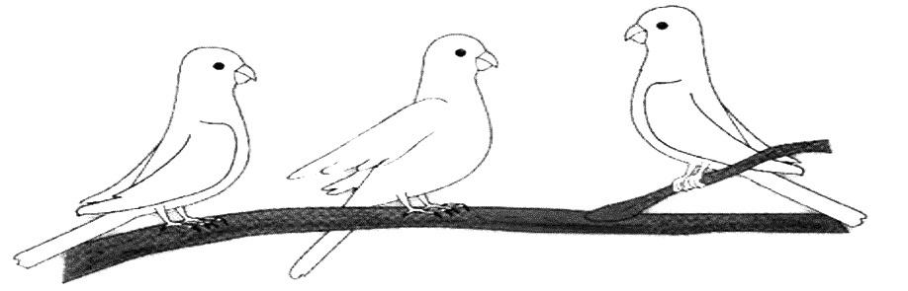
На правую или левую руку не хватает варежки. Дорисуй нужную варежку. Раскрась так, чтобы получились пары варежек.
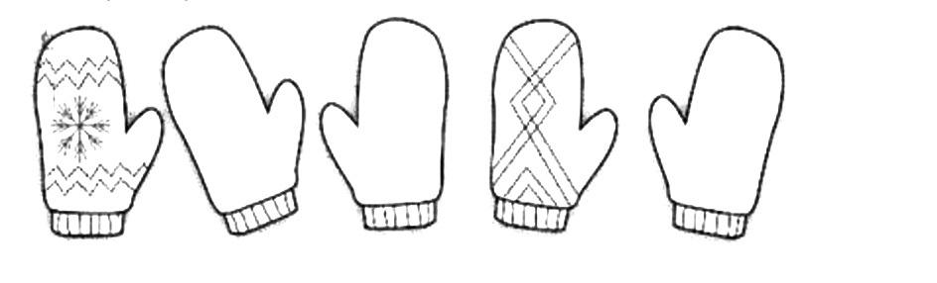
Помоги рыбке попасть в море. Раскрась ее путь.
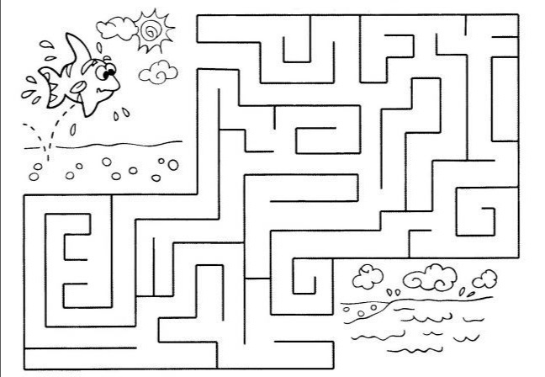
Графический диктант (робот).
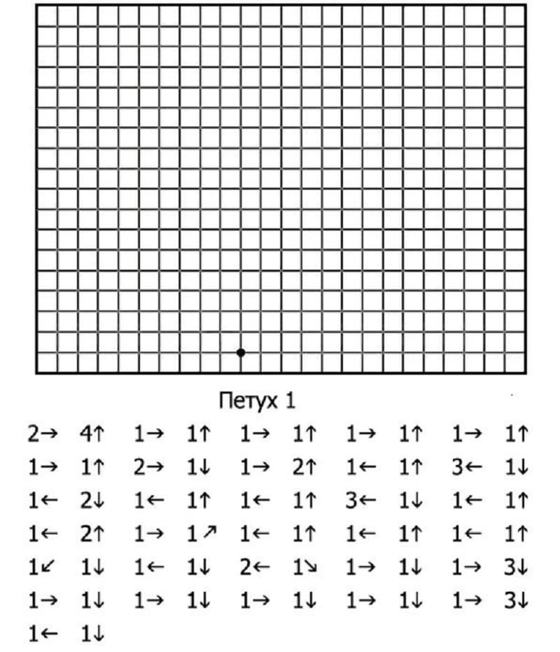
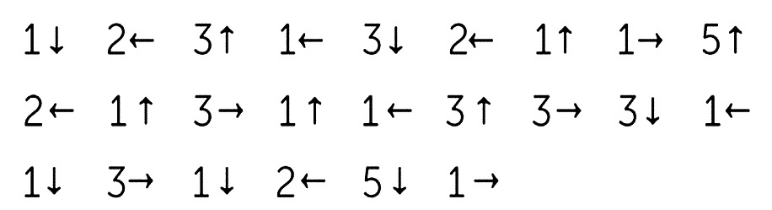

Самостоятельная работа
Нарисуй справа предметов больше, чем слева.
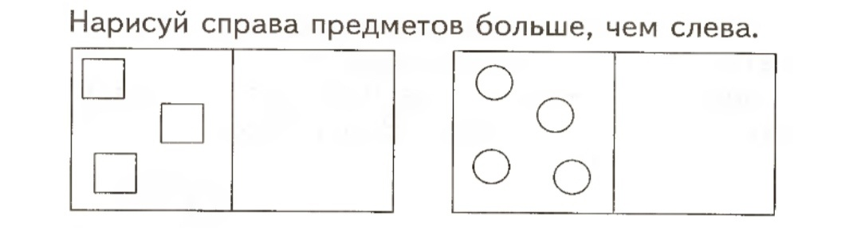
Раскрась стрелочки, повёрнутые направо, жёлтым цветом, налево-синим, вверх-красным, вниз-зелёным.
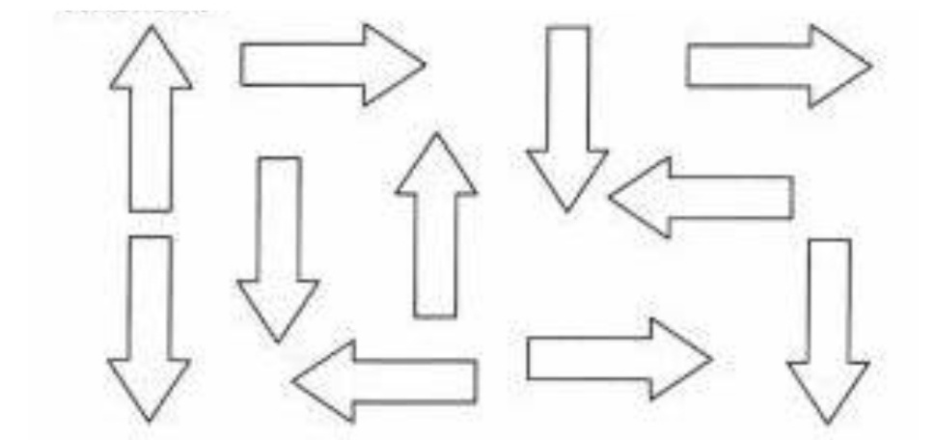

Обведи ладошки правой и левой руки.
Правая рука | Левая рука

Занятие 5. Больше? Меньше? Сколько же?
Внимательная строчка.
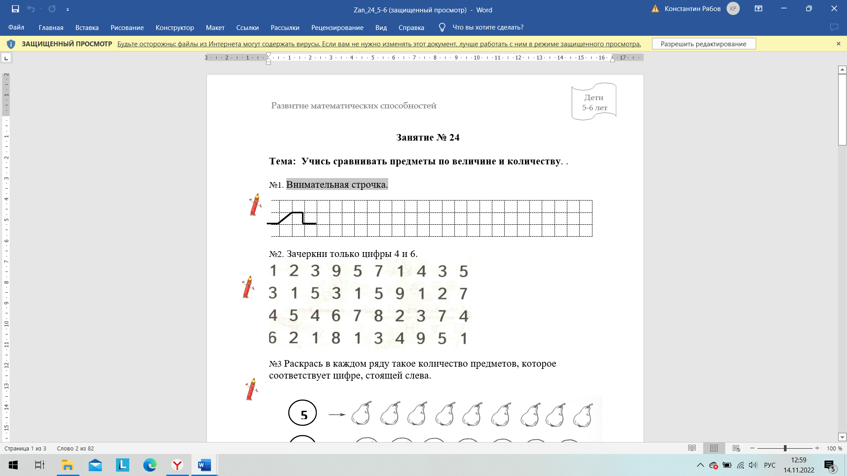

Дорисуй грибов столько же, сколько снежинок.
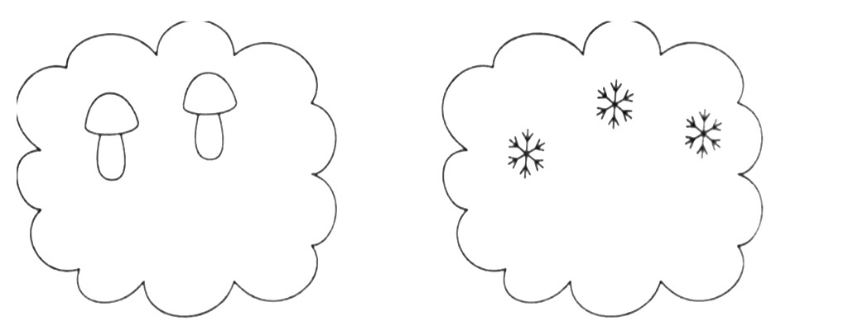
Раскрась ёлочек столько же, сколько и треугольников. Чего больше: ёлочек или треугольников.
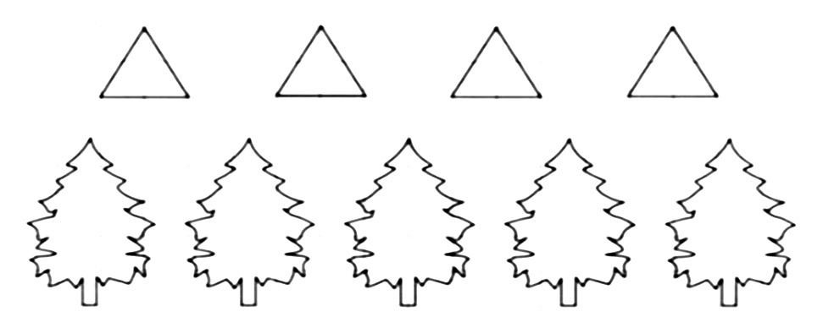

Не пересчитывая, обведи красным карандашом, большее количество предметов на рисунке.
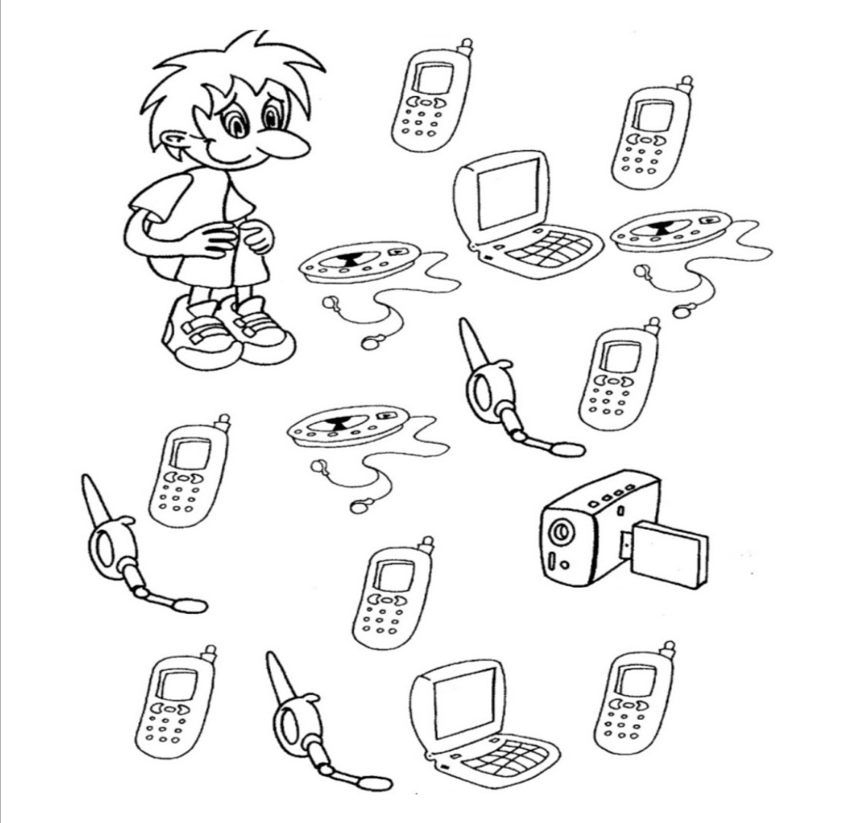
Соедини насекомых и точки, обозначающие их количество.
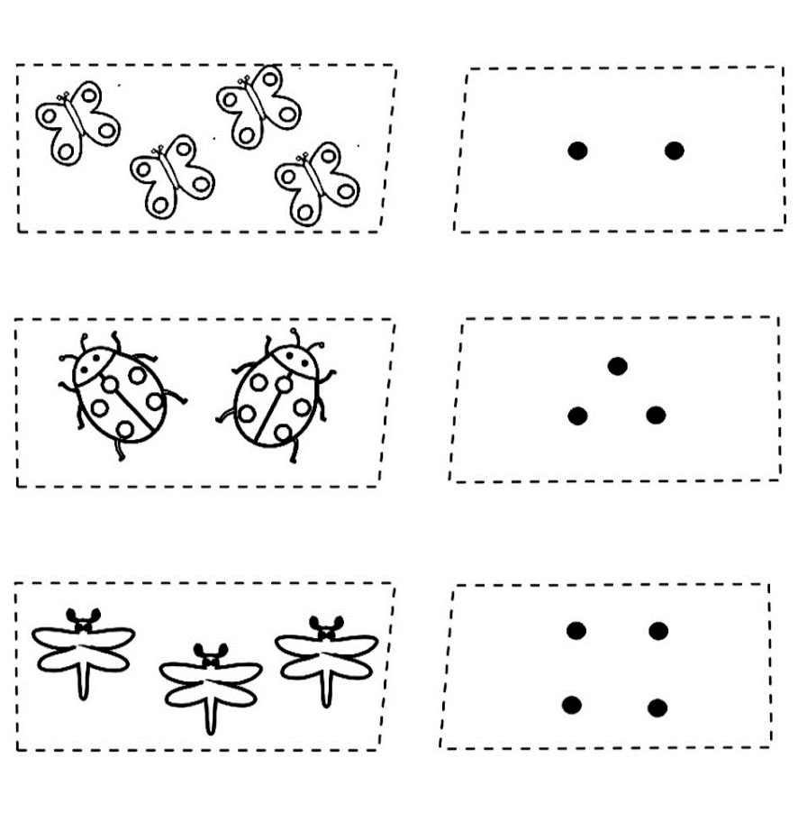

Раскрась тот ряд, в каком больше предметов.
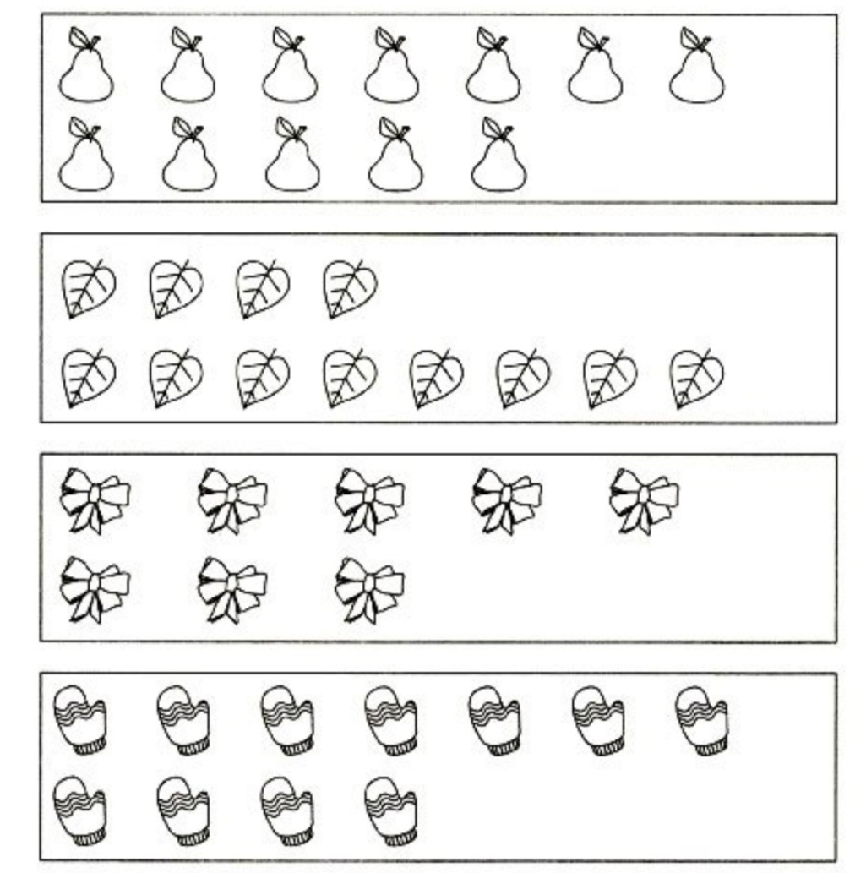
Раскрась тот ряд, в каком меньше предметов.

Самостоятельная работа
Нарисуй по точкам такой же рисунок.
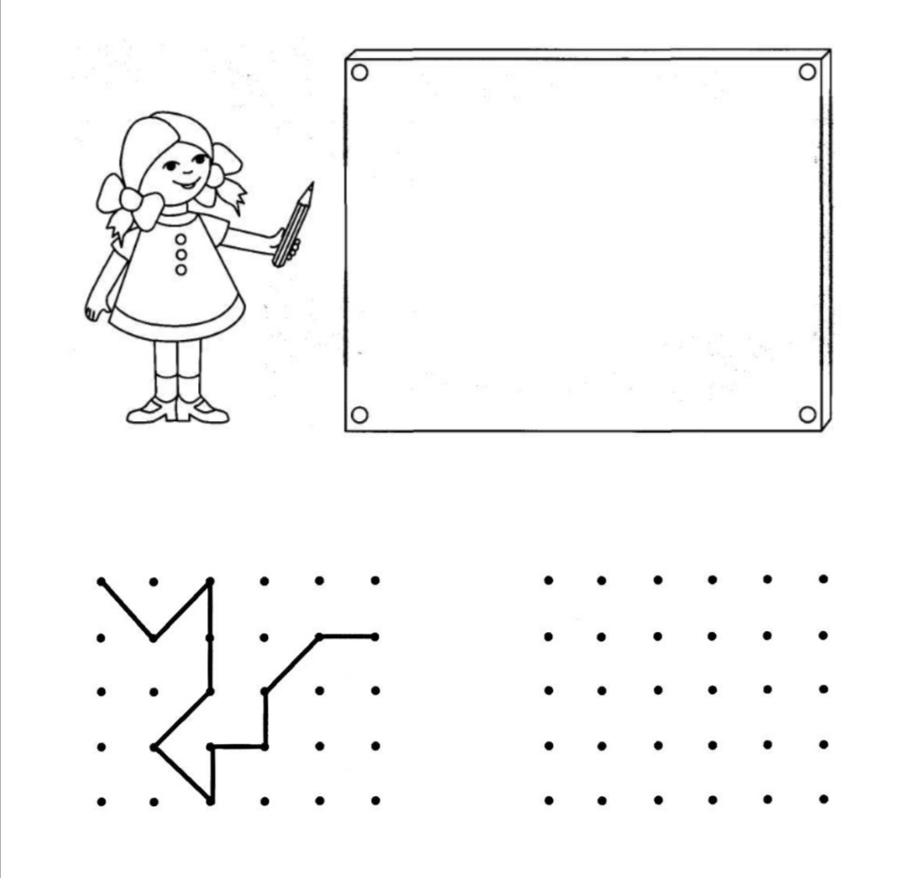

Раскрась грибочков столько же, сколько и кругов. Чего меньше: кружочков или грибов?
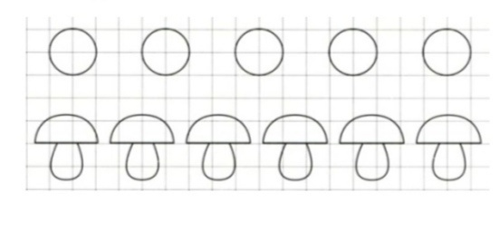
Нарисуй справа столько же предметом, сколько слева.
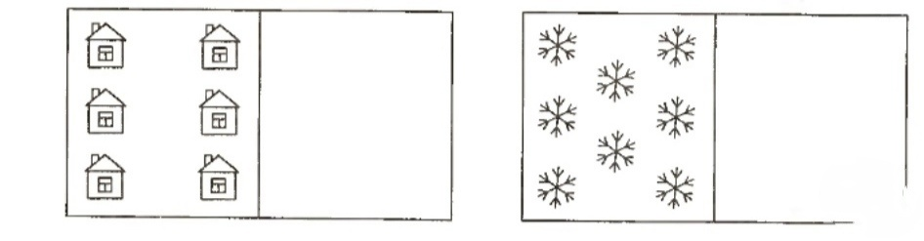

Занятие 6. Круг. Многоугольник
Внимательная строчка.
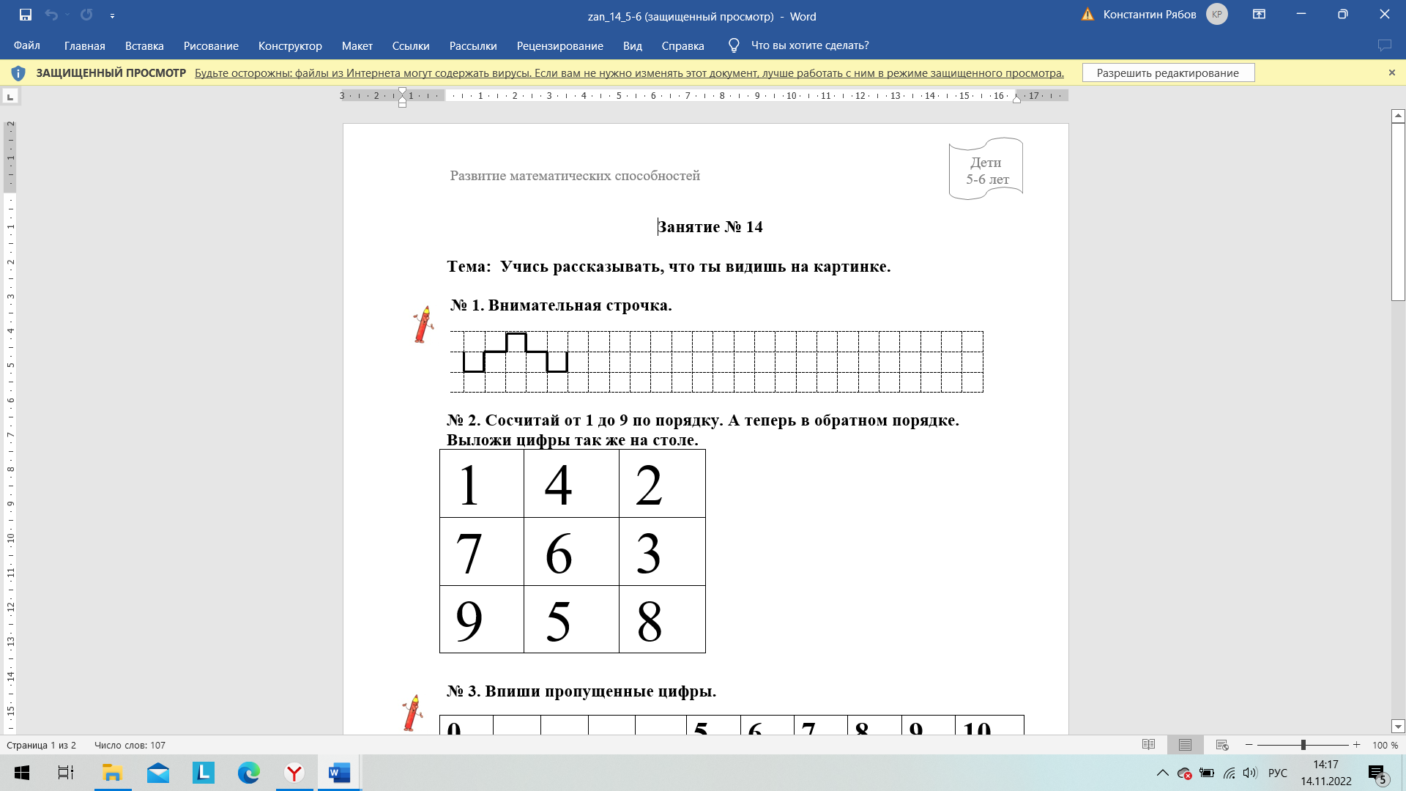
Раскрась фигуры.
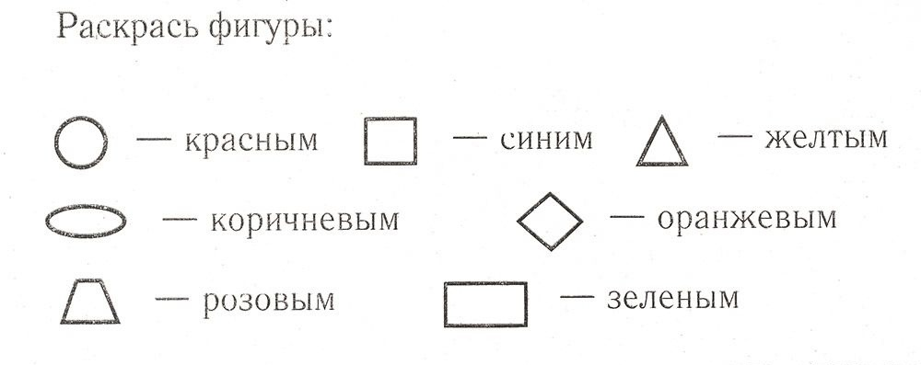
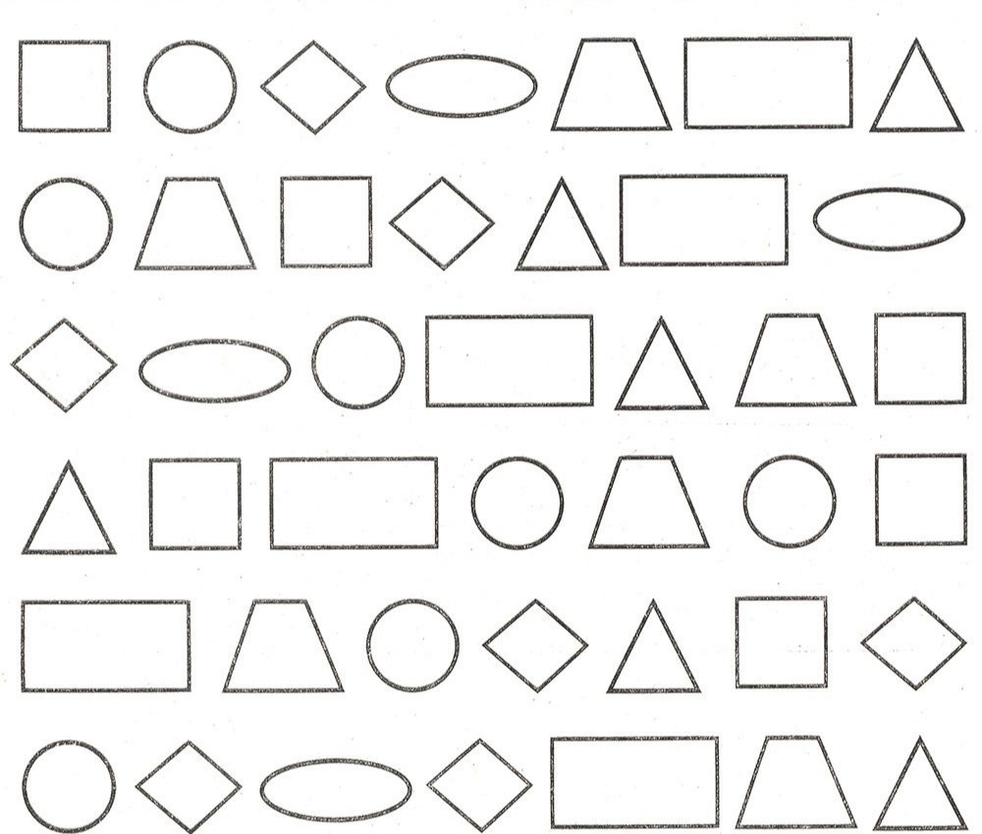

Соедини геометрические фигуры с подходящими картинками.
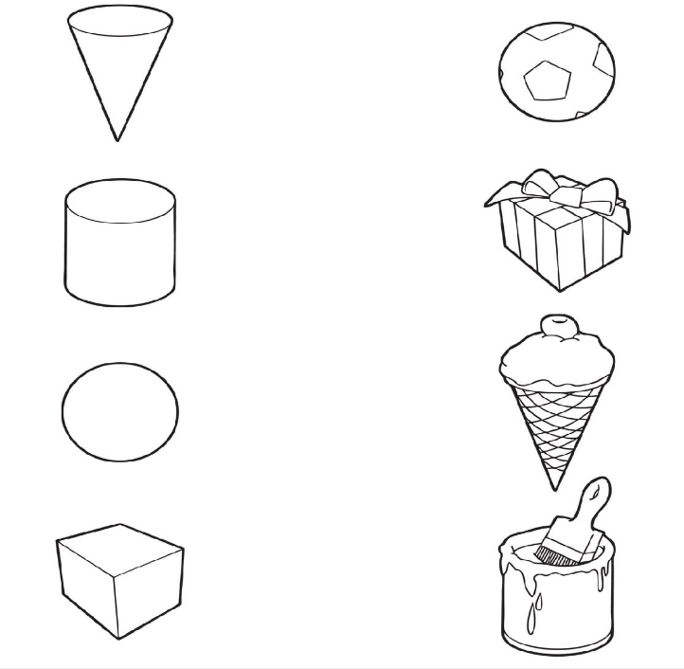
Разложи пуговки в коробки и нужной формы. Расставь значки по образцу:
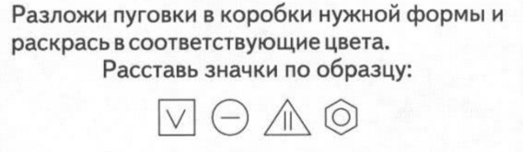
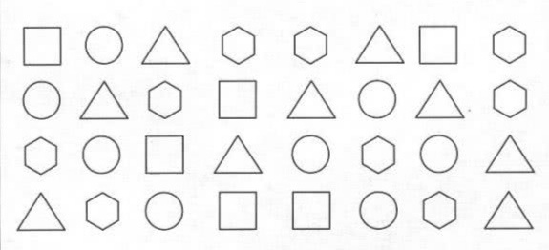
Расскажи, что ты видишь на рисунке слева. Раскрась только те элементы справа, из которых сложена эта фигура.
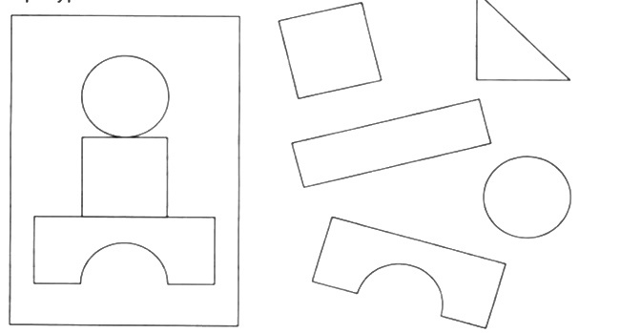
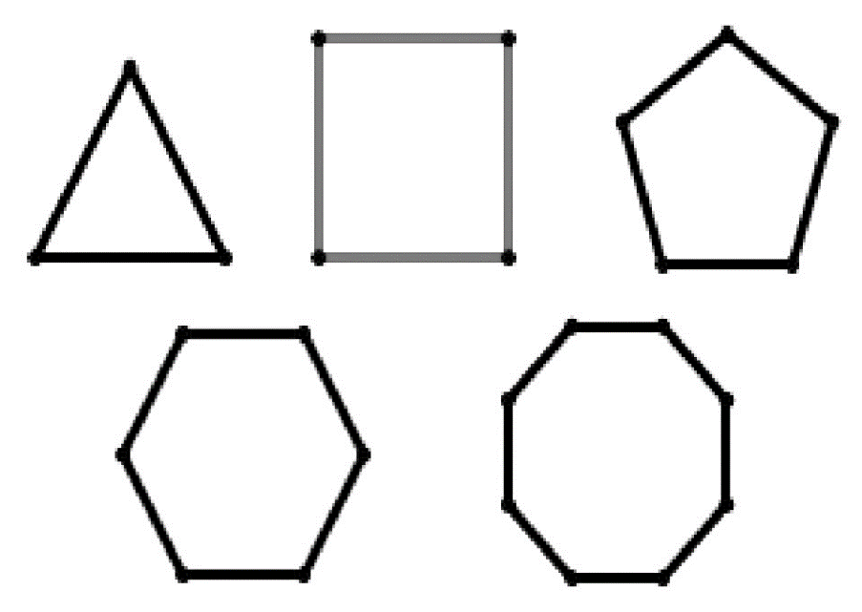
С помощью цветных карандашей выложи на парте любой многоугольник.
Пример:

Самостоятельная работа
Раскрась все многоугольники синим цветом, а круг жёлтым.
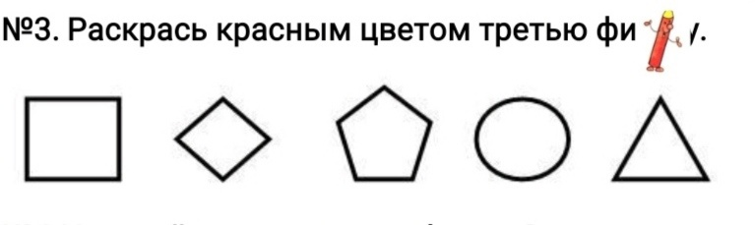
Раскрась зелёным цветом лишнюю фигуру.
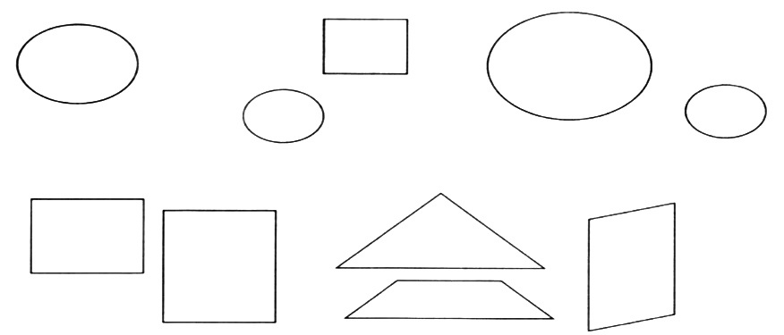

Найди и раскрась как можно больше кругов на картинке.
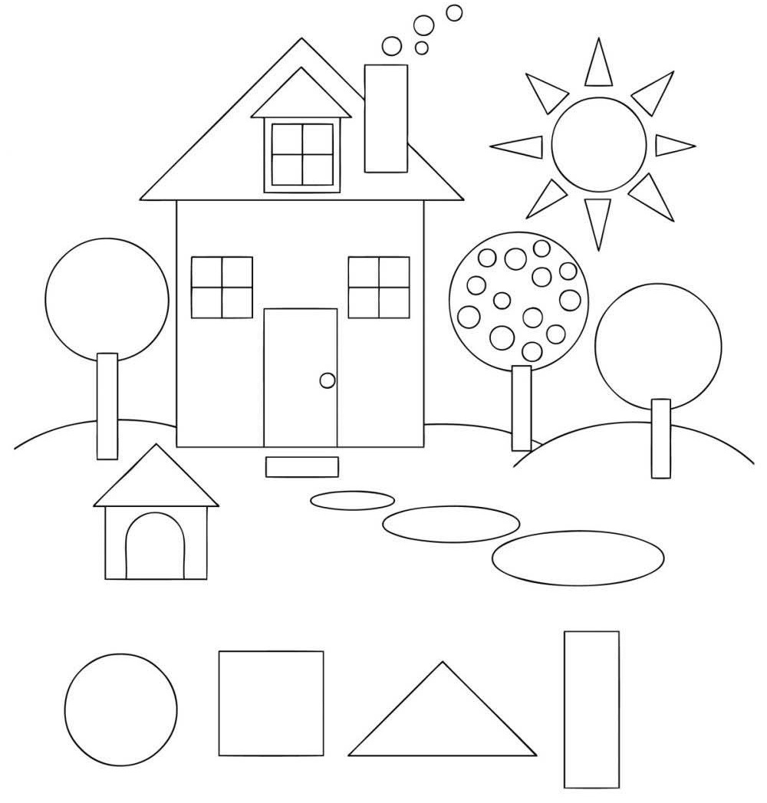

Занятие 7. Прямоугольник. Квадрат.
Внимательная строчка.
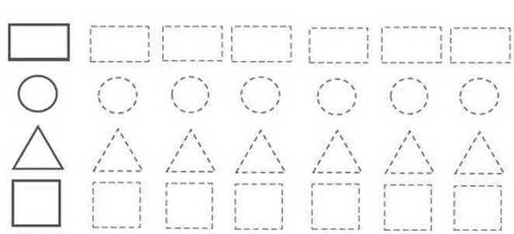
Закрась квадраты красным цветом, а прямоугольники-жёлтым.
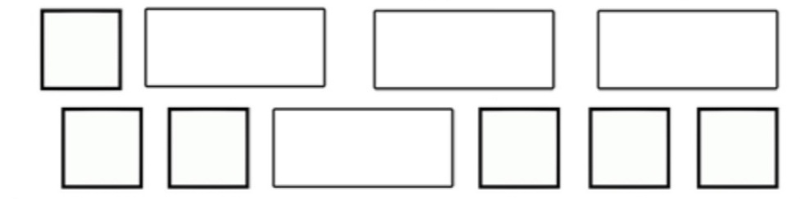
Найди отличия у двух роботов. Раскрась прямоугольники у одного робота синем цветом, а у другого-зелёным.
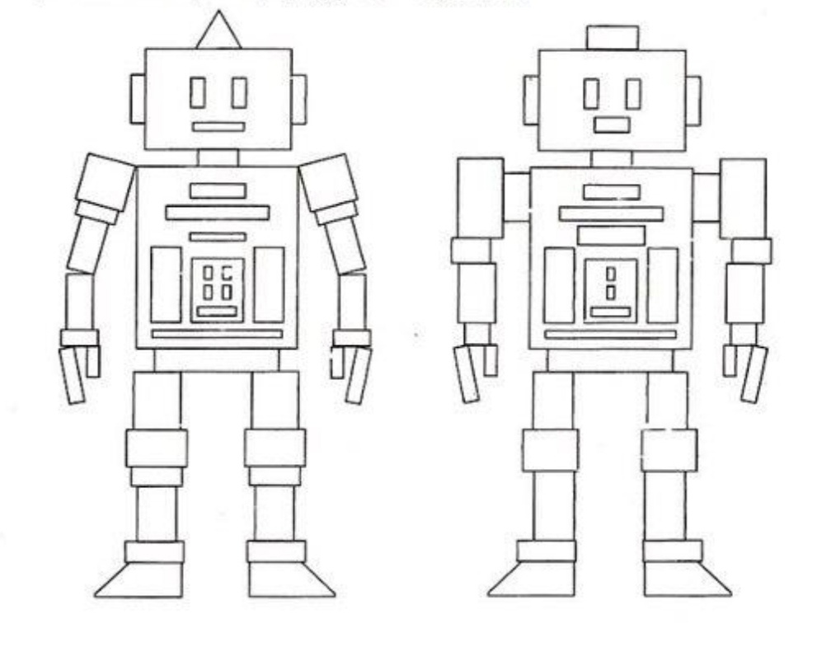
Дорисуй картинки. Что в них общего?
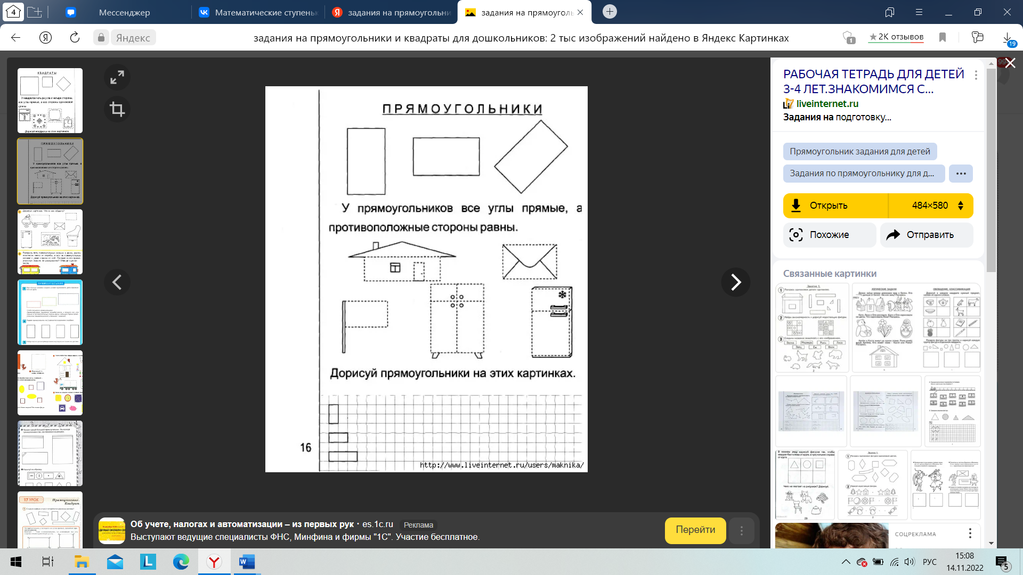

Назови, какие геометрические фигуры ты видишь на картинке. Заштрихуй их по образцу.
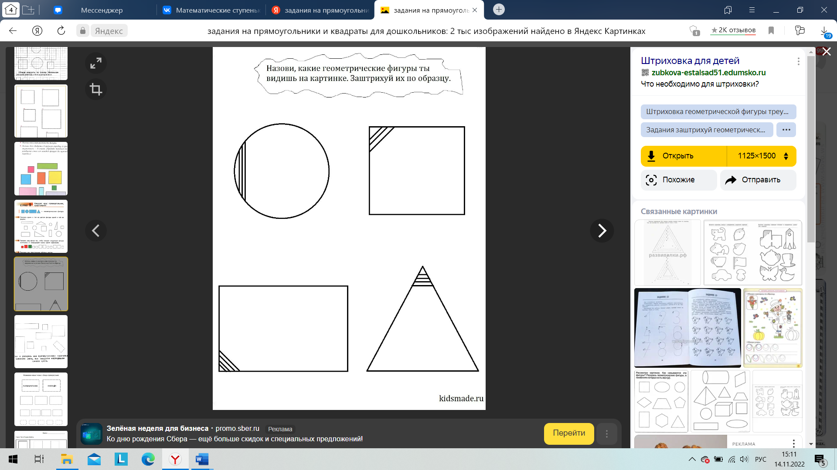

Пройди по лабиринту, раскрашивая только прямоугольники.
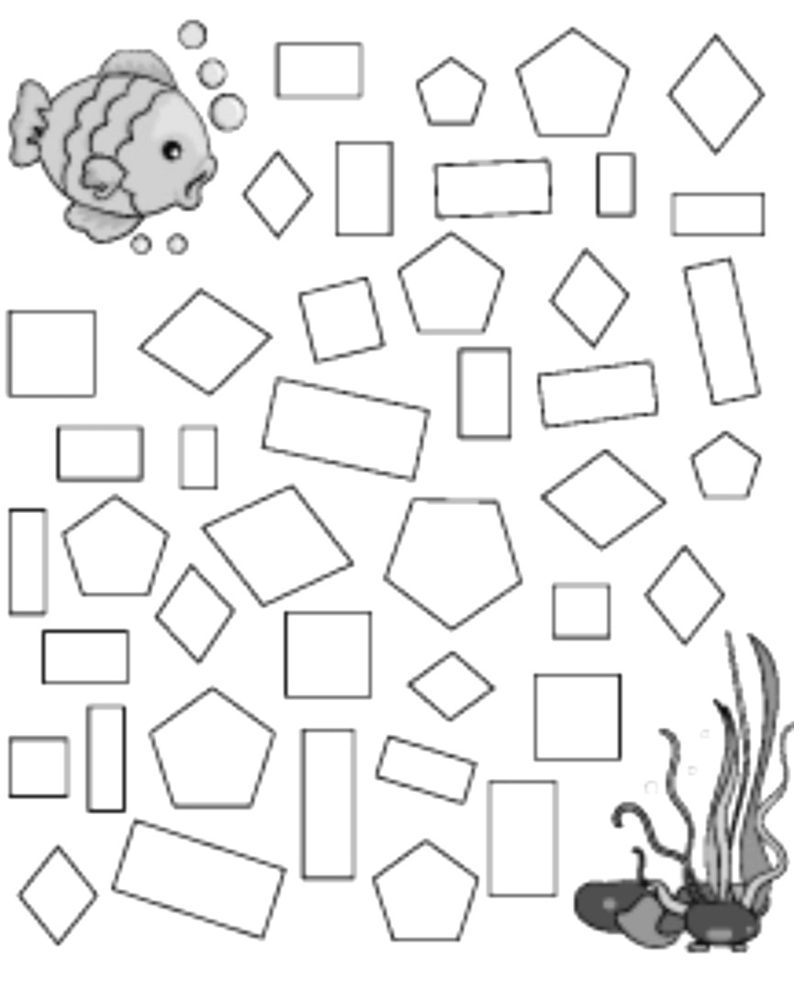

Самостоятельная работа
Соедини стрелочками только квадраты.
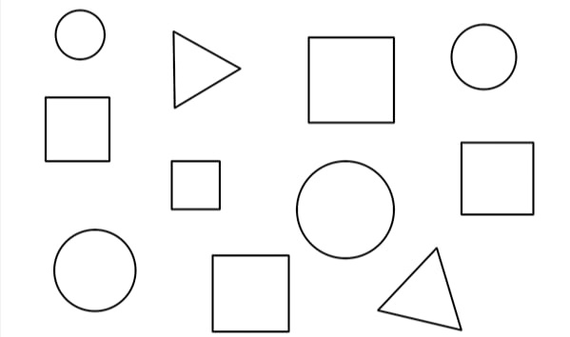
Соедини точки красным карандашом так, чтобы получился самый большой квадрат, а синим- чтобы получился самый маленький квадрат.
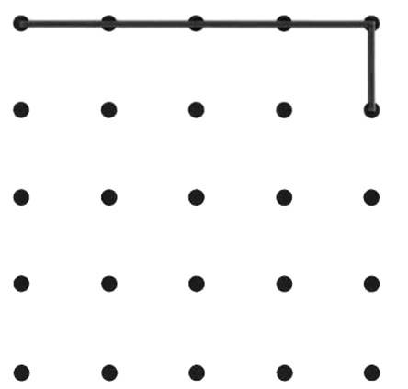
Найди и закрась все квадраты.
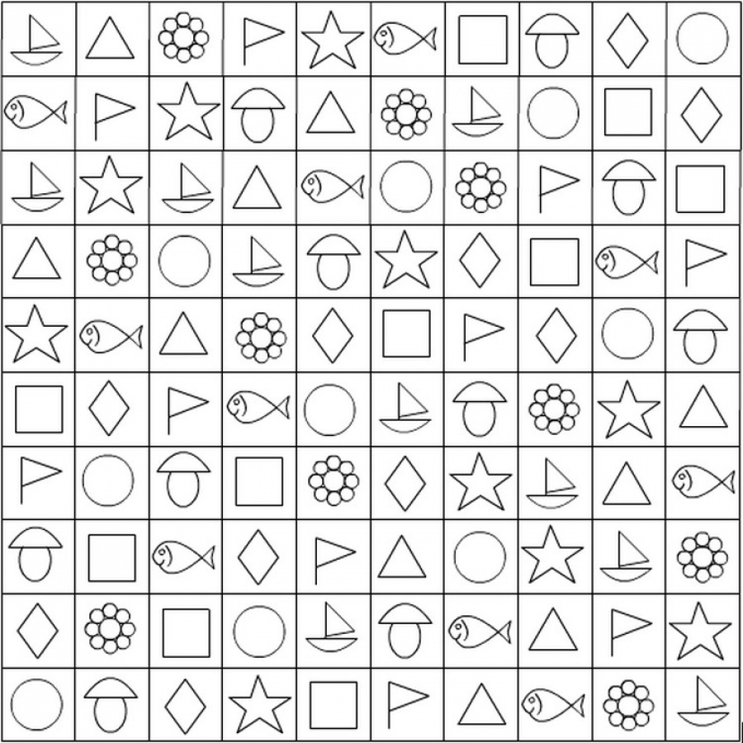

Занятие 8. Справа, слева, вверху, внизу
Внимательная строчка.
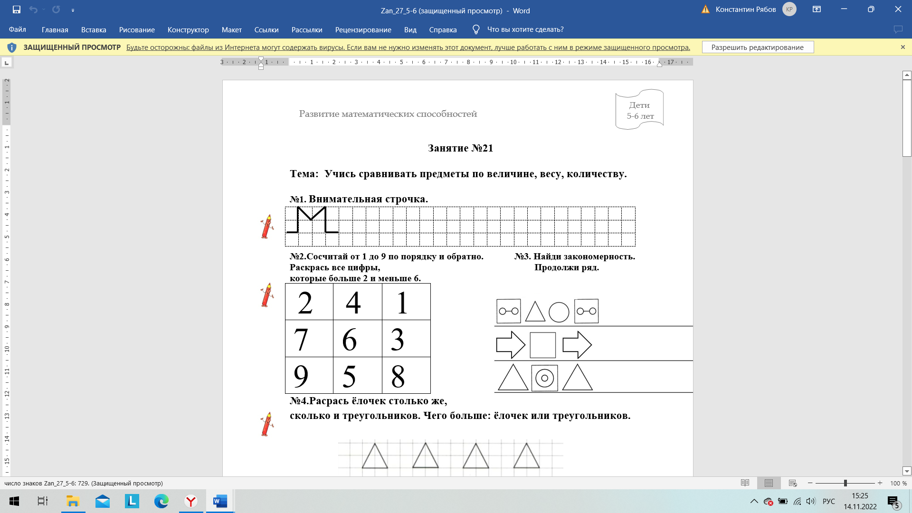

Раскрась игрушку, которая слева от мячика, красным цветом, справа-синим, сверху-зелёным, а снизу-жёлтым.
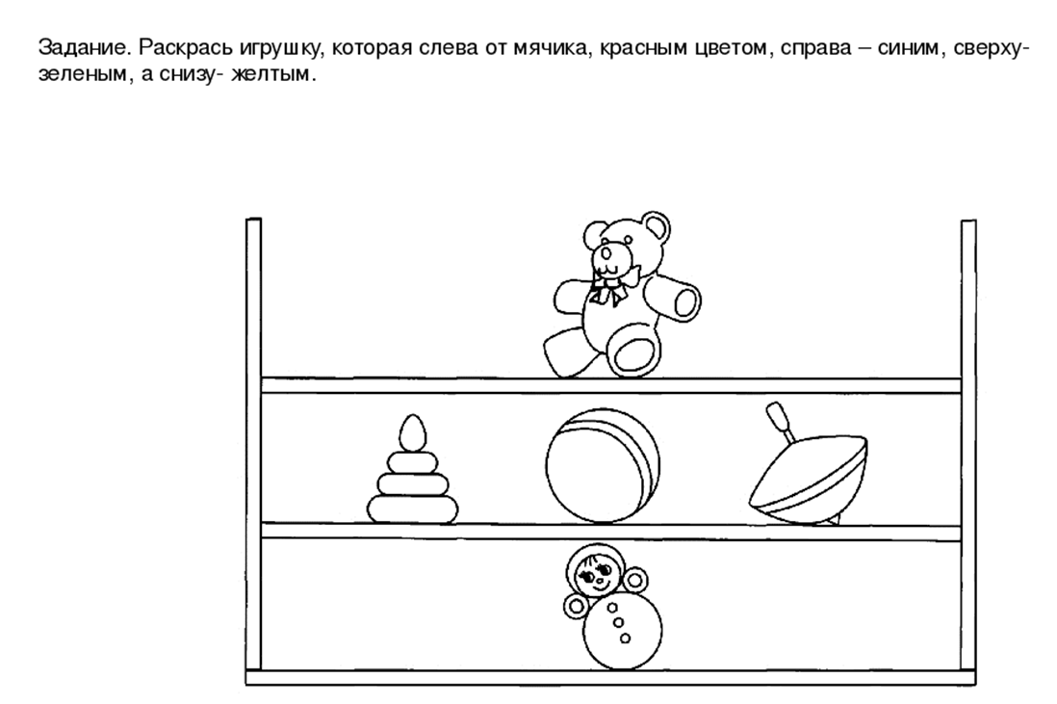
Нарисуй слева от зайца мячик, справа от мишки-флажок, между мишкой и зайкой-кубик.
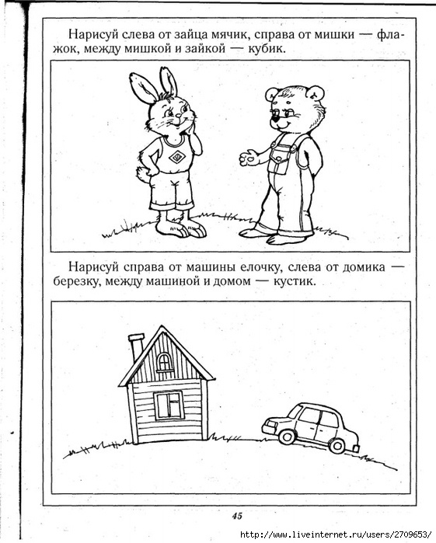
Задача: слева от Мурзика рыжий кот Тишка, справа от Мурзика чёрный кот Кузя. А Мурзик серого цвета. Раскрась котов и скажи, кого как зовут.
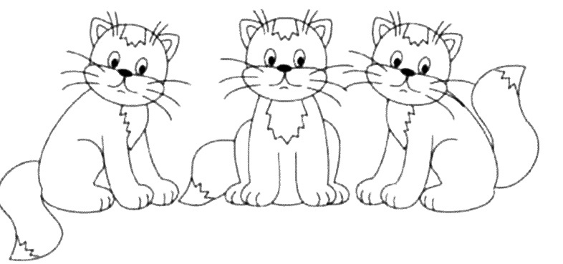
Графический диктант.
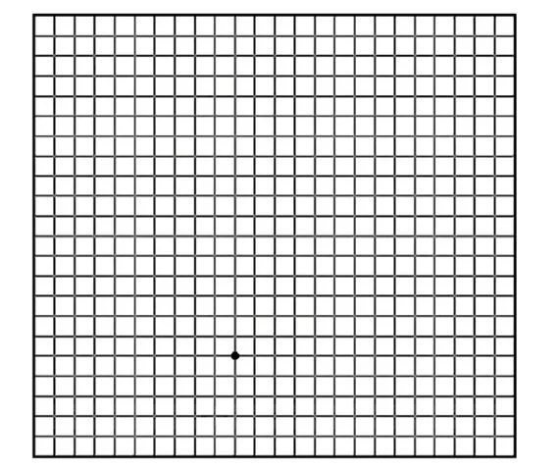
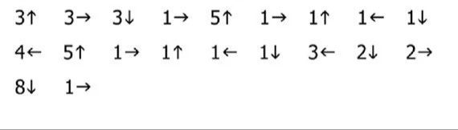
Помоги Панде и Льву обвести шары цветными карандашами по пунктирным линиям. Одновременно двумя руками выполни штриховку в заданном направлении.
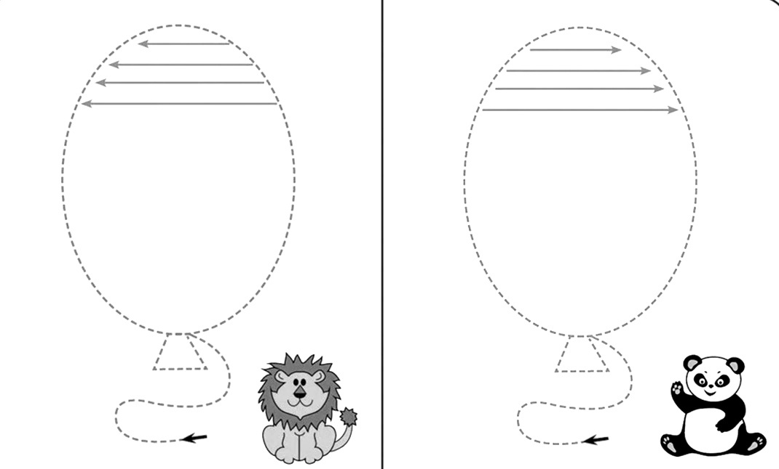

Самостоятельная работа
Раскрась воздушные шарики: красный шарик находится слева от синего, но справа от зелёного. А жёлтый шарик находится слева от зелёного.
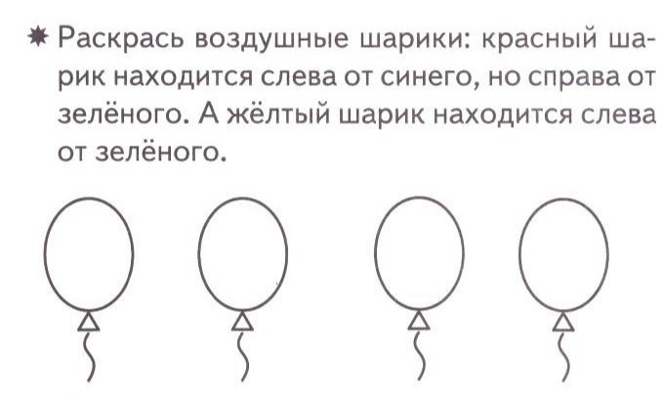

Раскрась рыбок красным цветом, которые плывут к медузе. Раскрась рыбок жёлтым цветом, которые плывут к акуле.
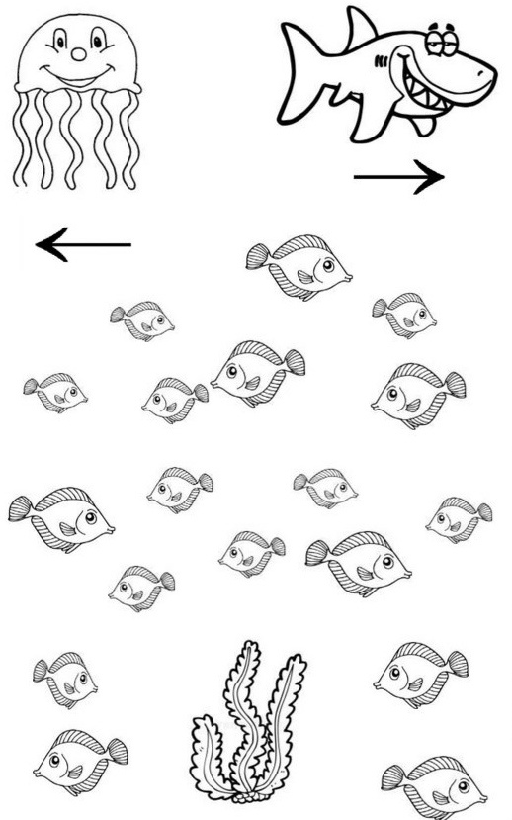
Раскрась пирамидку, которая в коробке, красным цветом; около коробки-зелёным; за коробкой-синим; перед коробкой-жёлтым.
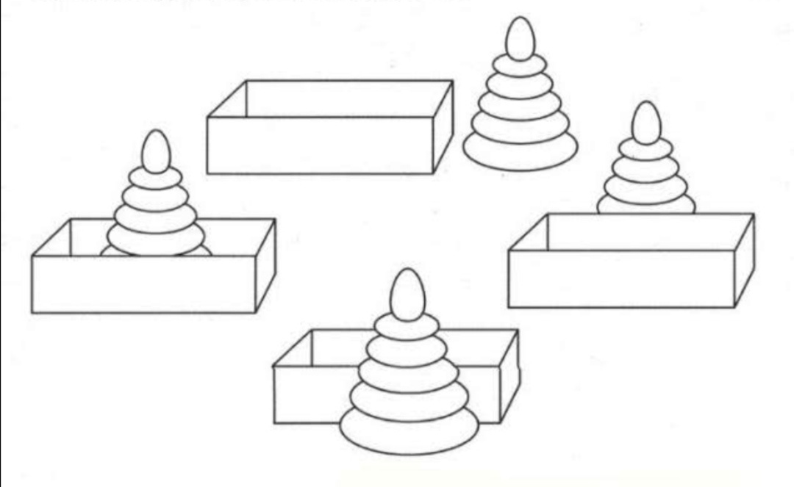

Занятие 9. Позже. Раньше
Внимательная строчка.
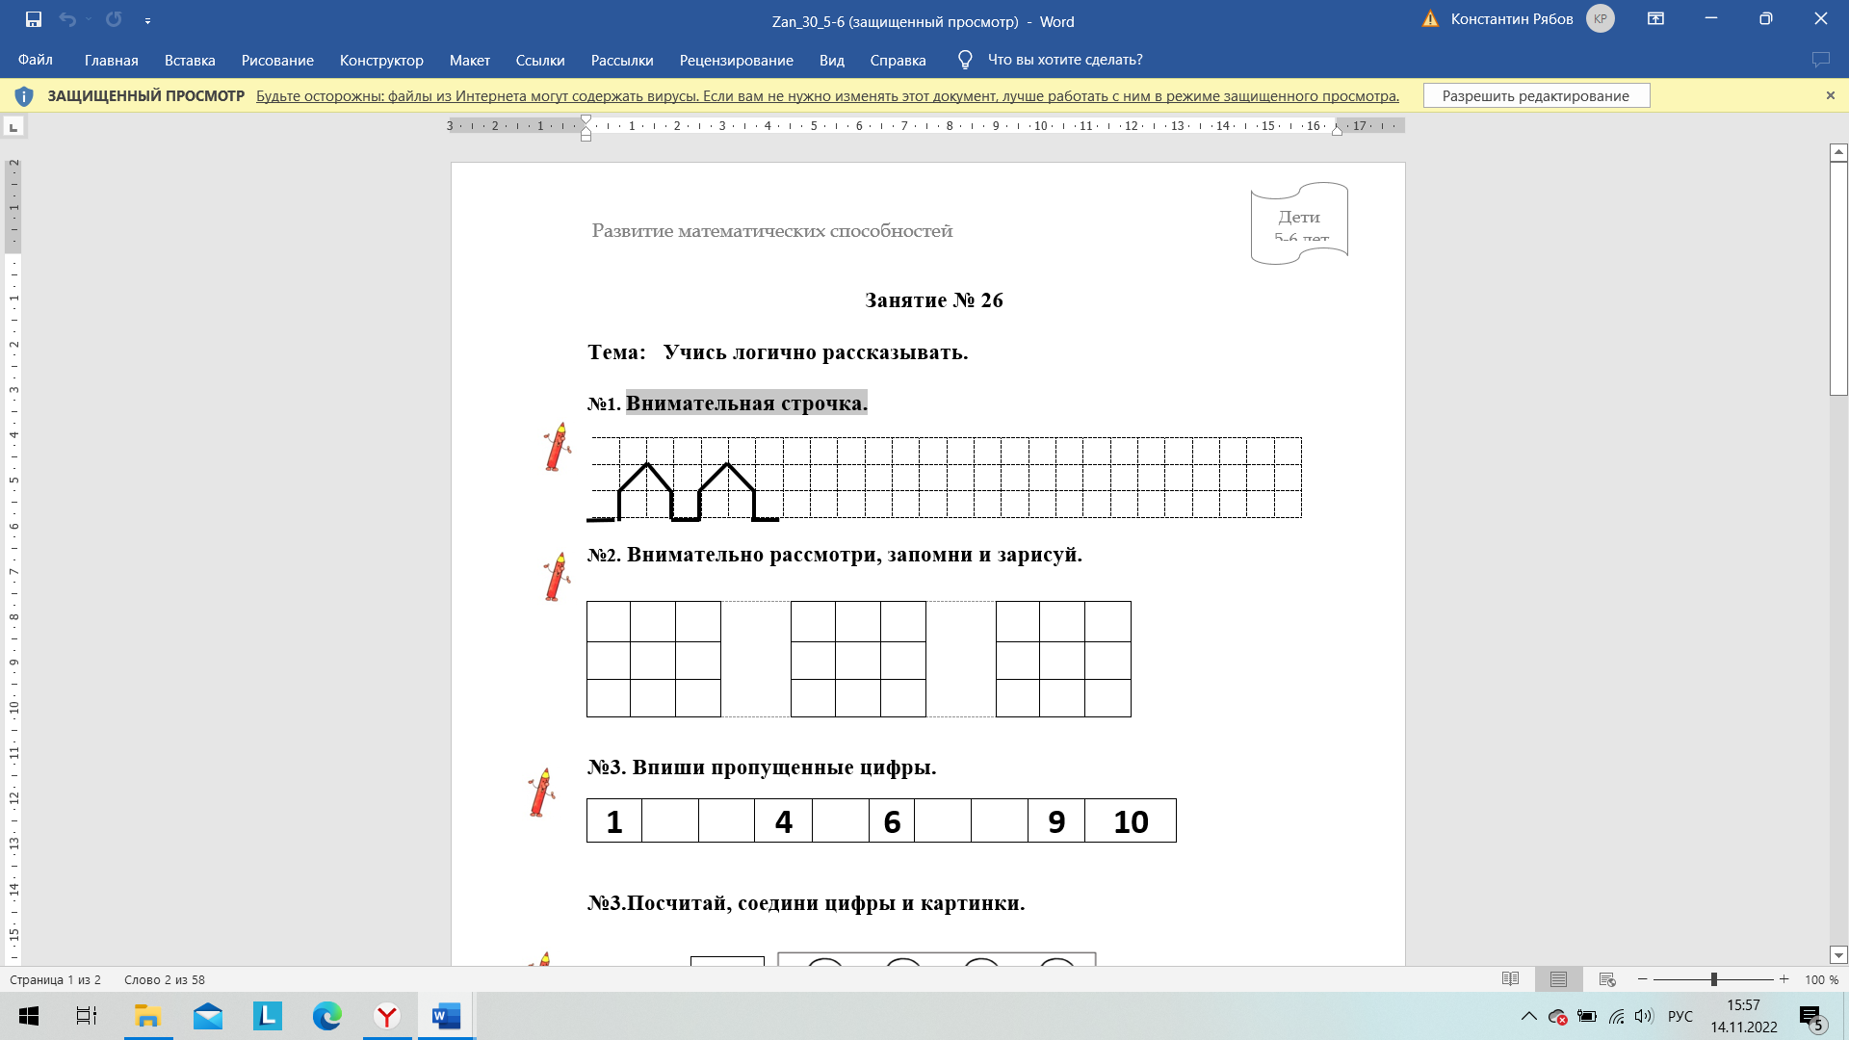
Раскрась кружок под первым действием красным цветом, под вторым-синим, под третьим-зелёным цветом.
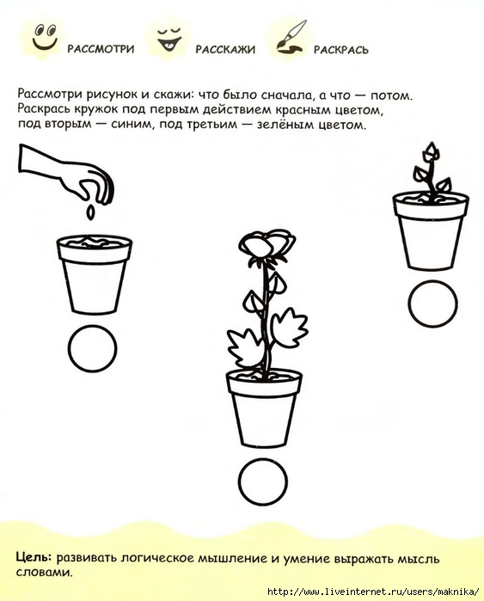
Для каждого рисунка найди пару. Расскажи, что было сначала, а что потом.
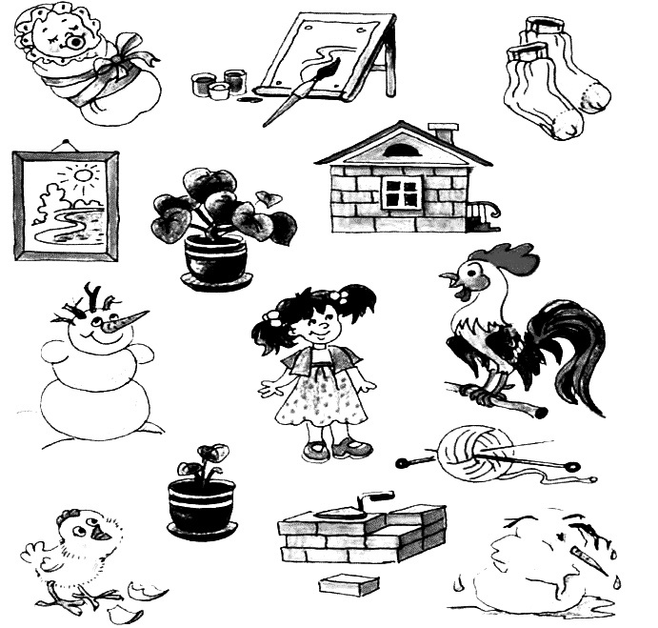
Покажи, какая картинка была сделана сначала, а какая- потом. Дорисуй последнюю картинку.
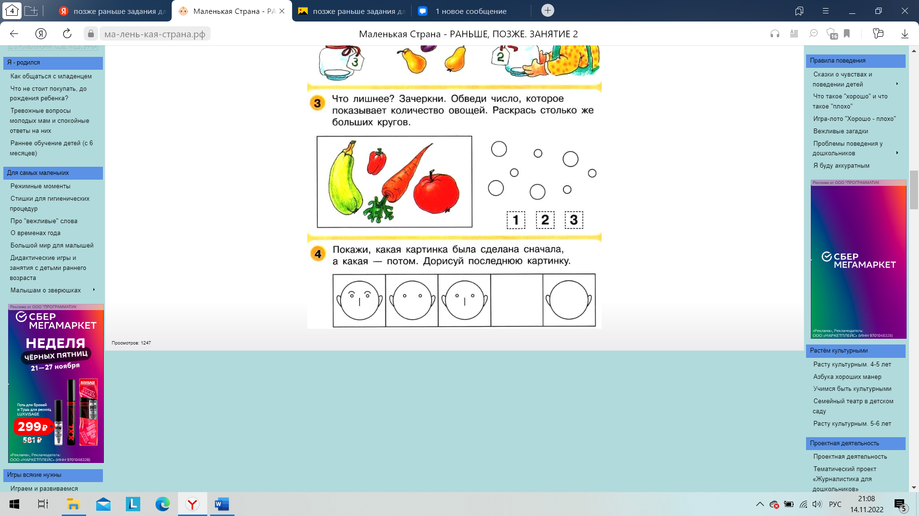
Что должно быть сначала, а что потом? Соедини рисунки последовательно стрелками.
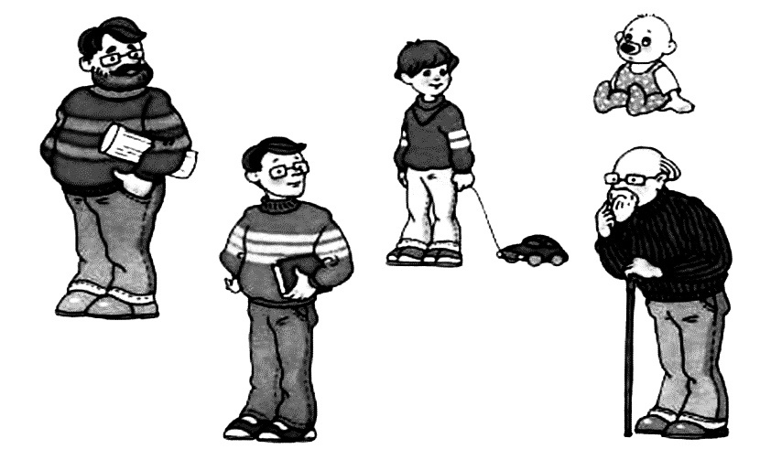
Что было раньше, а что- позже? Укажи стрелками, как на образце.
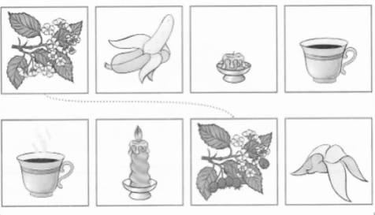
Самостоятельная работа
Зайчик, лисёнок и ёжик стартовали одновременно. Кто добежит до финиша раньше всех, раскрась в синий цвет, а кто позже всех- в зеленый.
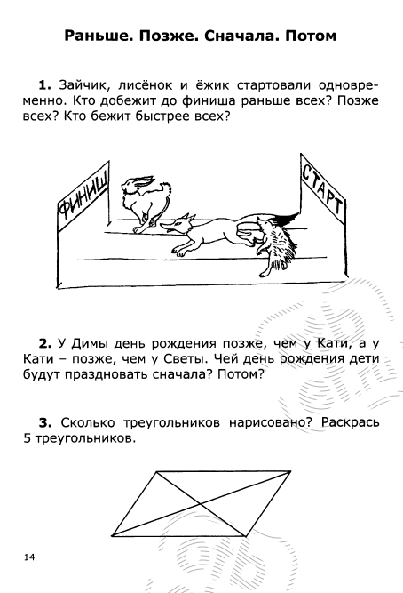
Раскрась квадрат под первым действием красным цветом, под вторым-синим, под третьим-зелёным цветом.
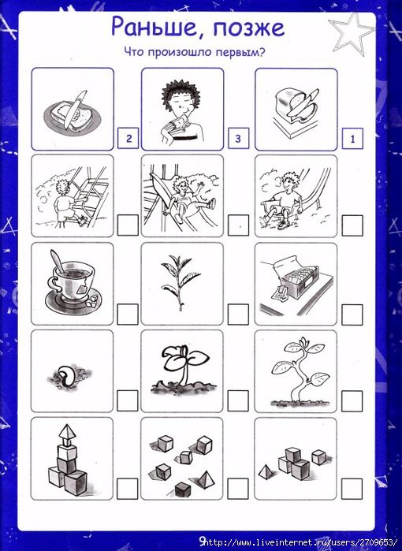

Занятие 10. Легкий, тяжёлый. Легче, тяжелее
Внимательная строчка.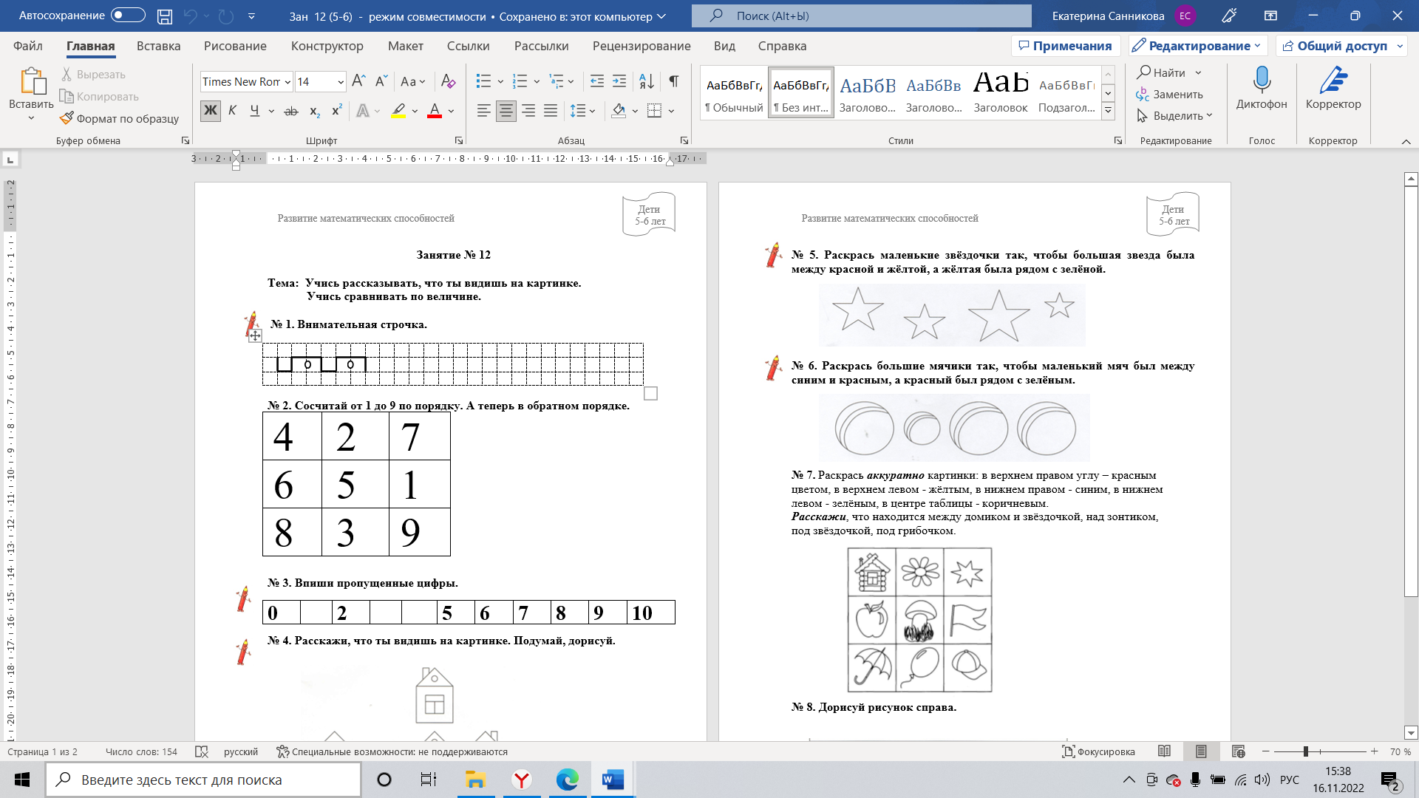
Назови тяжёлые предметы, лёгкие предметы. Тяжёлые-обведи в круг, лёгкие предметы-закрась.
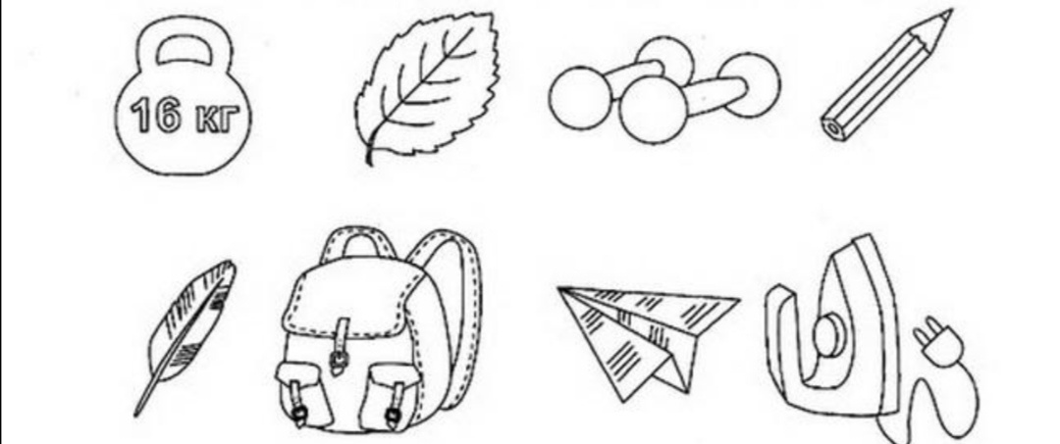
Раскрась в каждой паре тот предмет, который тяжелее.
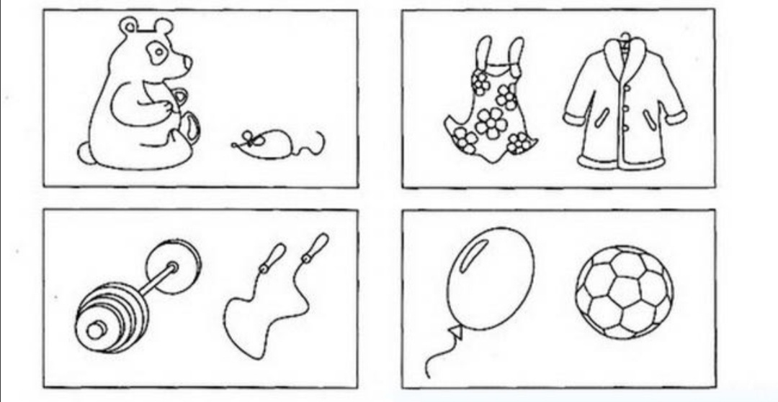

Поставь плюс + там, где чаша весов тяжелее, а минус, там, где чаша легче.
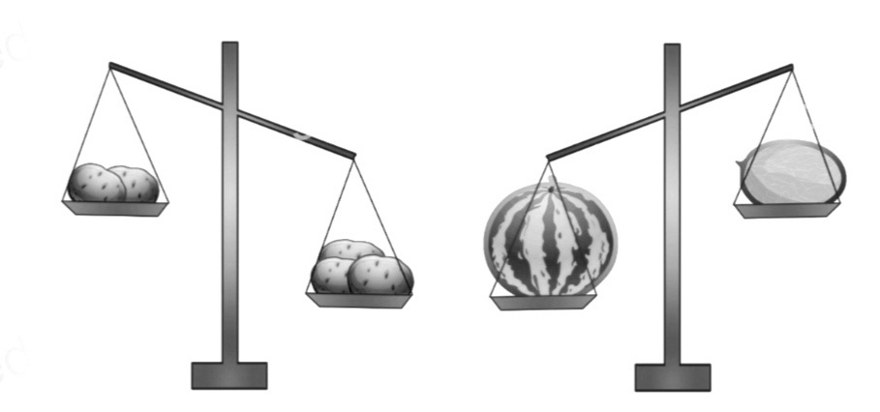
Обведи самый лёгкий предмет в каждой паре.
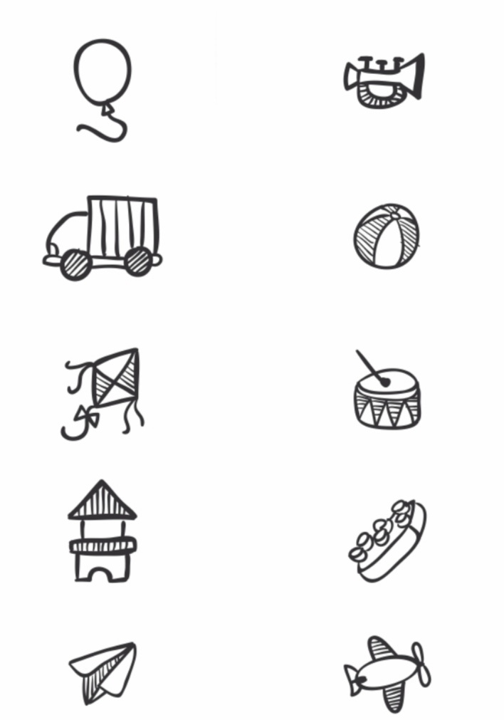

Самостоятельная работа
В каждой рамке обведи самый лёгкий предмет.
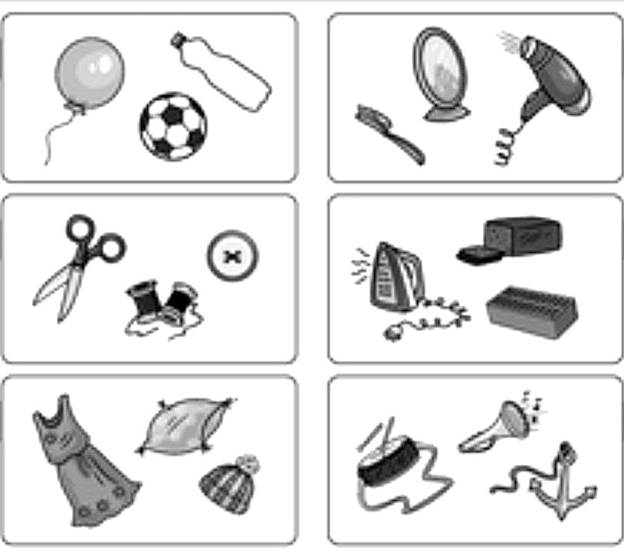

Медвежонок легче слонёнка, но тяжелее тигрёнка. Кто самый лёгкий? Раскрась.
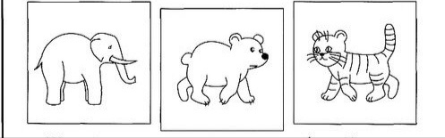
Поставь галочку около тяжёлого предмета.
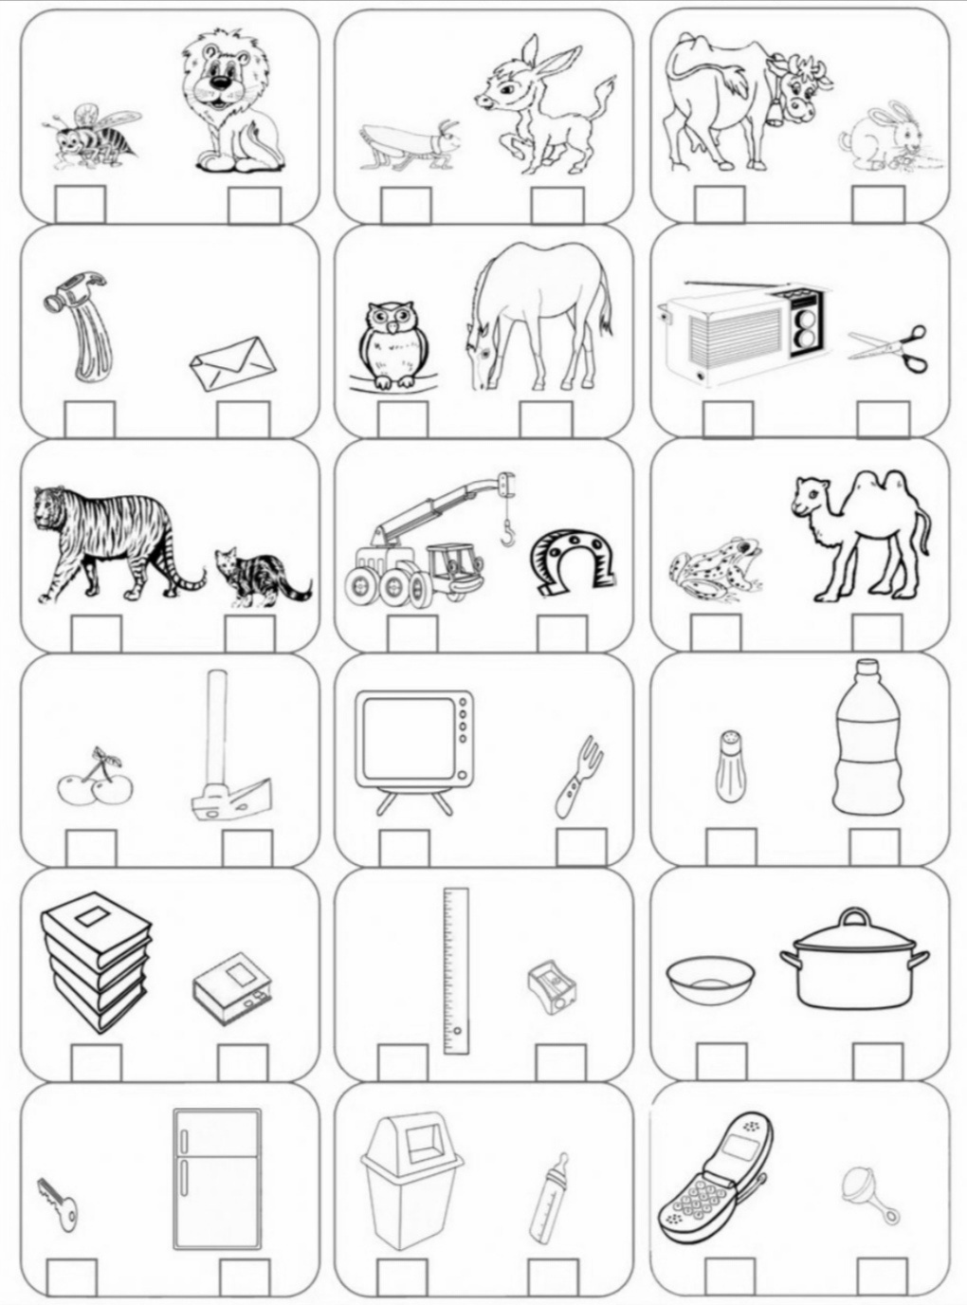

Занятие 11. Цифра 1
Внимательная строчка.
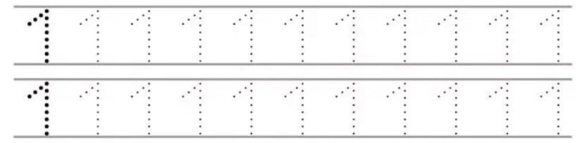
Раскрась только те предметы, которых по одному.
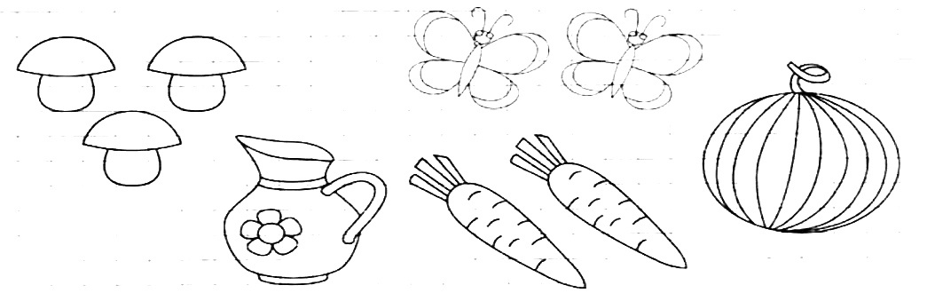
Найди цифру 1 на рисунках и закрась ее синим карандашом.
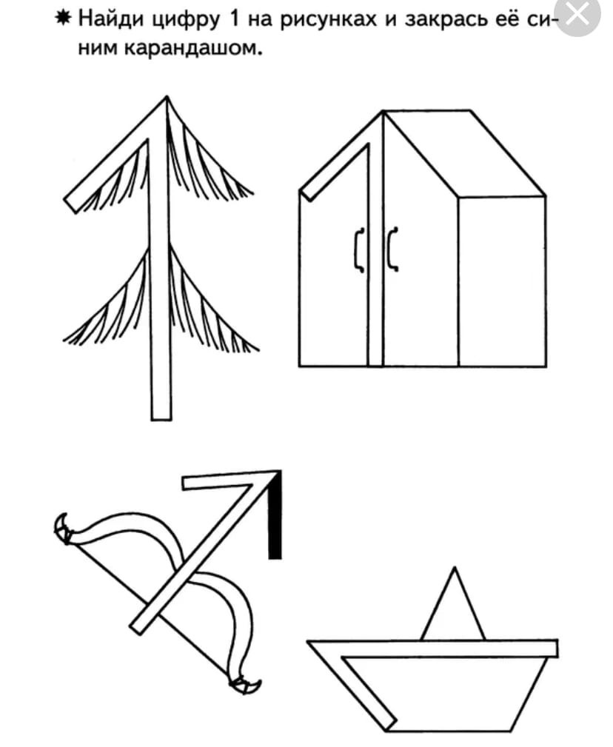
Слева от дерева нарисуй один цветок, справа от дерева-один грибок. Раскрась картинку.
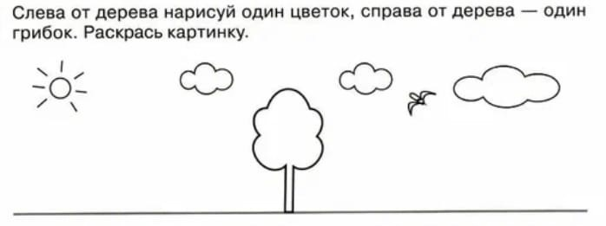
Раскрась только те домики, у которых один этаж.
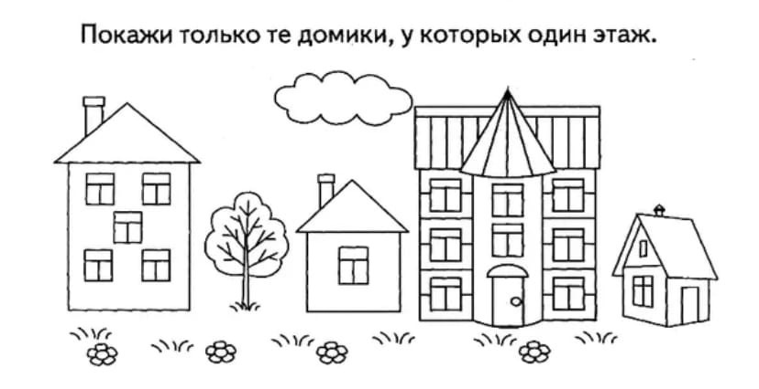
Найди и обведи цифру 1.
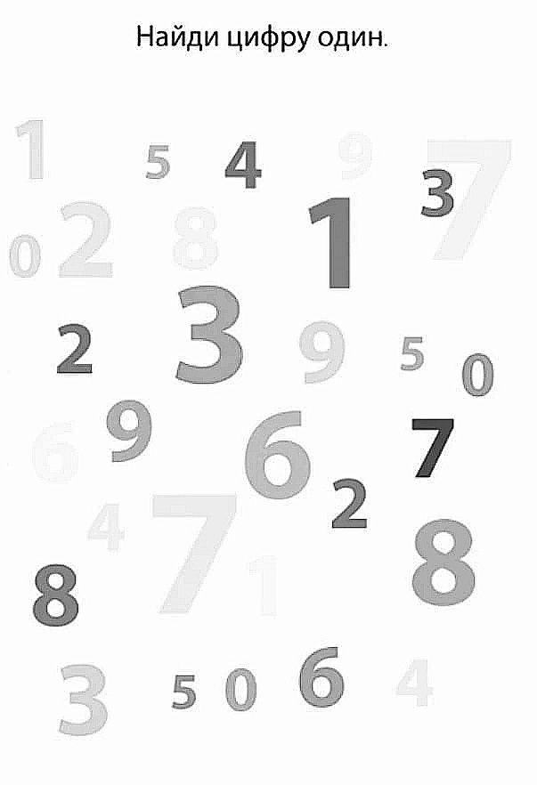
Самостоятельная работа
Обведи по пунктиру цифру 1.
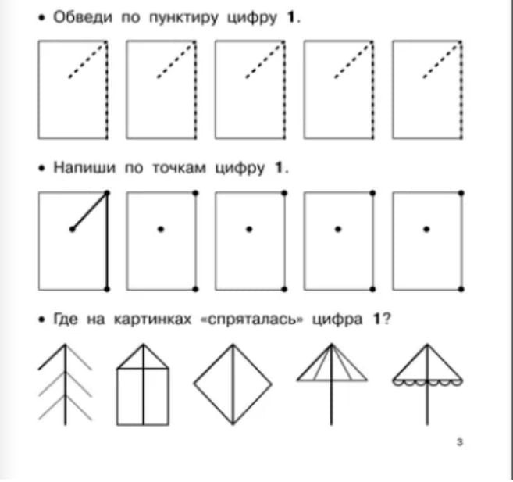
Где на картинке спряталась цифра 1? Обведи её красным карандашом.
Раскрась одно колечко пирамидки.
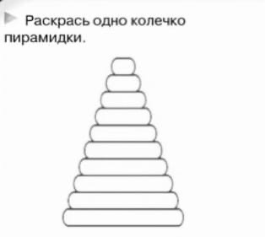
Занятие 12. Цифра 1
Внимательная строчка.
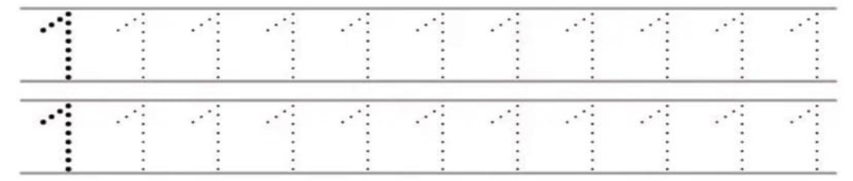
Нарисуй, точки в нижних квадратах так же, как это сделано в верхних.
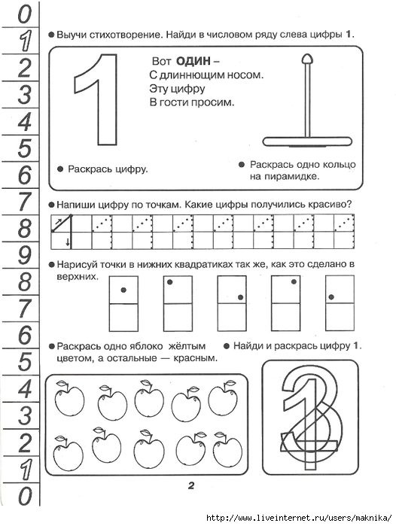
Раскрась одно яблоко жёлтым цветом, а остальные-красным.
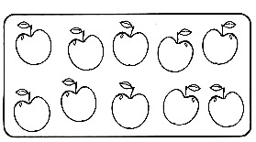
Найди и раскрась цифру 1.
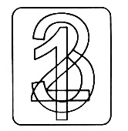
Отметь, каких предметов по одному.
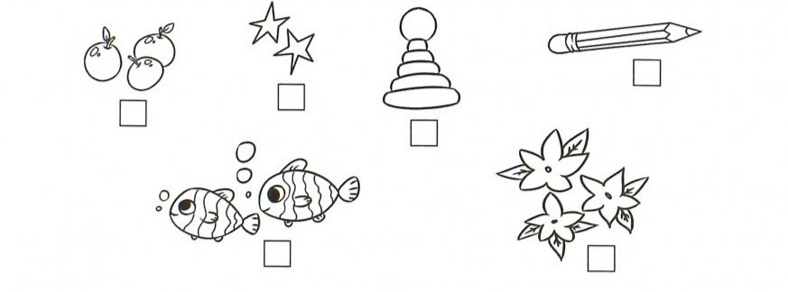
На какой из этих предметов похожа цифра 1 и нарисуй её.
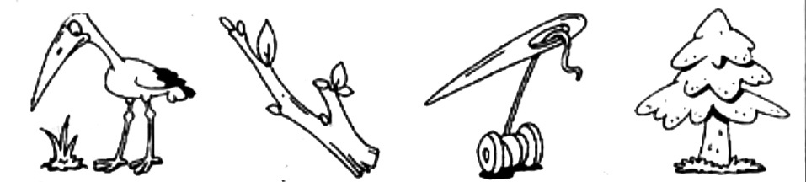
Соедини единицы, идя по цифре 1.
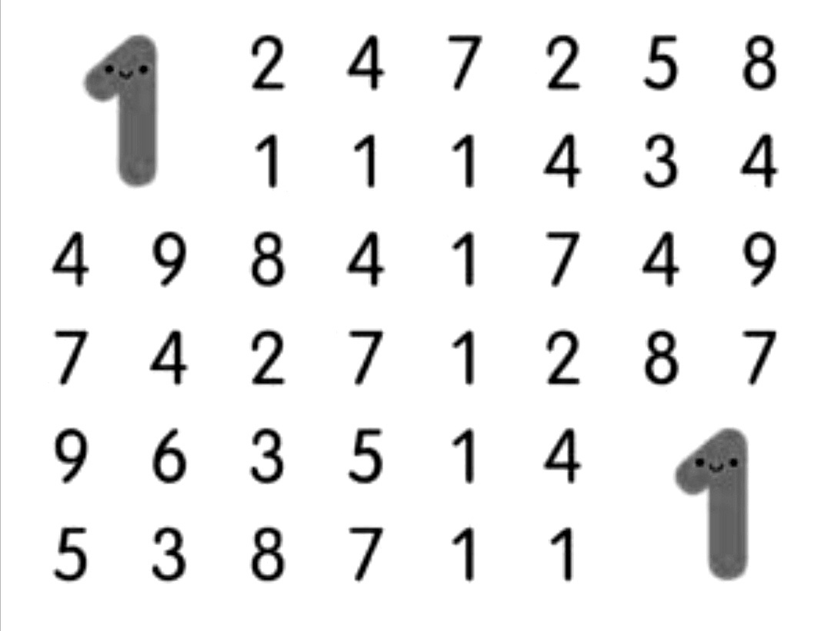
Самостоятельная работа
Внимательная строчка.
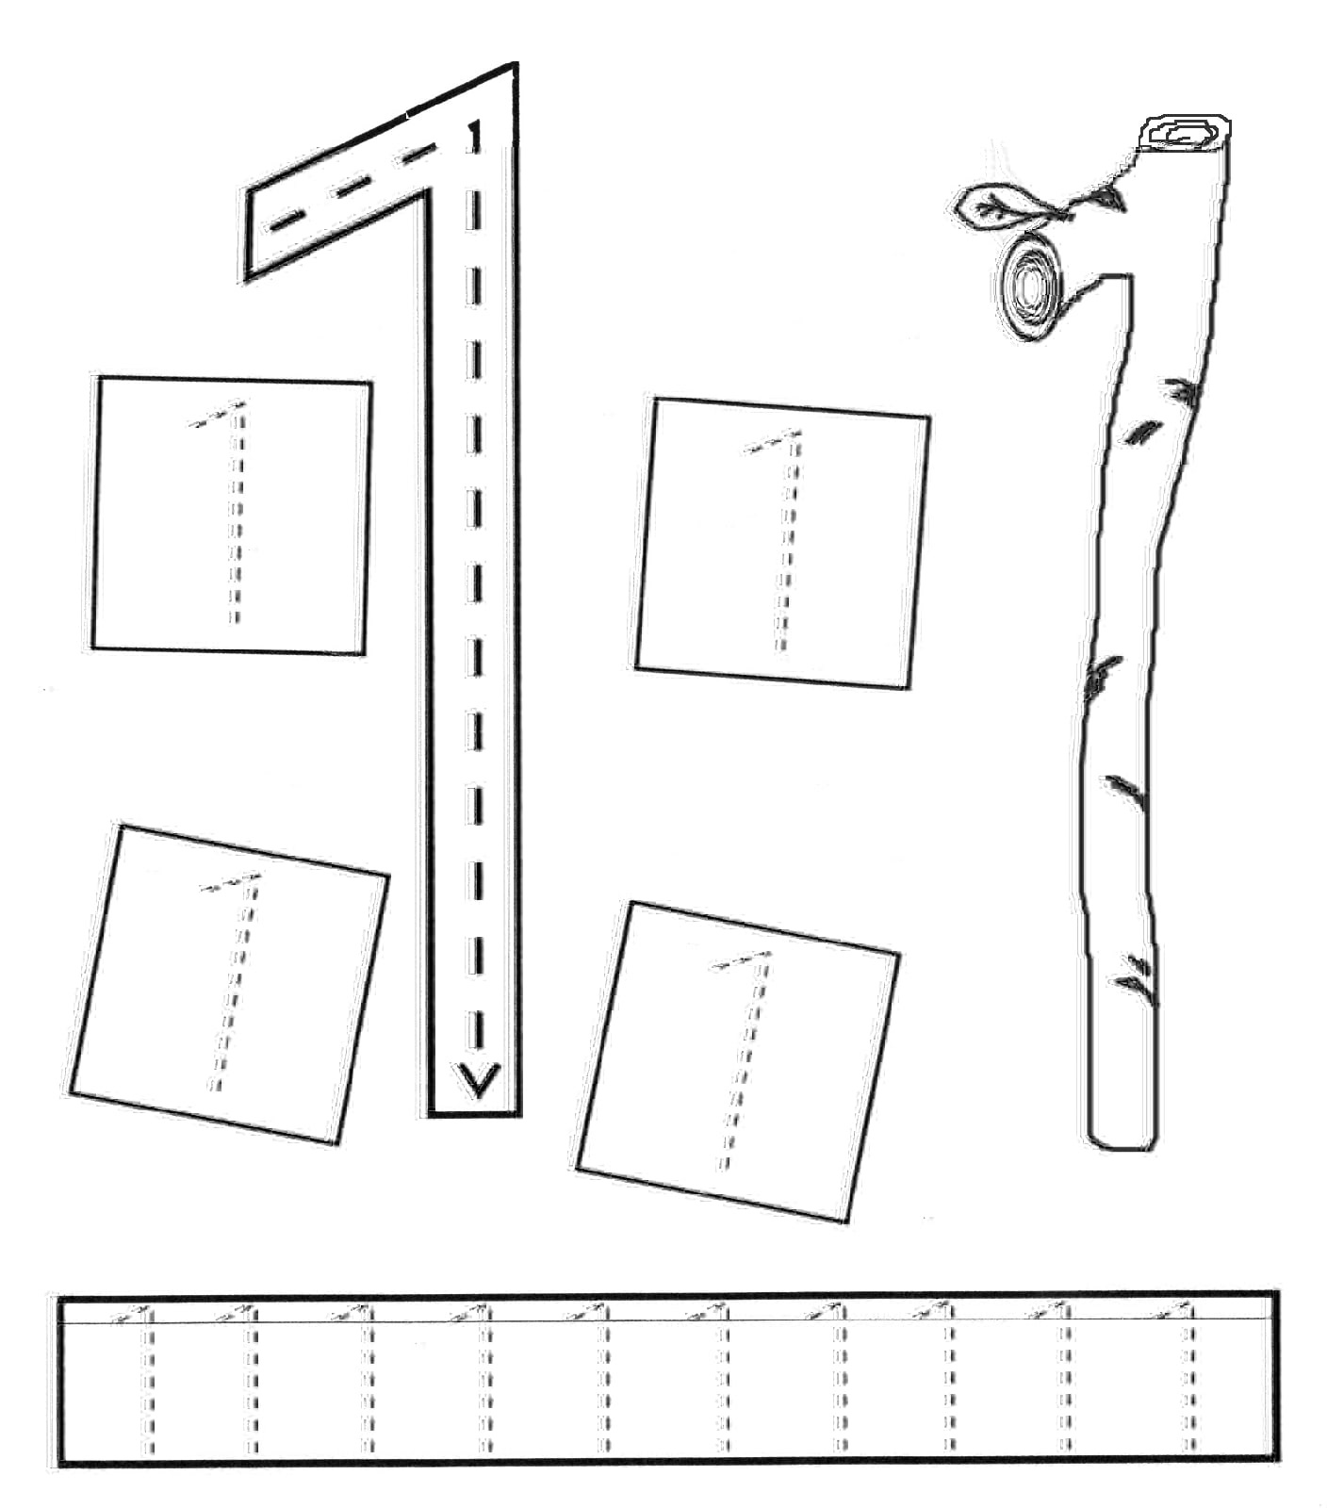
Подпиши цифрой 1 предметы, которых по одному.
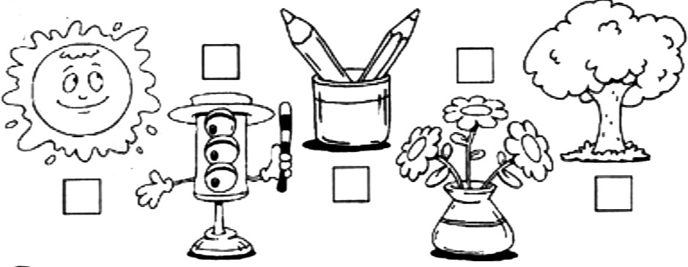
Найди и раскрась предметы, которых по одному.
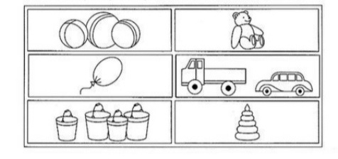

Занятие 13. Цифра 2
Внимательная строчка.
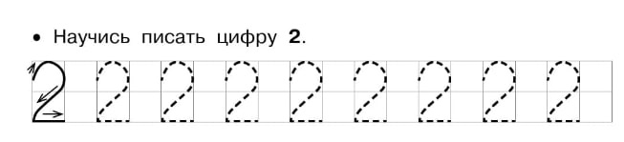
Нарисуй точки в нижних квадратах так же, как это сделано в верхних.
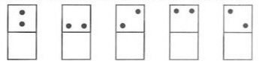
Найди все цифры 2 и раскрась их.
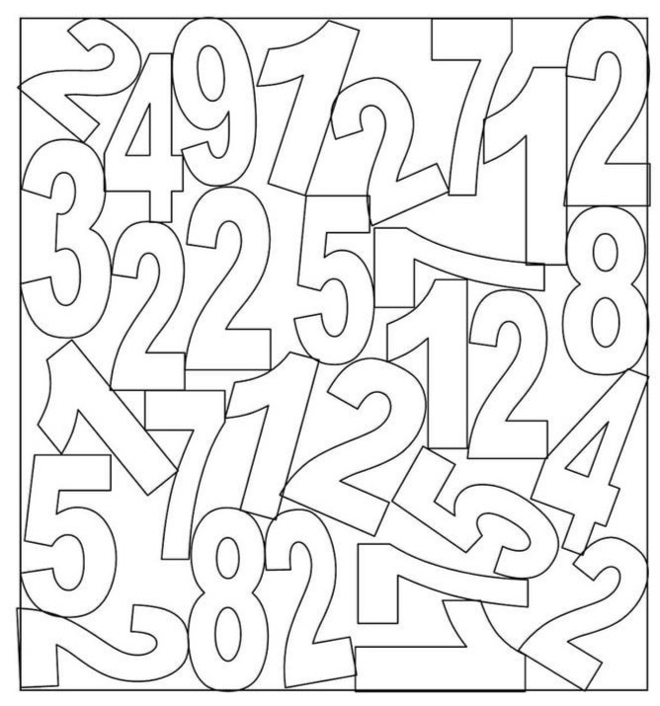
Дорисуй предметы так, чтобы на каждой картинке их стало 2.
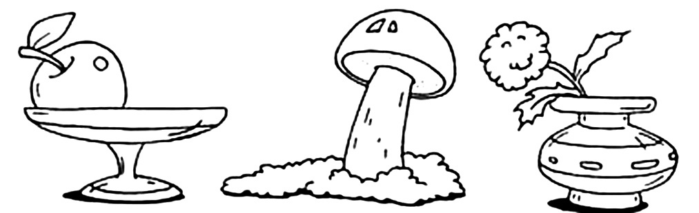
Соедини двойки, идя по цифре 2.
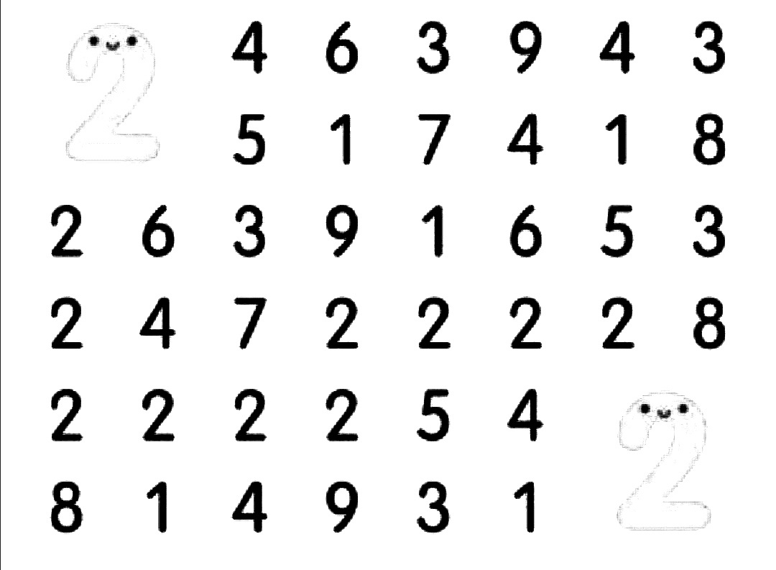

Самостоятельная работа
Внимательная строчка.
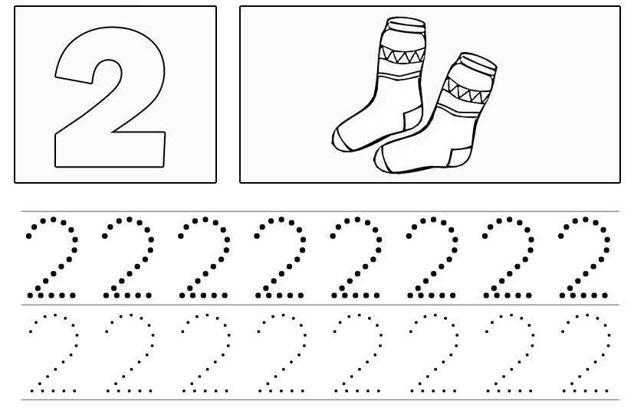
Обведи цифру 2, выполни штриховку. Сосчитай, сколько птичек на рисунке.
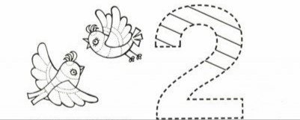
Обведи по точкам.
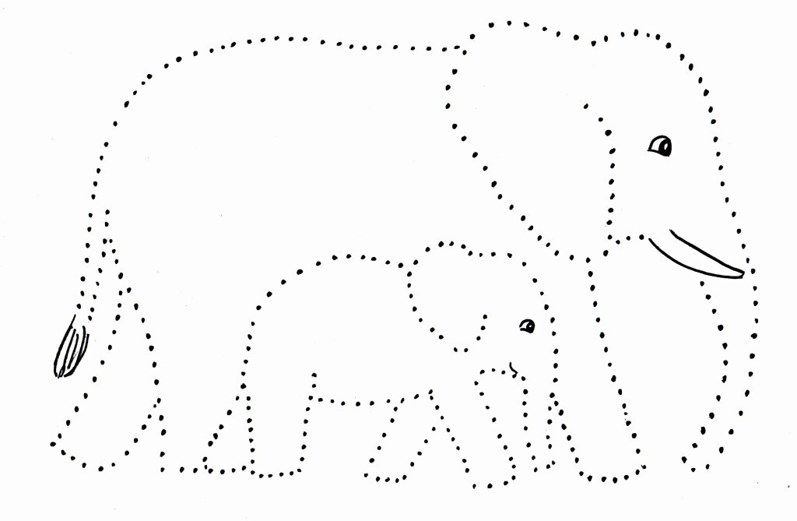
Пух-Длинноух сосчитал предметы на рисунках и соединил их линиями с соответствующими цифрами. Проверь, как он выполнил задание. Исправь ошибки. Заштрихуй цифры.

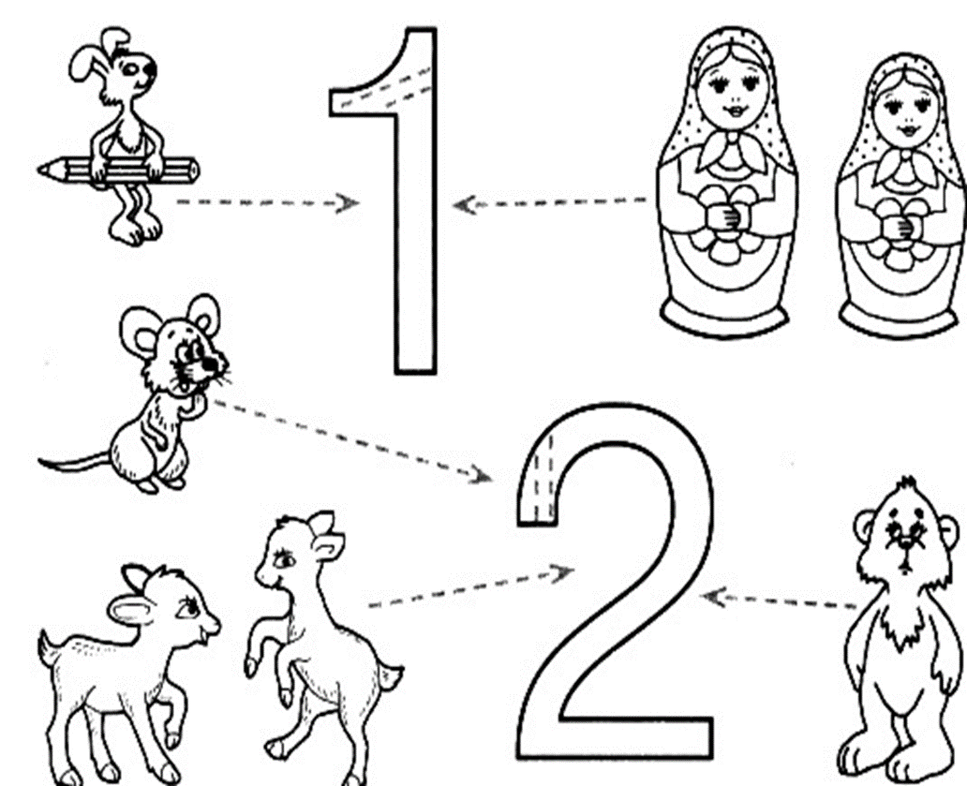

Занятие 14. Цифра 2
Внимательная строчка.
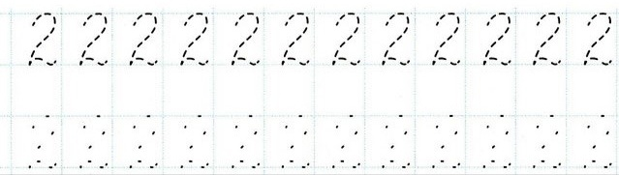
Сколько овощей и фруктов в каждой клеточке? Напиши.
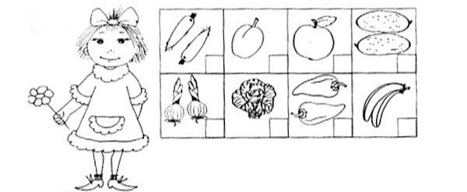
Засели жильцов.
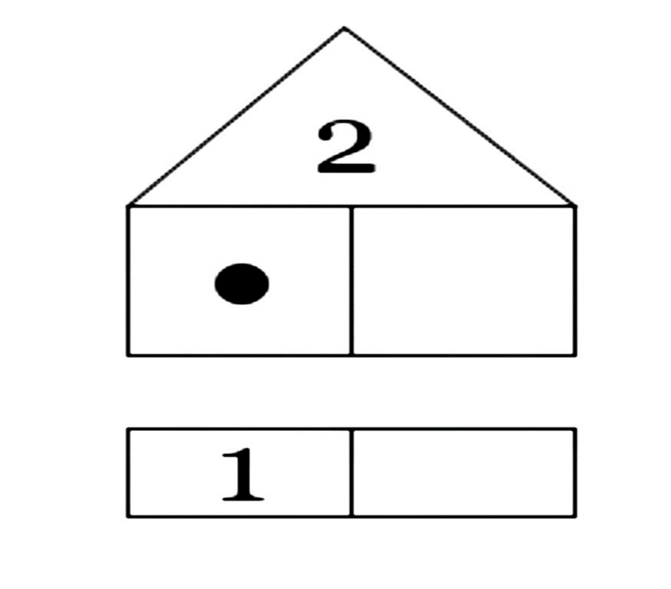
Нарисуй справа столько квадратов, сколько показывает цифра слева.
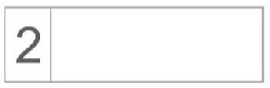
Раскрась 2 квадратика.
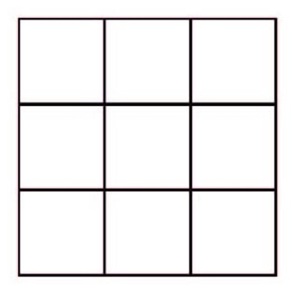
Впиши в домике подходящие цифры. Из каких чисел состоит 2?
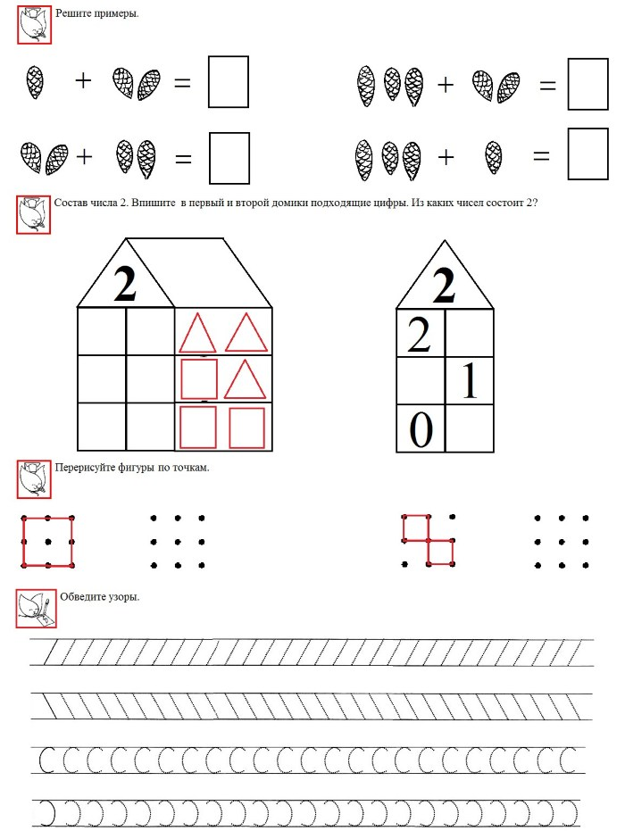
Самостоятельная работа
Раскрась листочки с цифрой 2 зелёным карандашом. Что получилось в итоге?
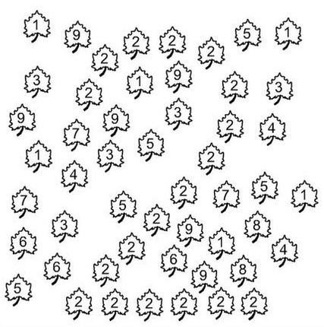
Найди и обведи все цифры 2.
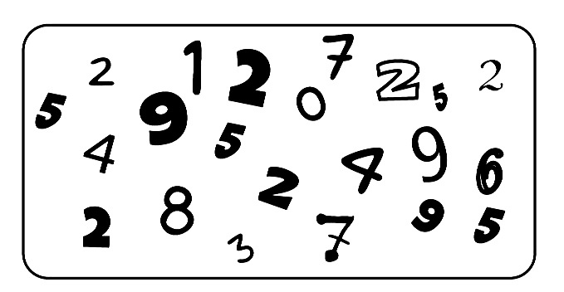
На картинке спряталась цифра 2. Найди её и закрась карандашом.
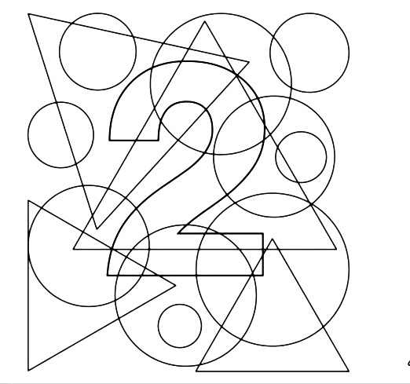

Занятие 15. Цифра 3
Внимательная строчка.
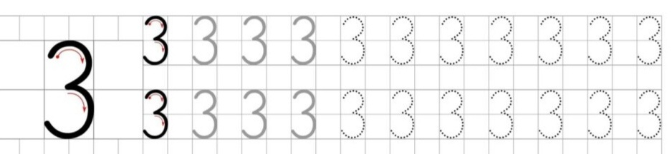
Нарисуй точки в нижних квадратах так же, как это сделано в верхних.
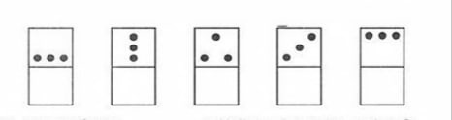
Сосчитай, сколько в вазе яблок, груш, бананов? Напиши цифру.
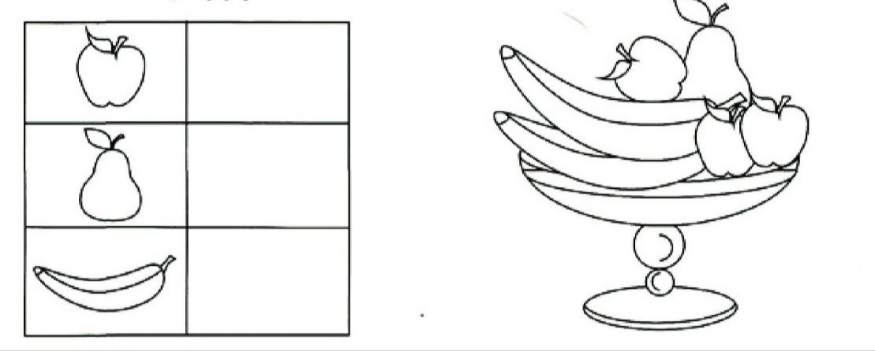
Запомни, какой цвет имеет каждая картинка и раскрась её. 1-красный, 2-синий, 3-жёлтый.
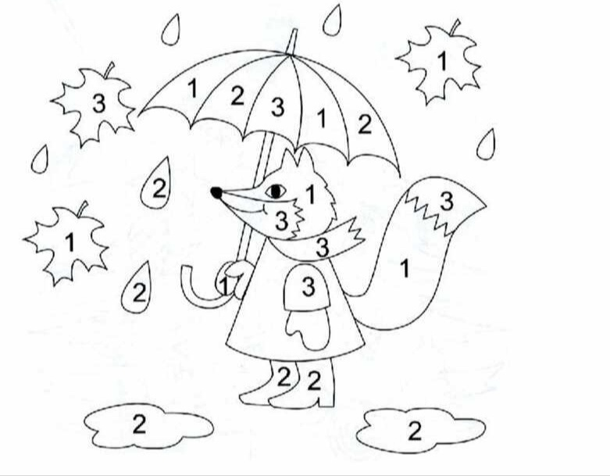
Вставь подходящее число.
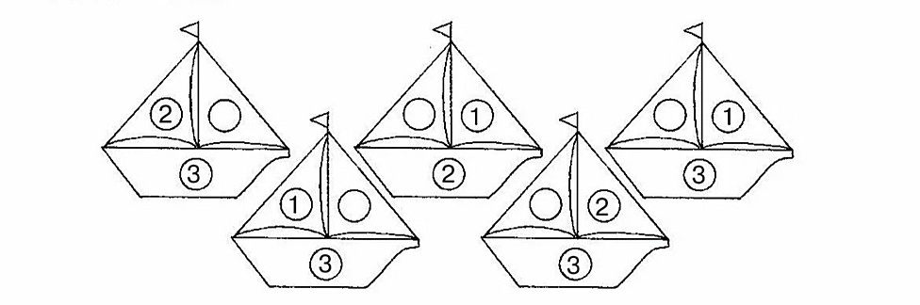
Соедини цифры и точки с нужным количеством предметов.
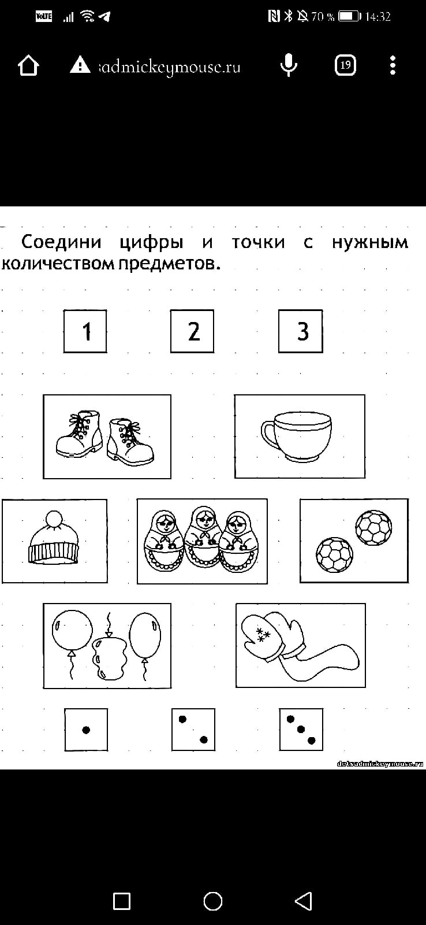

Помоги пчёлке прилететь в улей под номером 3.
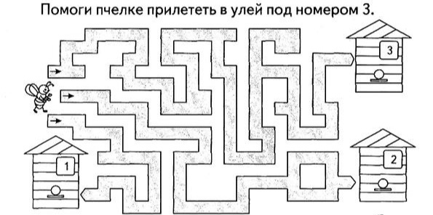

Самостоятельная работа
Соедини 3 кружка так, чтобы получился треугольник.
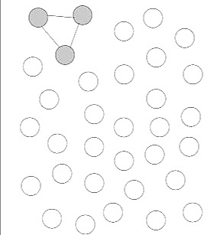
Найди и обведи все цифры 3.
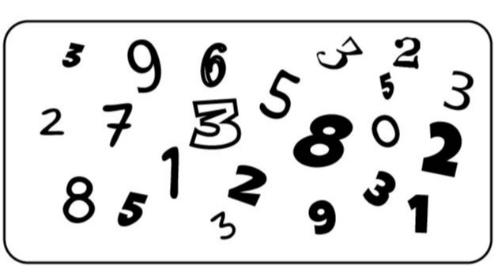
В каждом ряду закрась столько предметов, сколько обозначает цифра слева.
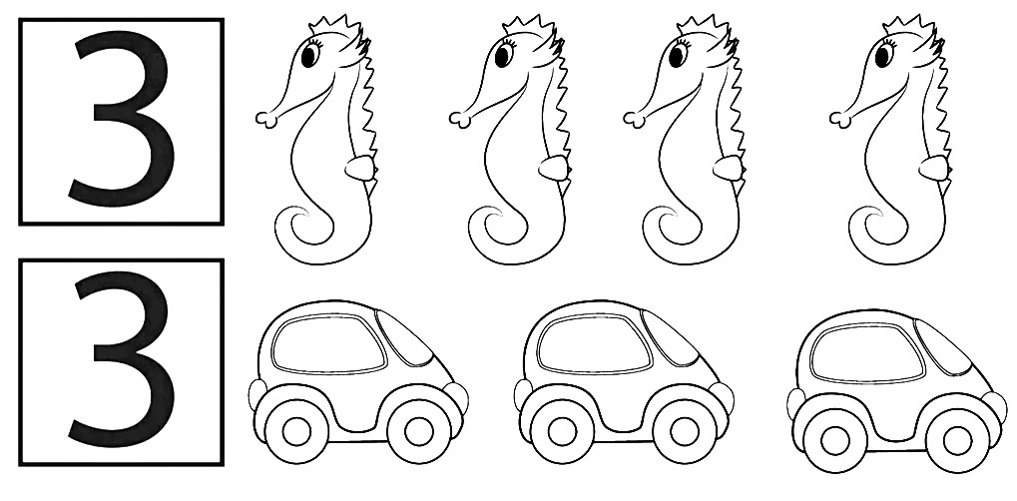

Занятие 16. Цифра 3
Внимательная строчка.
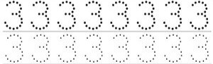
Раскрась листочки с цифрой 3 зелёным карандашом. Что получилось в итоге?

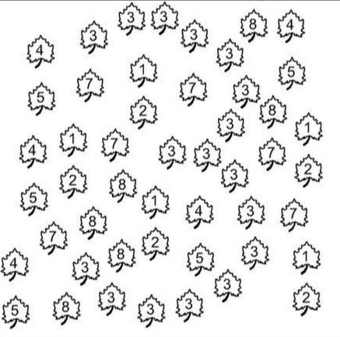

Соедини соответствующие цифры и картинки.
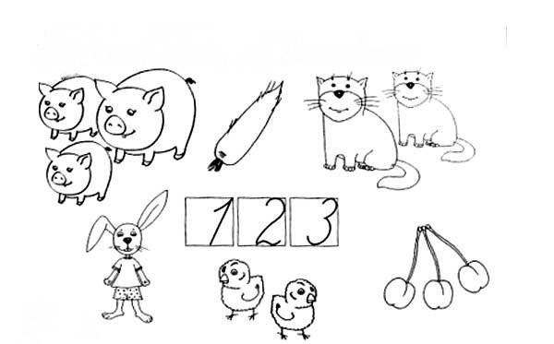
В каждом прямоугольнике обведи цифру, соответствующую количеству геометрических фигур.
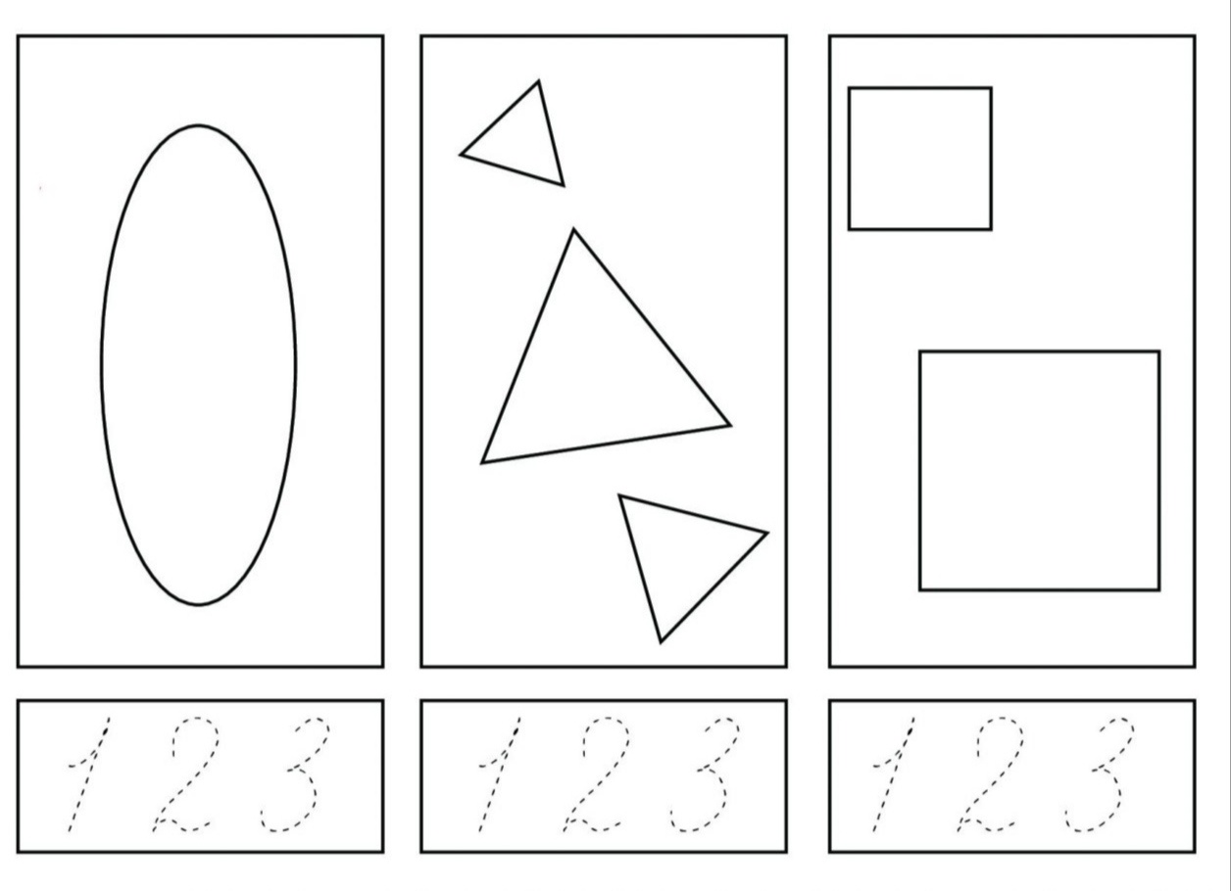
Найди в ряду цифру 3. Обведи её в кружок.
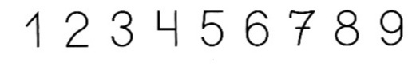
Засели жильцов.
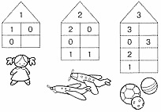
Найди цифру 3 в узорах и обведи.
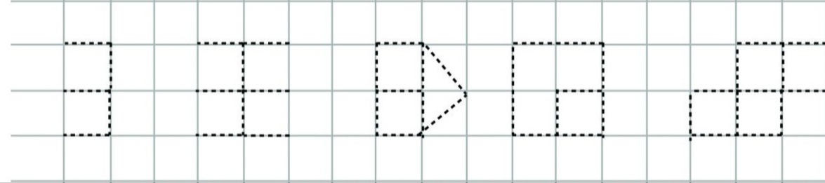

Самостоятельная работа
Заштрихуй цифру 3. Обведи её по точкам. Напиши цифры по порядку.
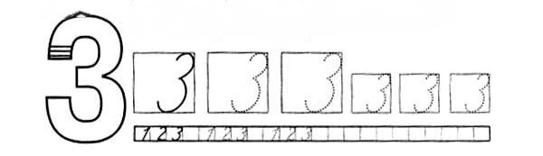
Положи при помощи стрелок на большую тарелку три яблока, на среднюю-две груши, на маленькую-три клубники.
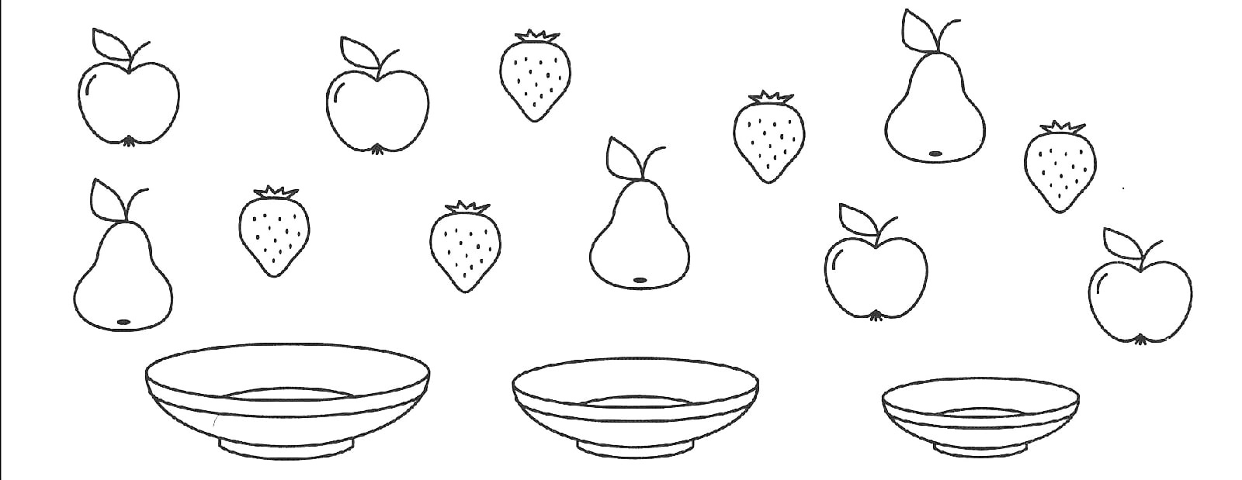
Соедини тройки, идя по цифре 3.
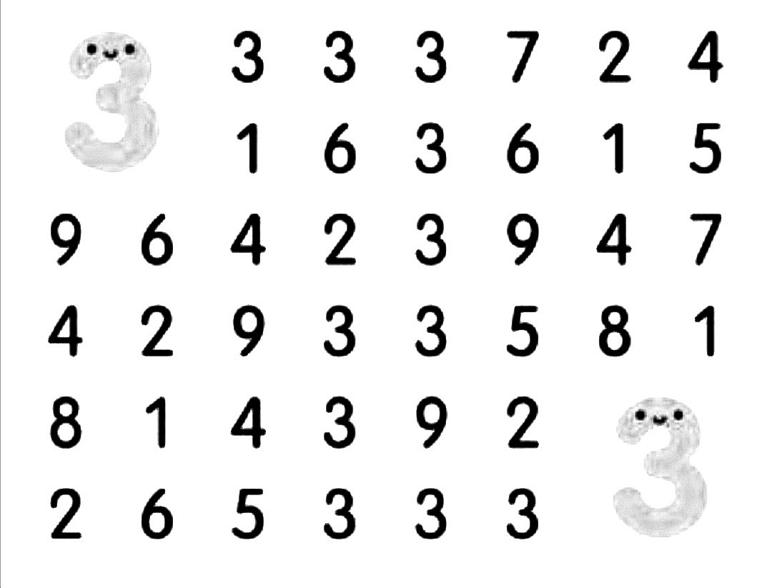

Занятие 17. Цифра 4
Внимательная строчка.
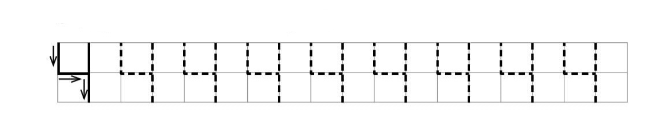
На какой картинке ты видишь цифру 4? Раскрась её.
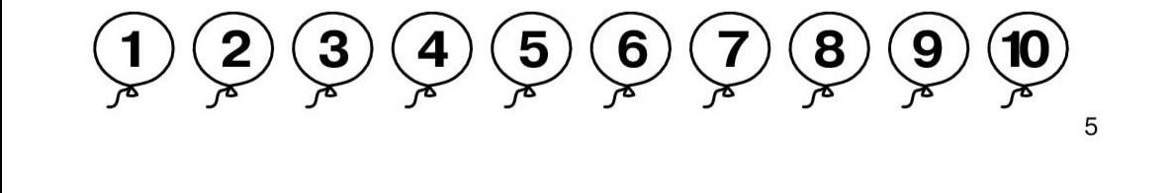
В каждом ряду закрась столько предметов, сколько обозначает цифра слева.
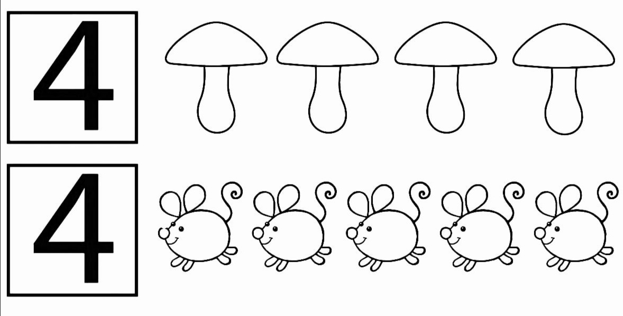
Напиши над птичками «соседей» этих цифр.
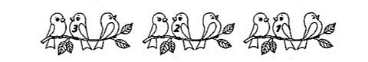
Найди цифру 4 в узорах и обведи.
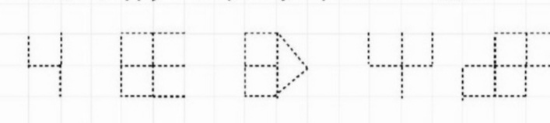
Соедини четвёрки, идя по цифре 4.
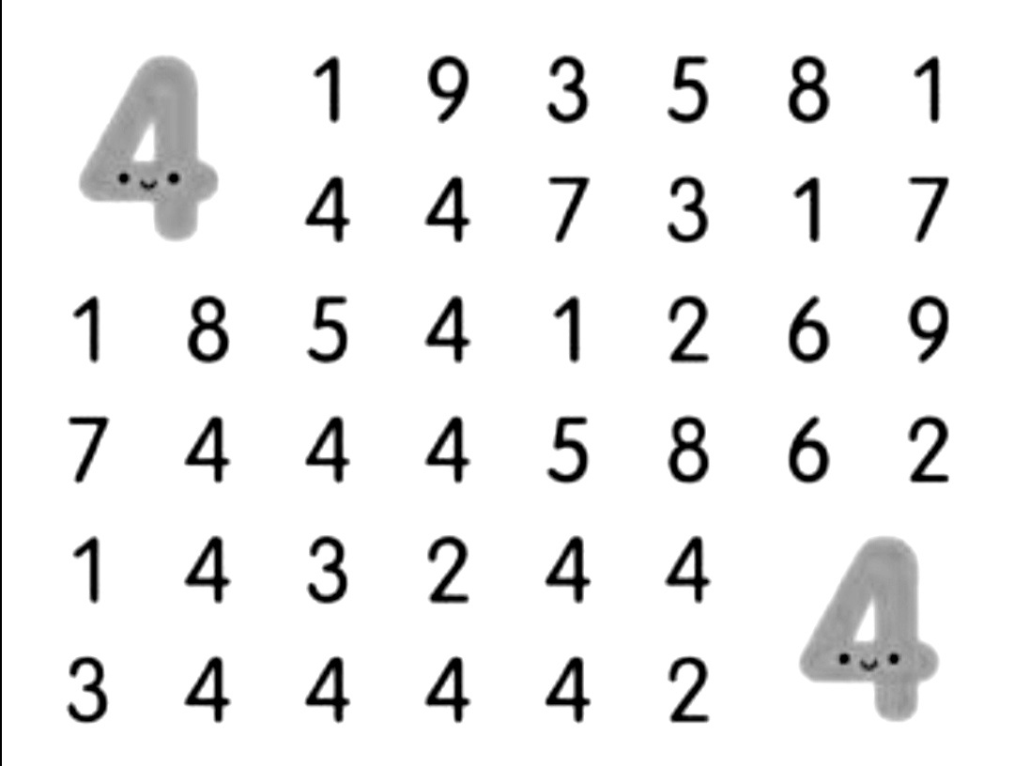
Расположи фигуры так, чтобы в каждом ряду и столбике не было повторений.
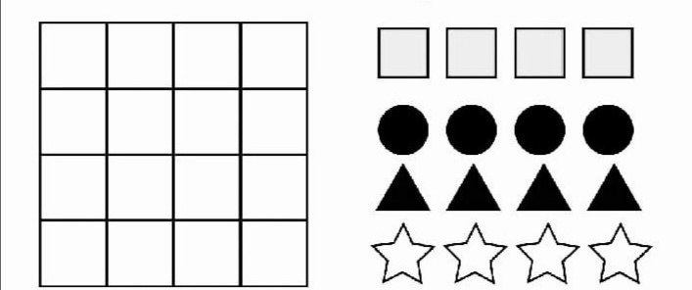
Самостоятельная работа
Раскрась в каждой группе по четыре предмета. Соедини с цифрой «4» группу, где только четыре предмета.
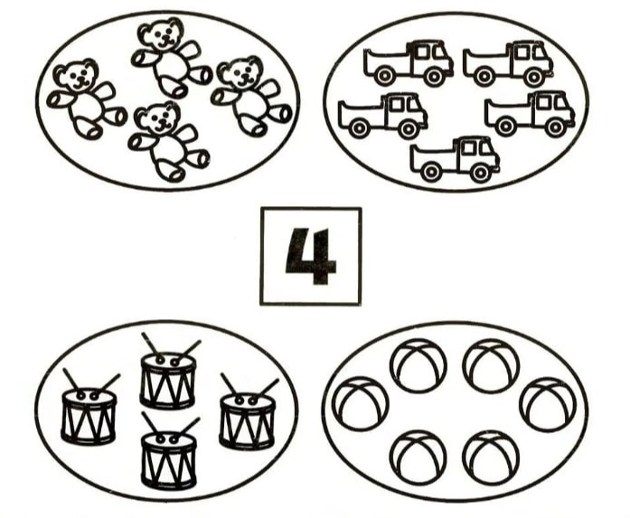
Будь внимателен. Напиши, сколько звёзд в каждой клетке.
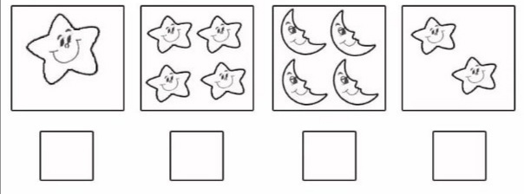
Раскрась.
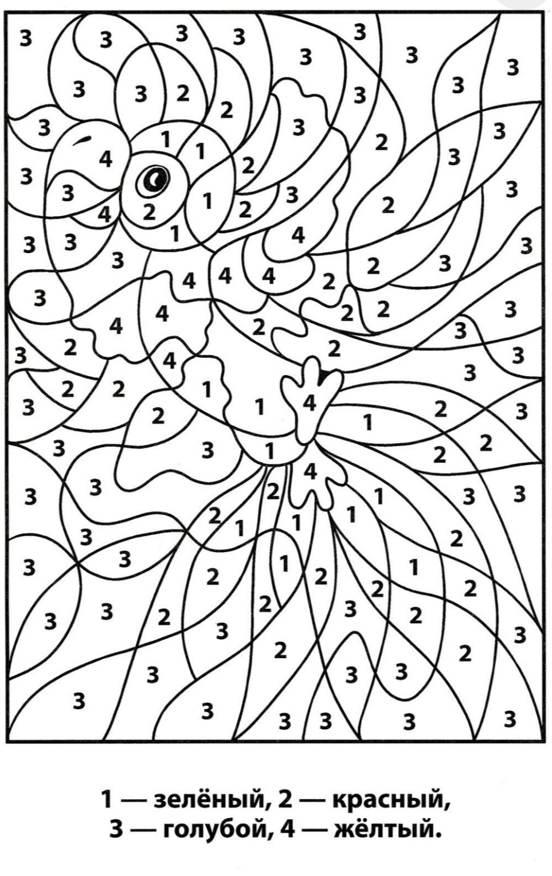
Занятие 18. Цифра 4
Внимательная строчка.
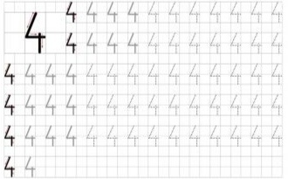
Впиши в окошечки соседей чисел.
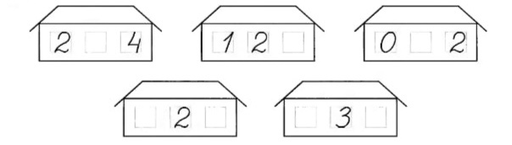
Сосчитай и запиши число, соответствующее каждому рисунку.
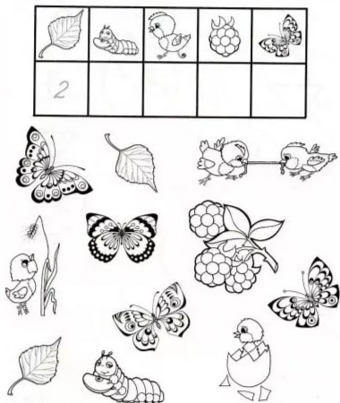
Засели жильцов.
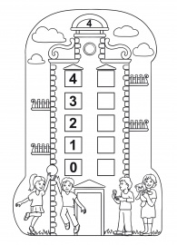
Напиши в каждом прямоугольнике цифру, соответствующую количеству предметов в нём.
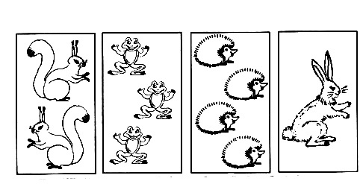

Найди и раскрась цифру 4.
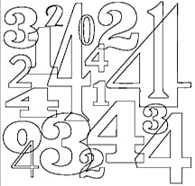
Раскрась в каждом прямоугольнике цифру, которая обозначает количество шариков в нём.
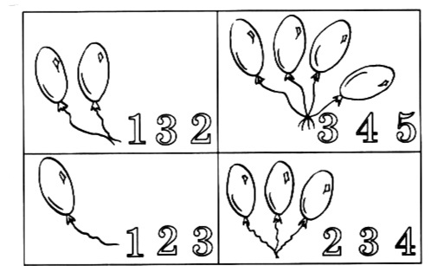
Самостоятельная работа
Раскрась в каждой группе по четыре зверушки. Соедини с цифрой 4 группу, где только четыре зверушки. Раскрась цифру 4 в свой любимый цвет.
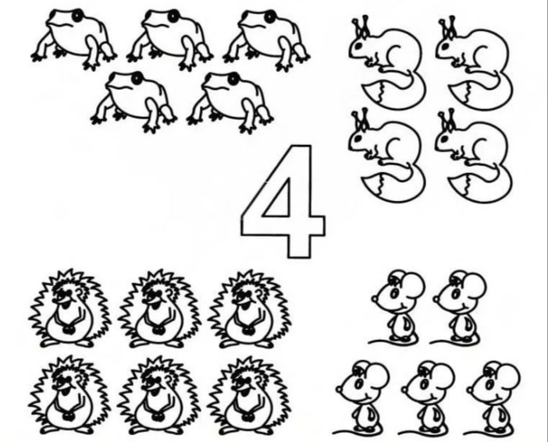
Обведи паровоз по точкам. Дорисуй то, чего ему не хватает. Раскрась в соответствии с цифрами: 1-красным, 2-синим, 3-жёлтым, 4-зелёным.
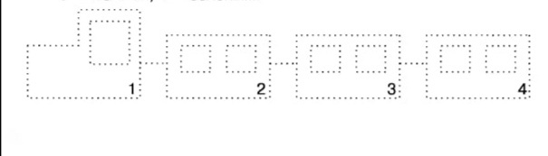

Дорисуй в каждом круге столько овощей, чтобы их стало по четыре.
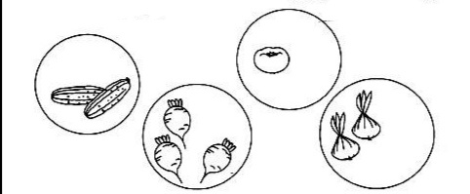
Обведи по пунктиру и раскрась.
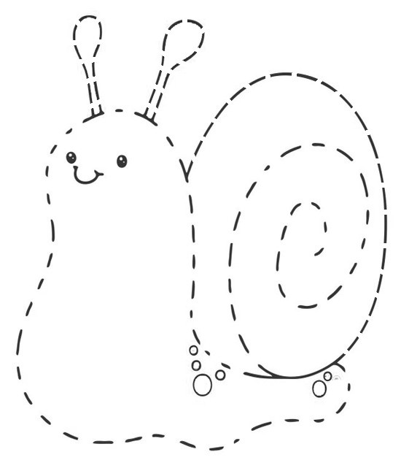

Занятие 19. Цифра 0
Внимательная строчка.
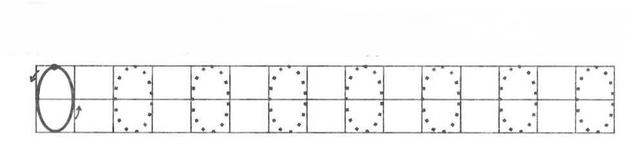
Найди и раскрась цифру 0.
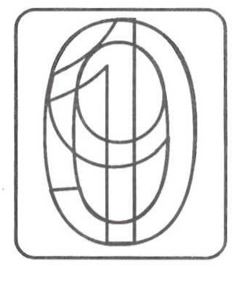
Закрась карточку, на которой 0 точек.
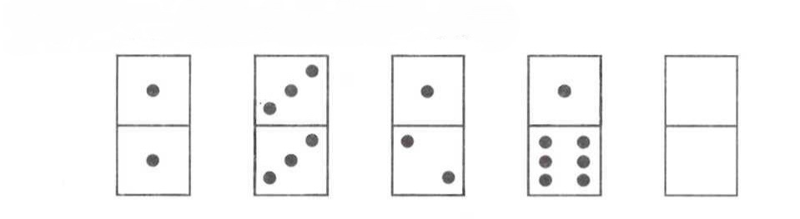
Найди все цифры 0.
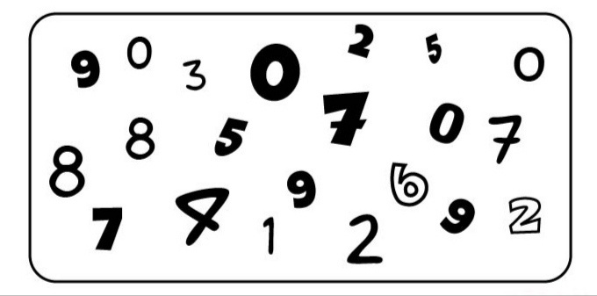
Ответь на вопросы.
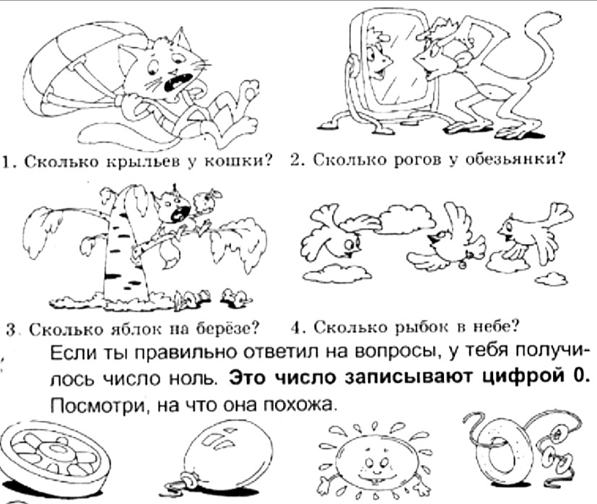
Раскрась цифру 0. Обведи посуду, в которой ничего нет.
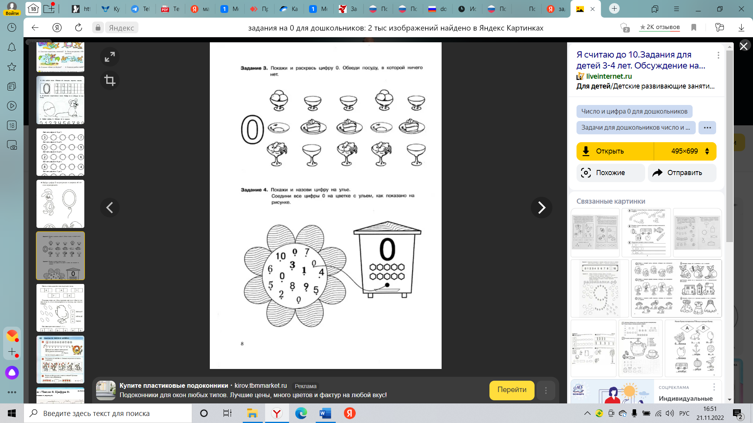
Графический диктант.
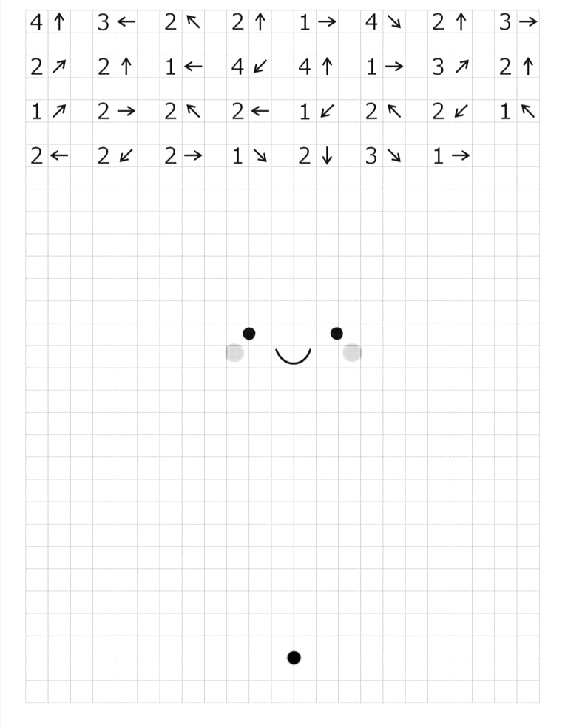

Самостоятельная работа
Внимательная строчка.
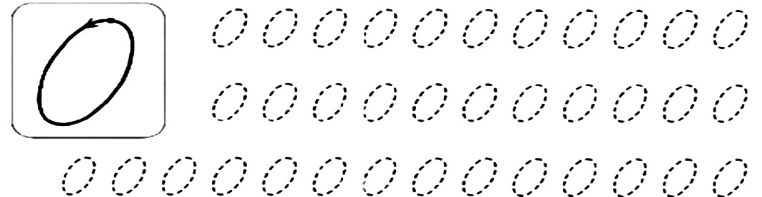
Повтори рисунок по точкам.
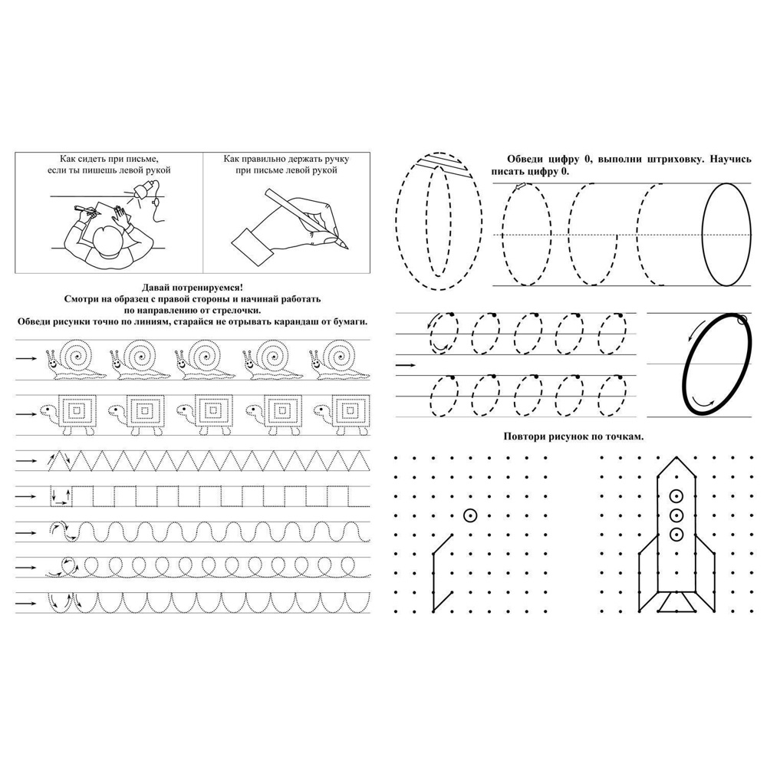
Найди цифру 0 на рисунках и закрась её синим карандашом.
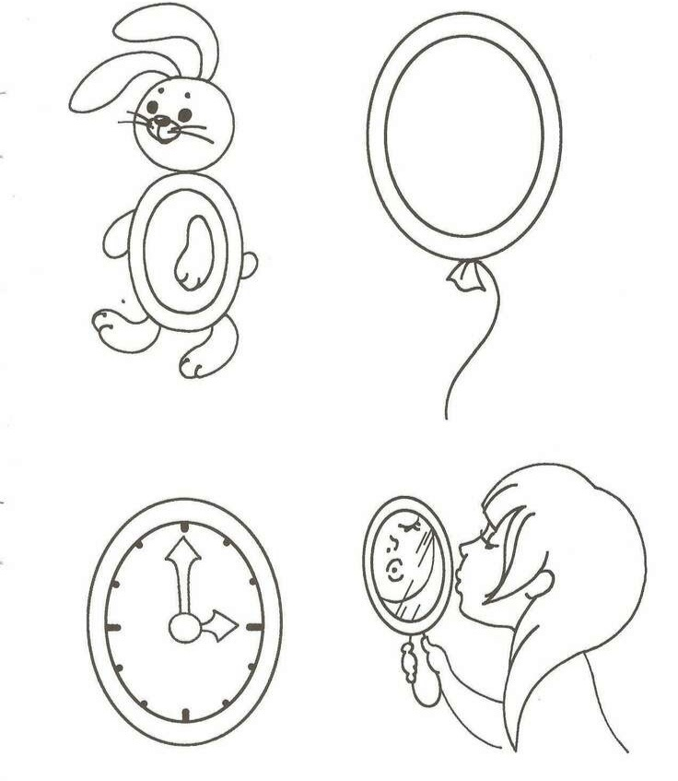

Занятие 20. Цифра 5
Внимательная строчка.
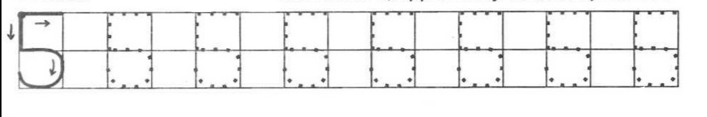
Нарисуй точки в нижних квадратах так же, как это сделано в верхних.
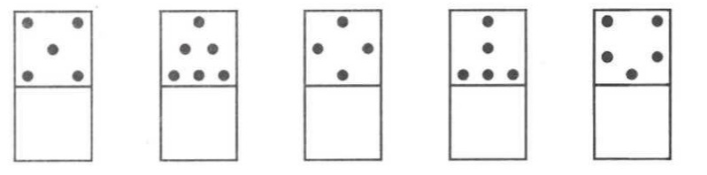
Найди и раскрась цифру 5.

Раскрась 5 ягодок красным цветом, а остальные-жёлтым.
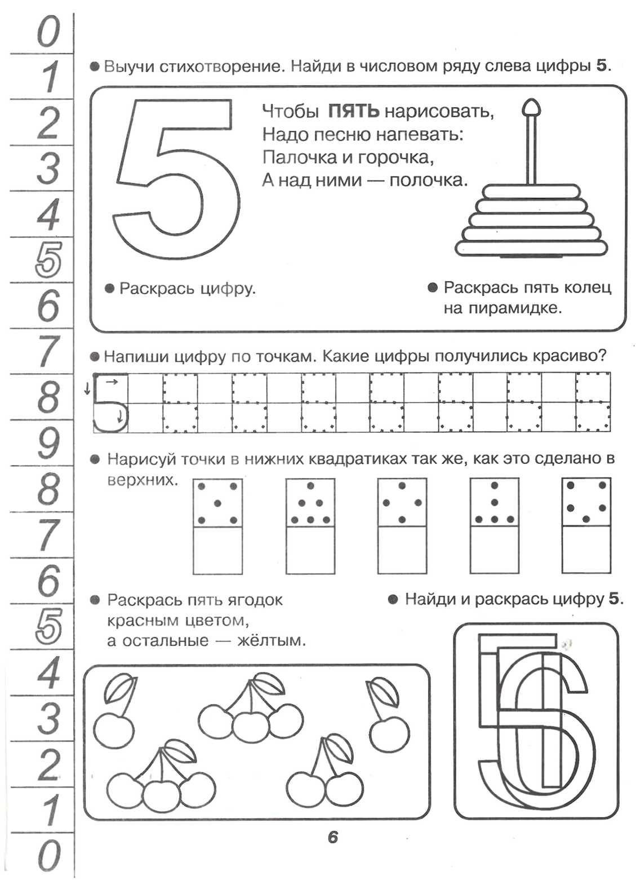
Напиши в квадратиках под картинками, сколько чашек в каждой клетке.
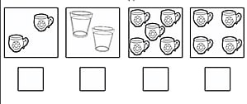
Раскрась столько предметов, сколько обозначено цифрой.
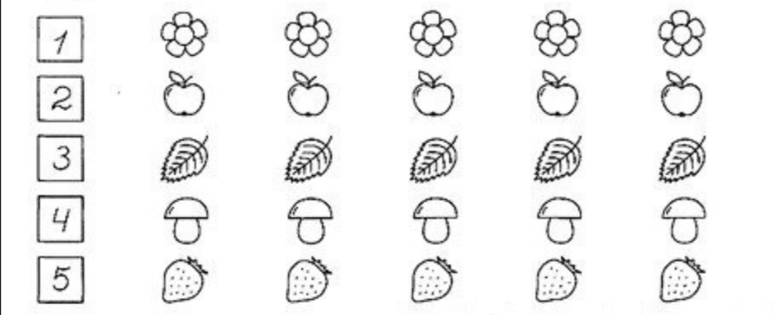

Самостоятельная работа
Внимательная строчка.
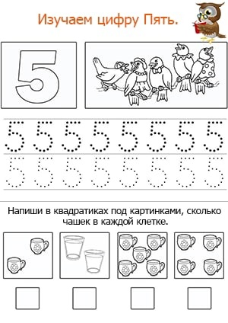
Соедини пятёрки, идя по цифре 5.
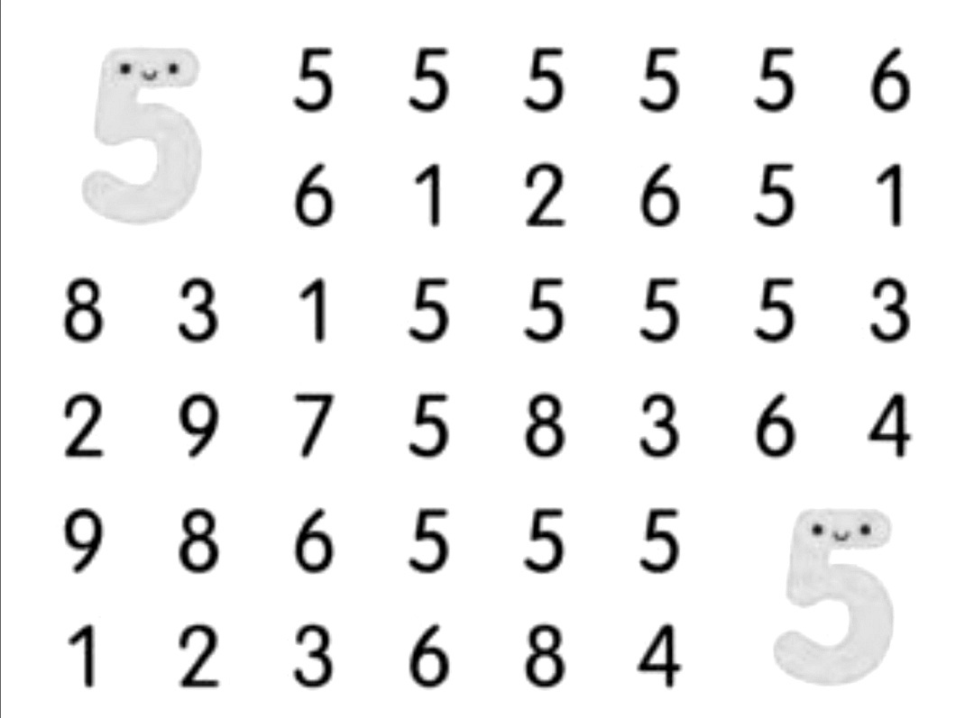

Нарисуй в корзинках столько яблок, сколько указывает цифра.
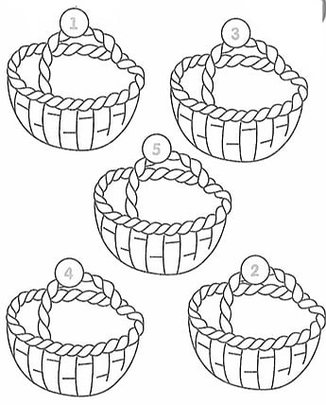

Занятие 21. Цифра 5
Внимательная строчка.
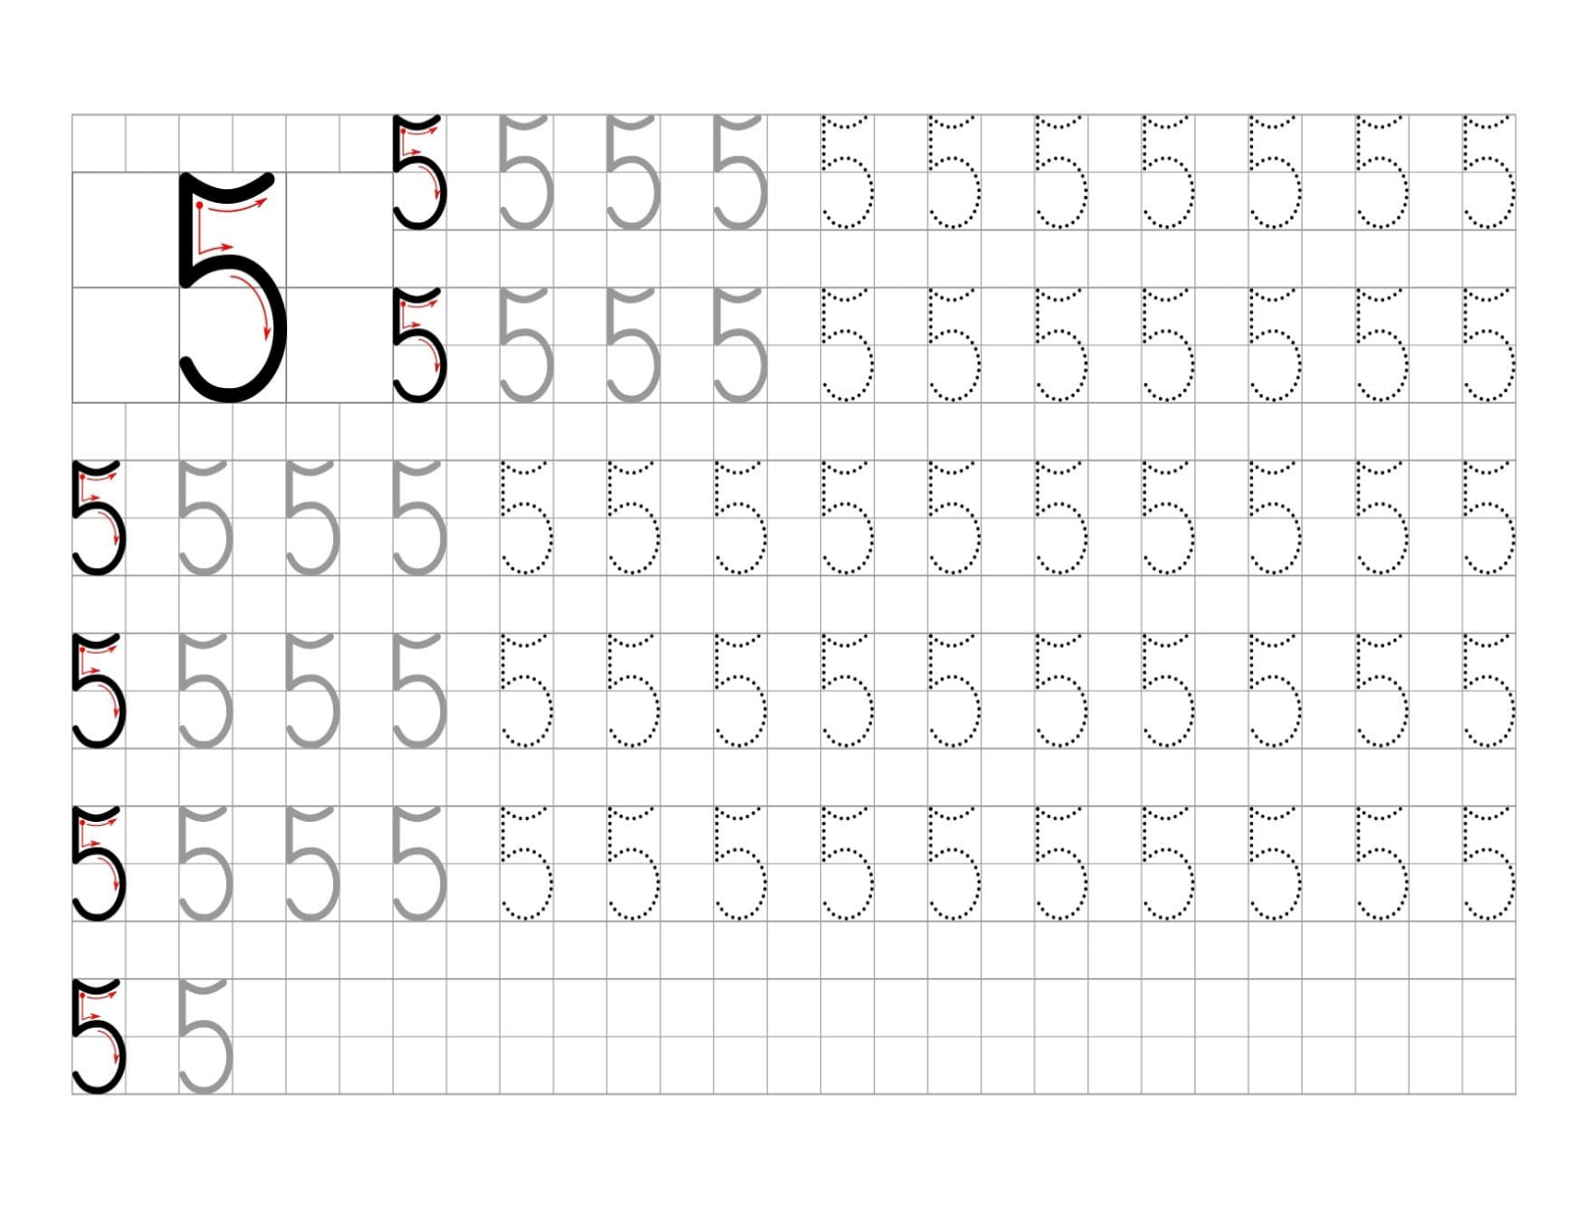
Сосчитай животных и обведи цифру, соответствующую их количеству.
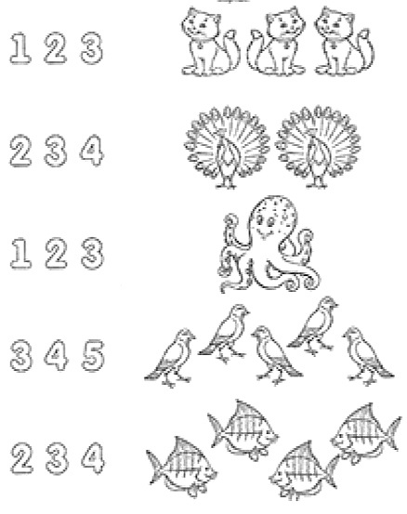

Сосчитай сколько овощей, а сколько фруктов. Напиши цифру в квадрат.
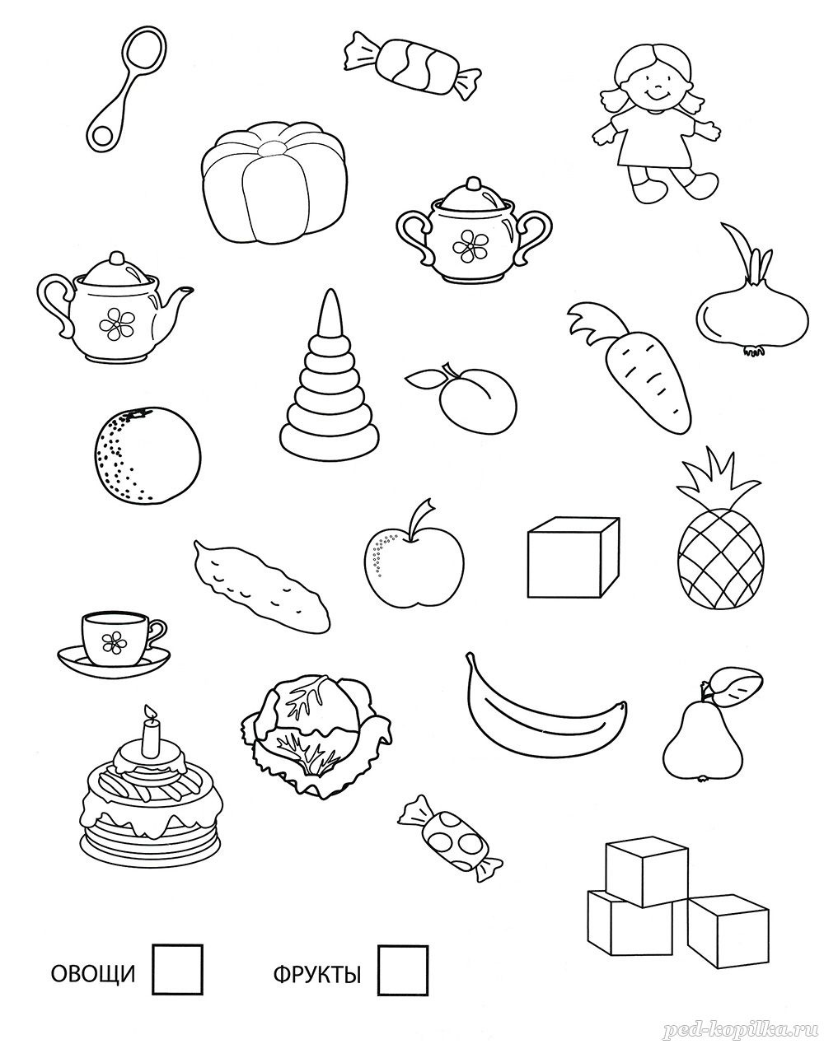
Впиши в квадратики нужные цифры, чтобы получилось 5.
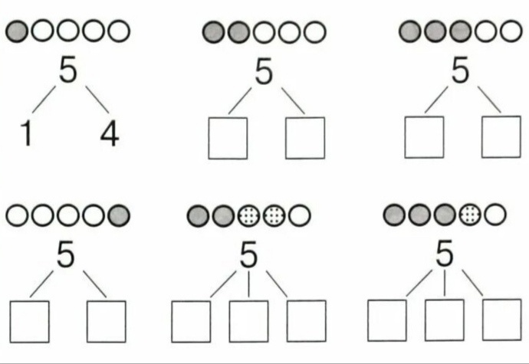
Обведи звёзды в созвездия так, чтобы в одном было 3 звезды, в другом-4, а в третьем-5. Раскрась созвездия разными карандашами.

Найди цифру 5 на рисунке и раскрась её синим карандашом.
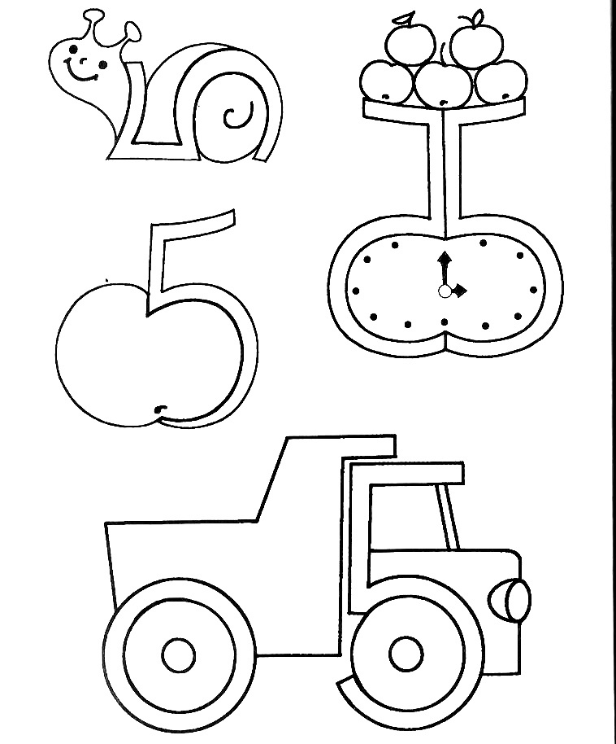
Соедини каждый рисунок снизу с соответствующим числом точек сверху.
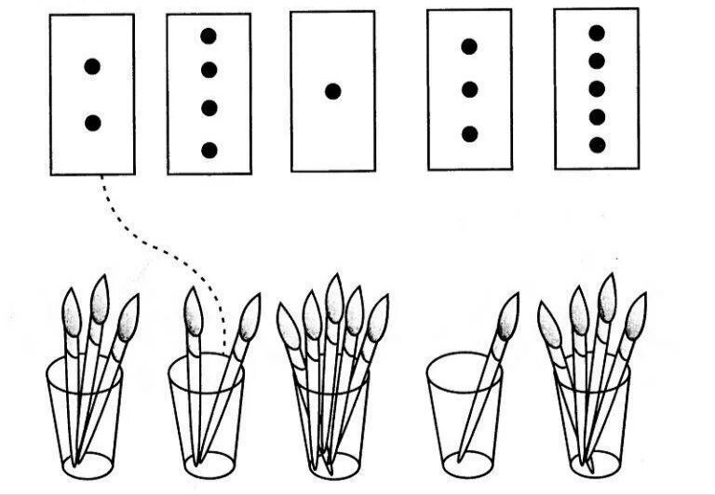
Самостоятельная работа
Внимательная строчка.
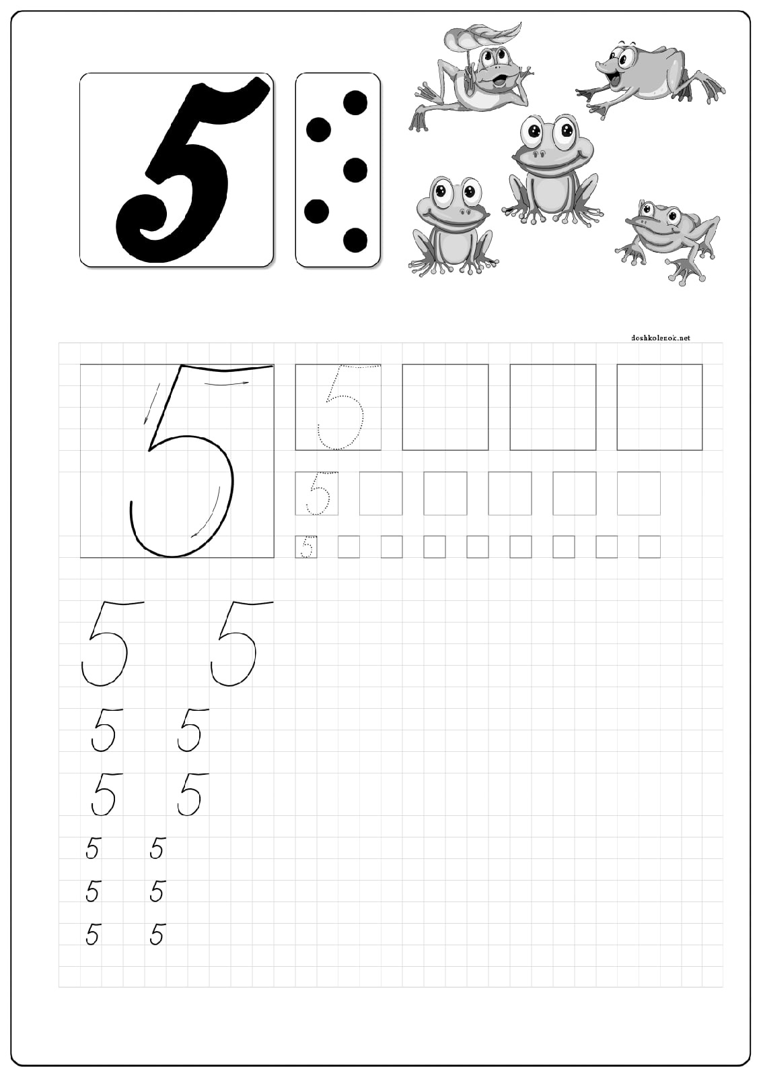

Соедини цифру с количеством предметов.
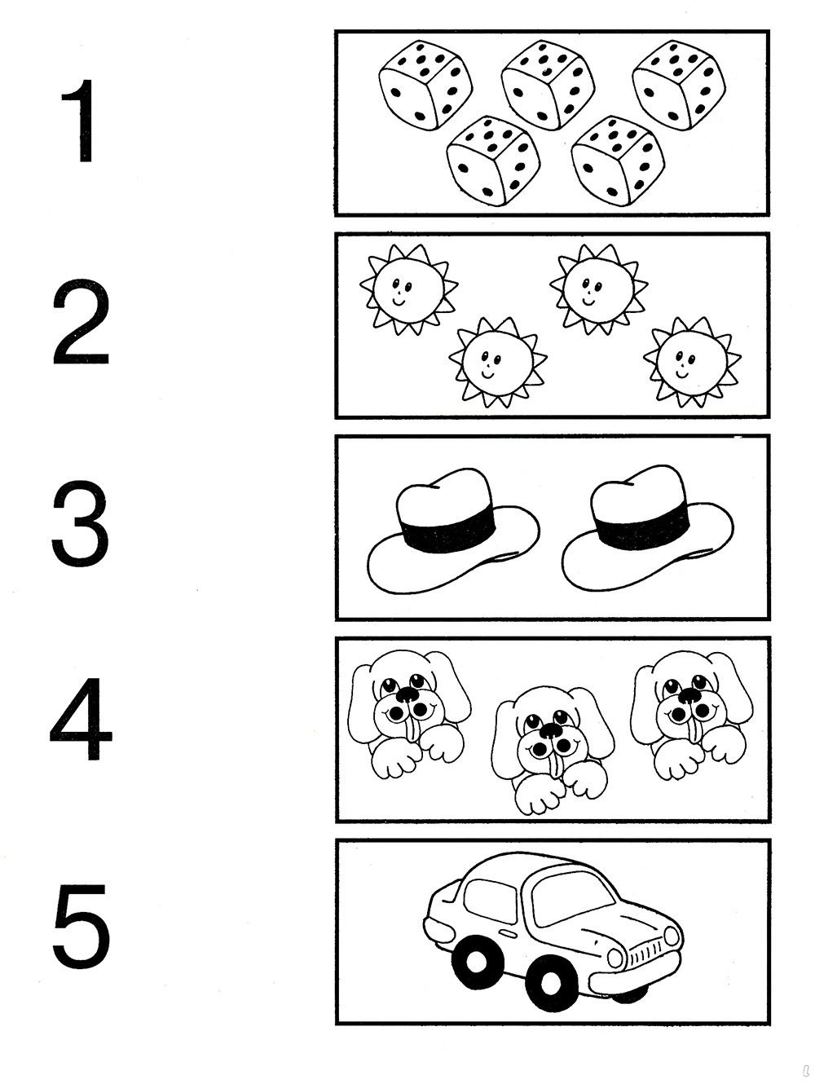
Найди цифру 5.
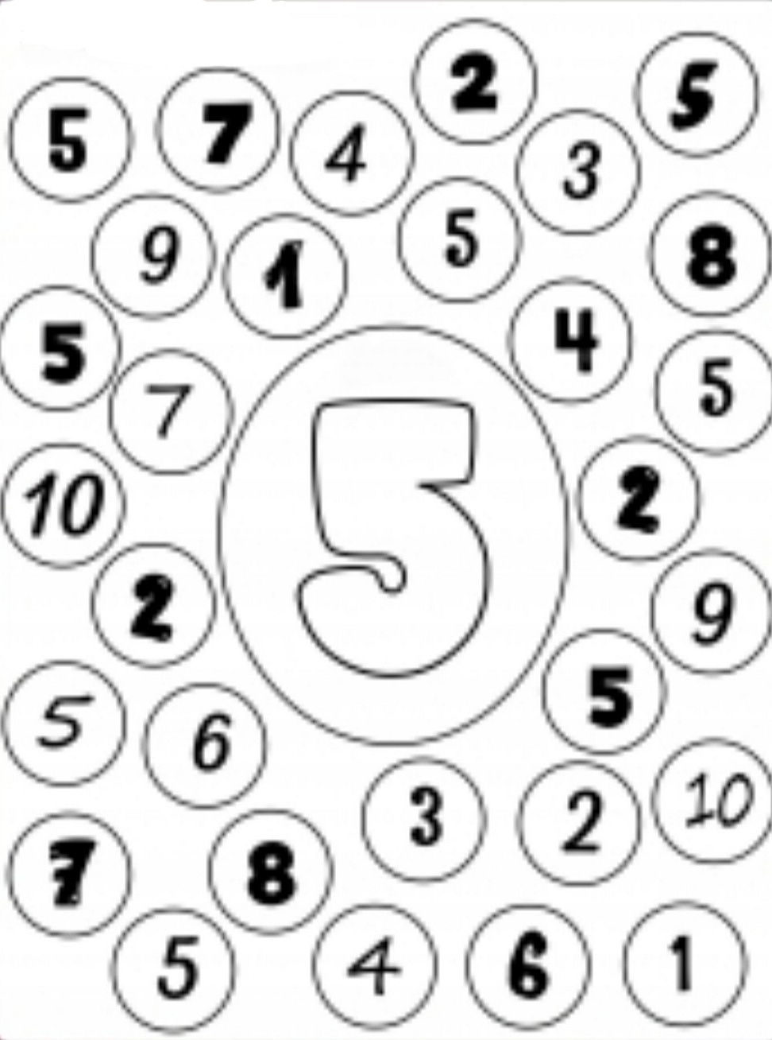

Занятие 22. Равенство
Внимательная строчка.
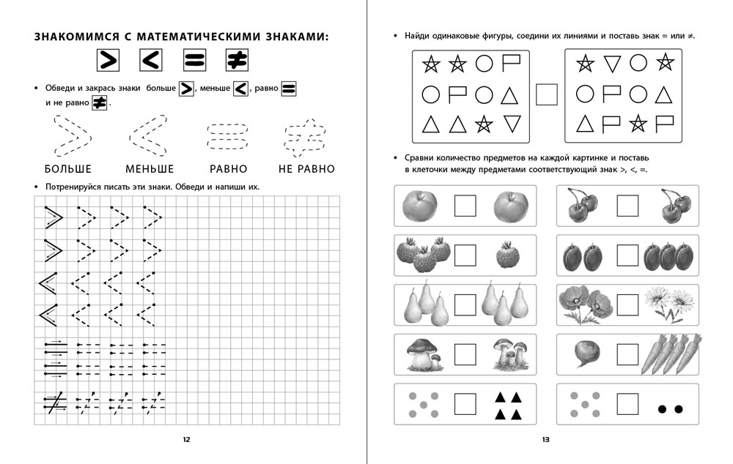
Соедини линией цифры с нужным количеством предметов правильно.
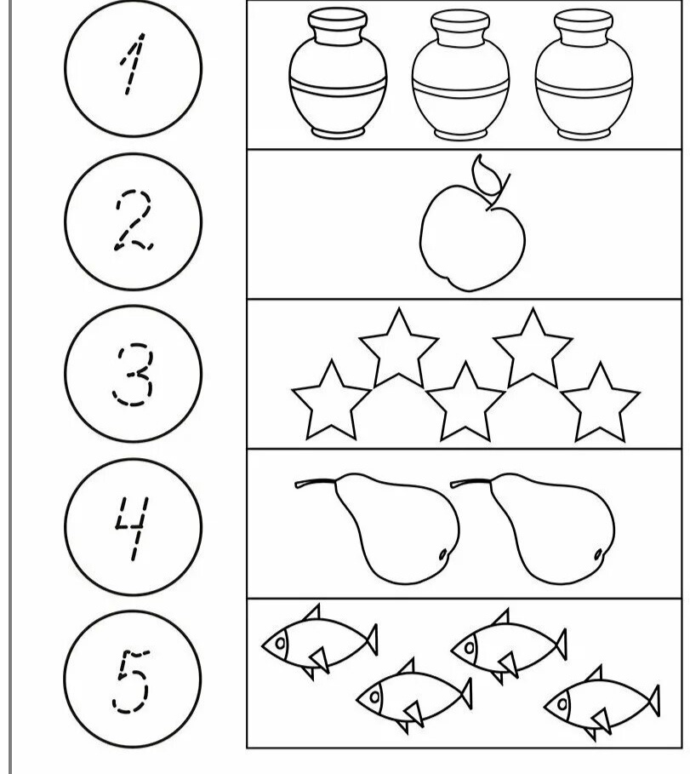
Заполни мешки яблоками так, чтобы равенство было верным.
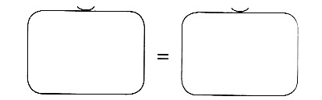
Раскрась в нижнем ряду столько же листочков, сколько яблок в верхнем ряду.
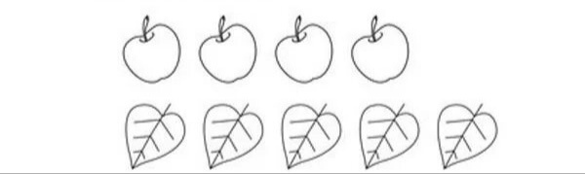
Поставь галочку в клетку, где количество предметов совпадает.
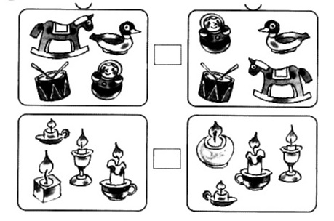
Правильно ли поставлен знак =?
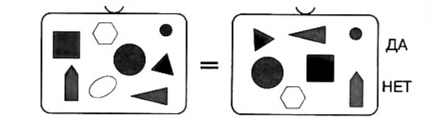
Сосчитай количество предметов и поставь знак =, где он требуется.
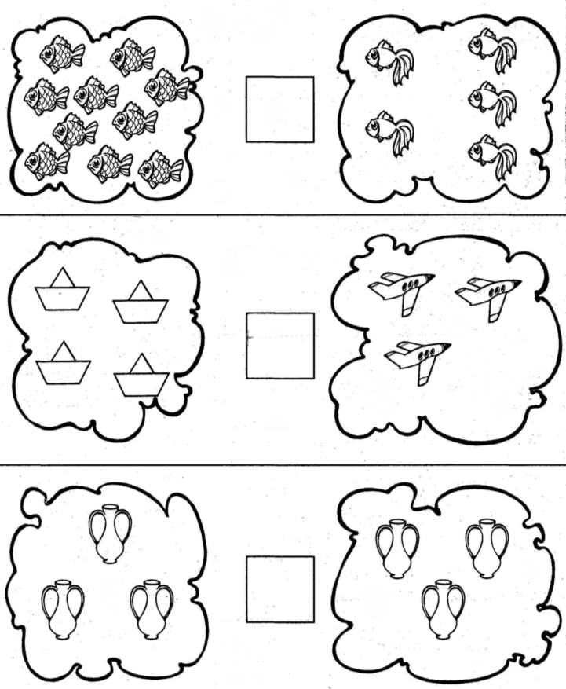
Самостоятельная работа
Раскрась цветы так, чтобы жёлтых и красных было поровну.
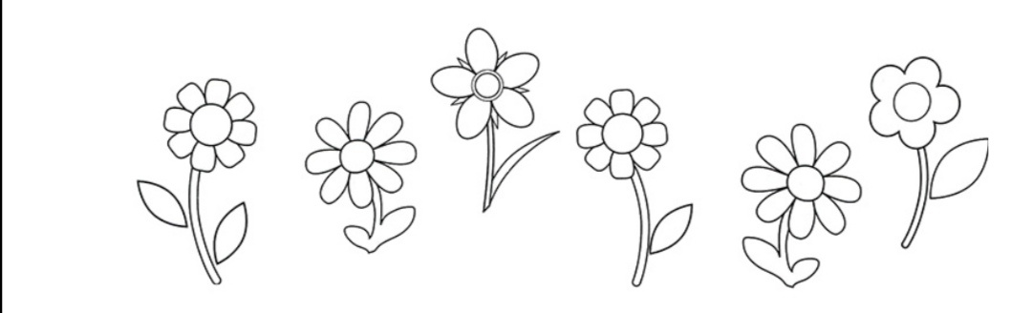
Соедини овалы с одинаковым количеством фигур.
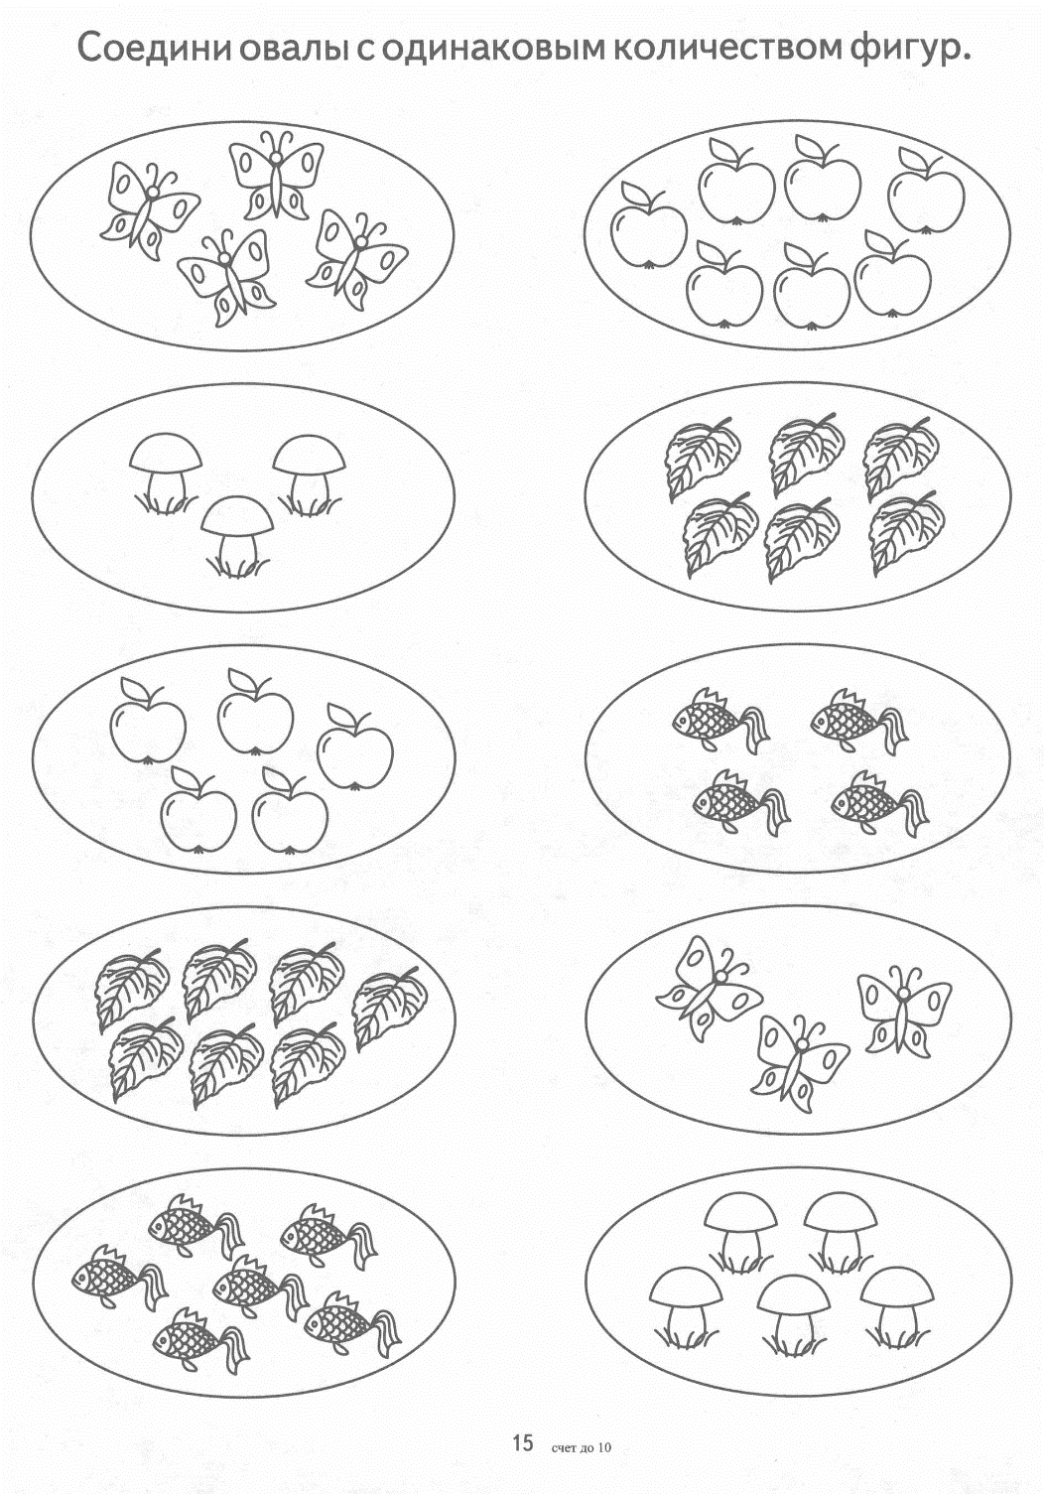
Сколько цветов надо пересадить с одной клумбы на другую, чтобы их количество на каждой клумбе сравнялось.
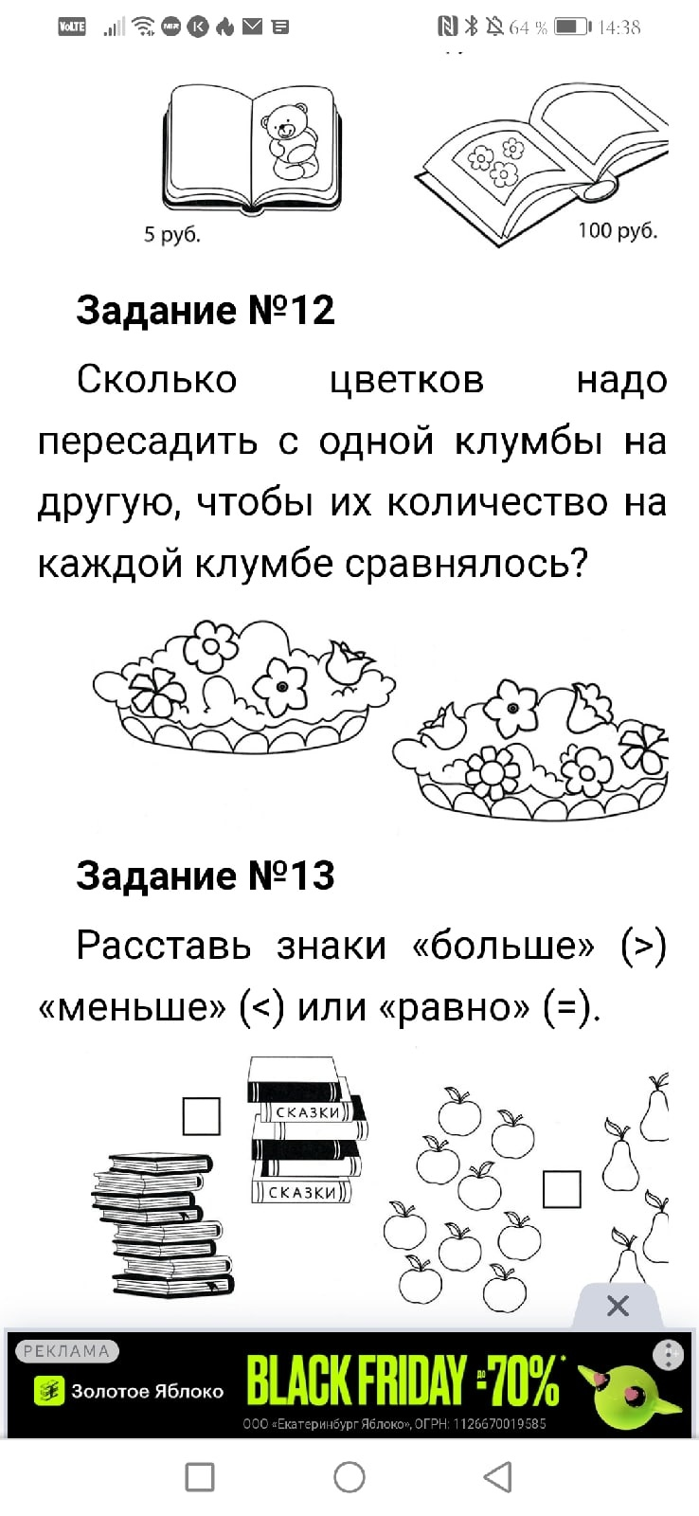

Занятие 23. Сложение
Внимательная строчка.
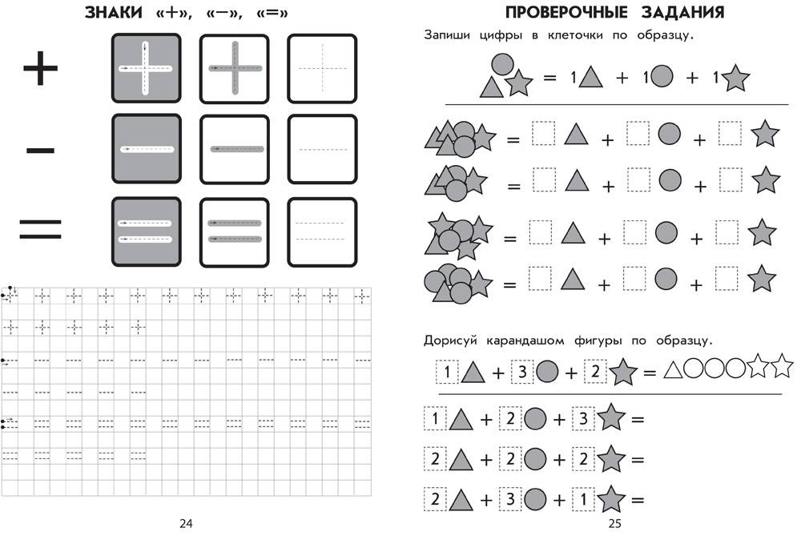
Заполни цепочку действий, записывая ответы в пустые клеточки.
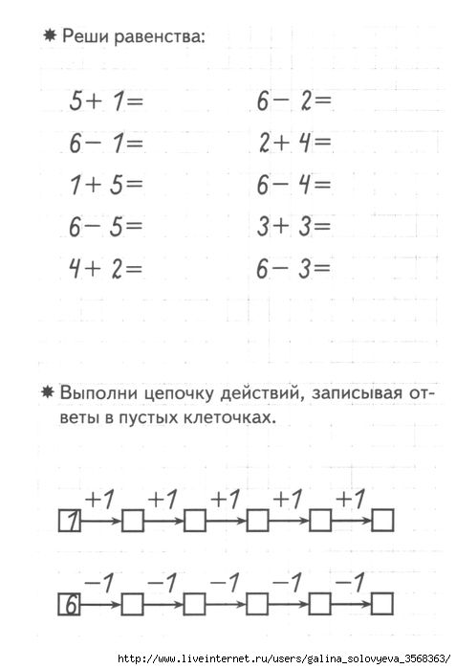
Сосчитай пример. Напиши цифру.
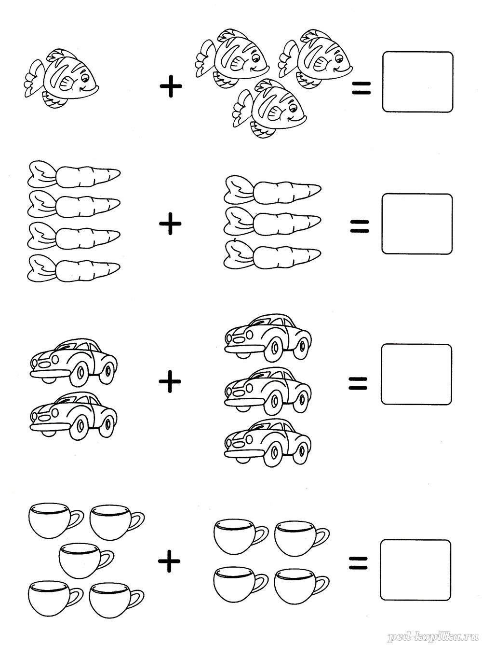
Соотнеси фруктовое сложение с цифровым.
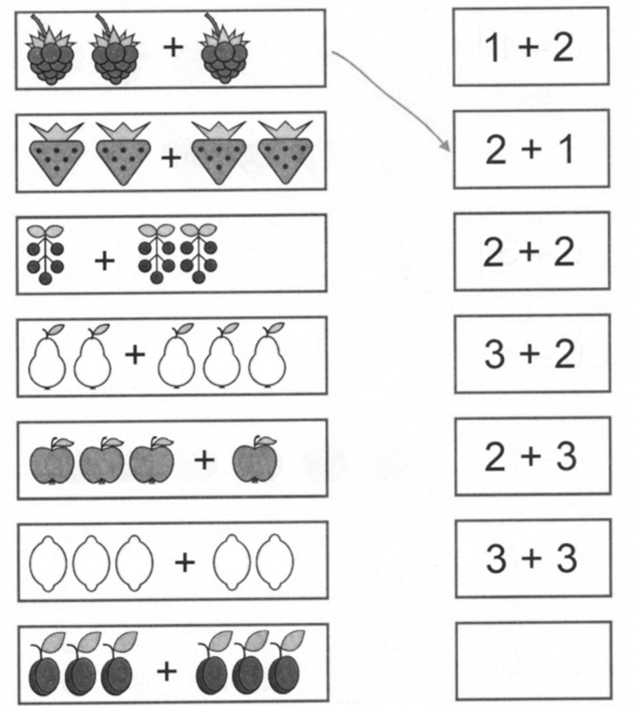
Составь примеры по картинкам и реши их.
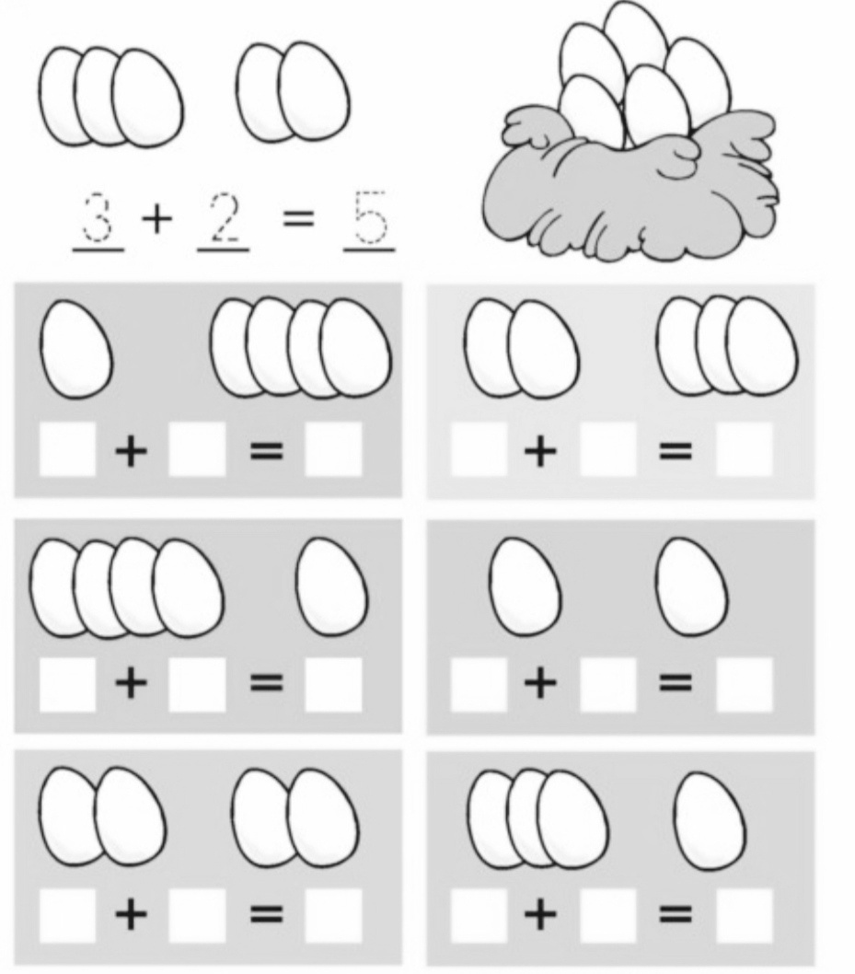
Решите эти примеры на сложение и запишите ответы в пузырьках. Заштрихуй ответ рыбки: 1-синий,2-жёлтый, 3-красный, 4-зелёный, 5-оранжевый.
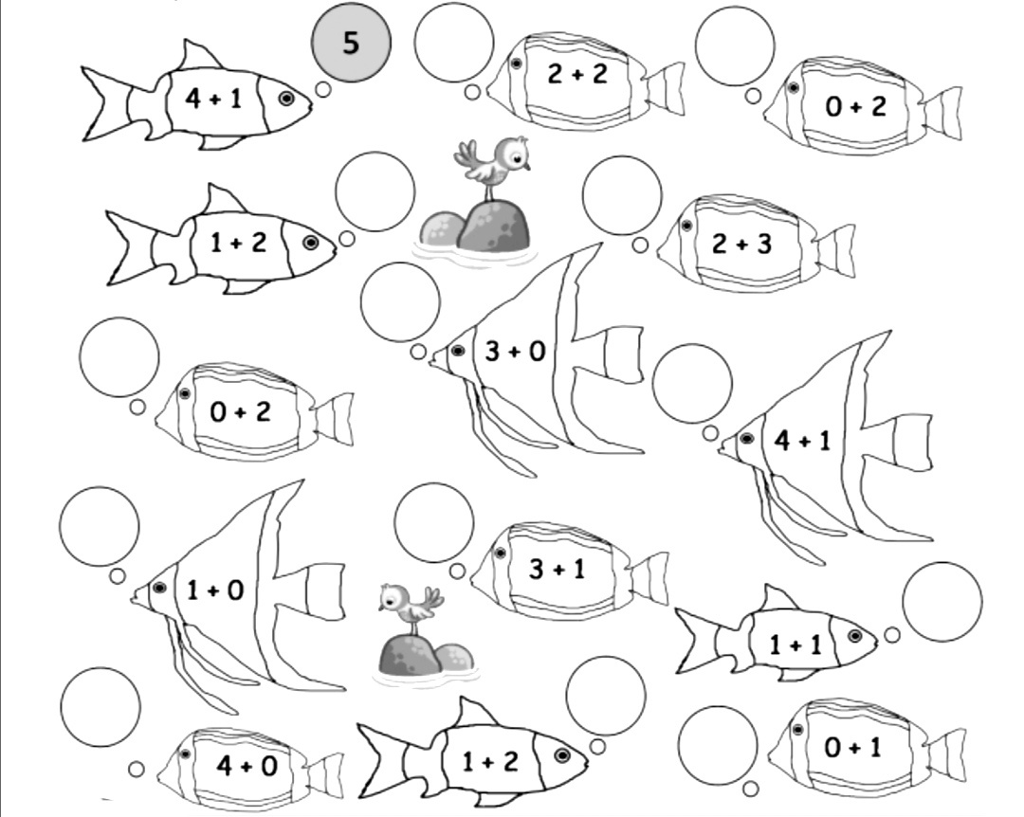
Сосчитай предметы и реши примеры. Запиши ответы.
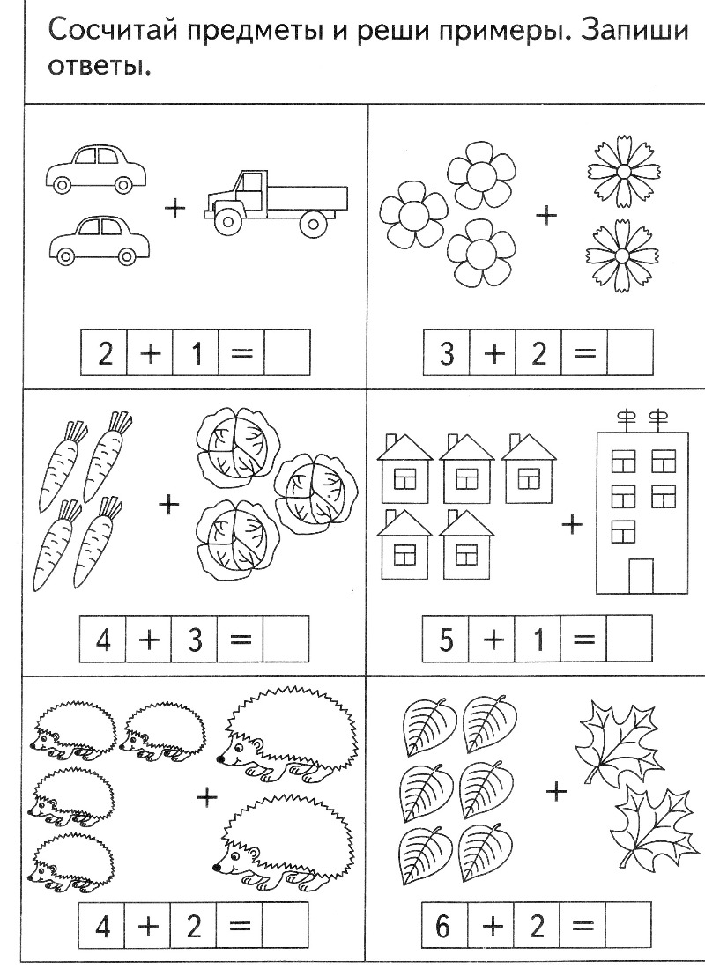
Самостоятельная работа
Рассмотри картинки. Реши примеры на сложение и впиши полученные ответы.
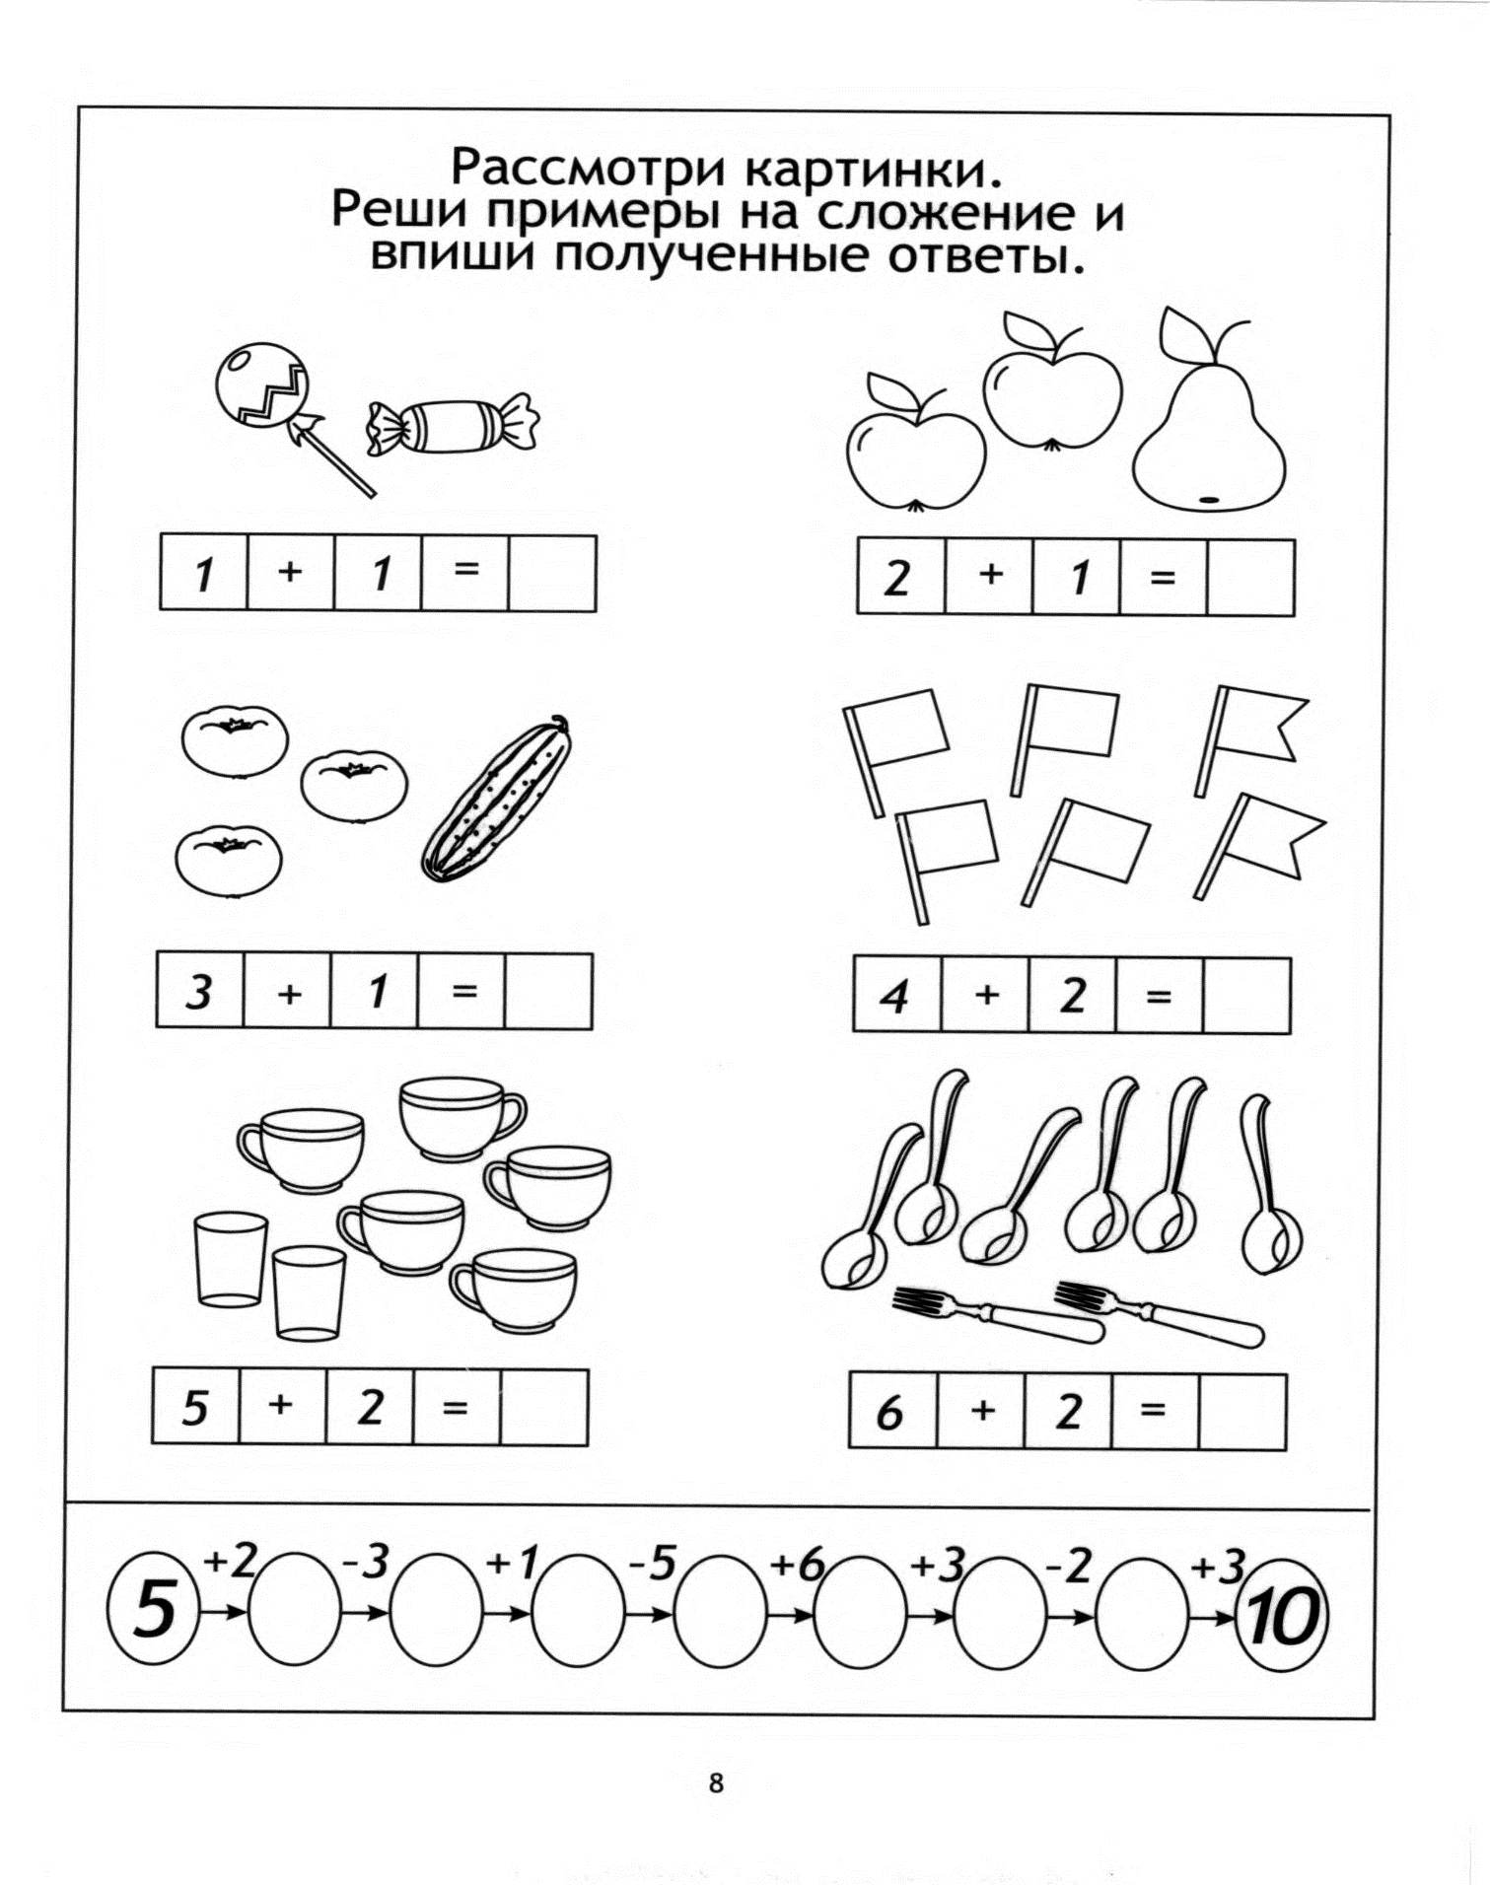
Реши примеры на сложение. Нарисуй ответы.
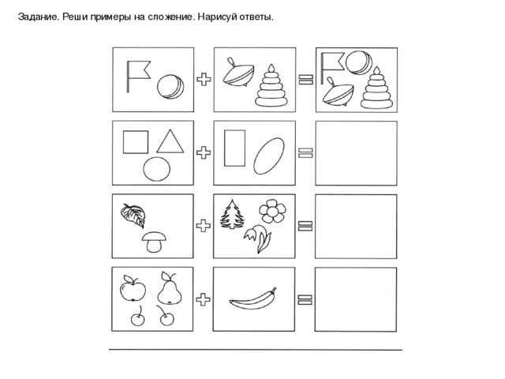
Рассмотри картинки. Впиши недостающие цифры и реши пример.
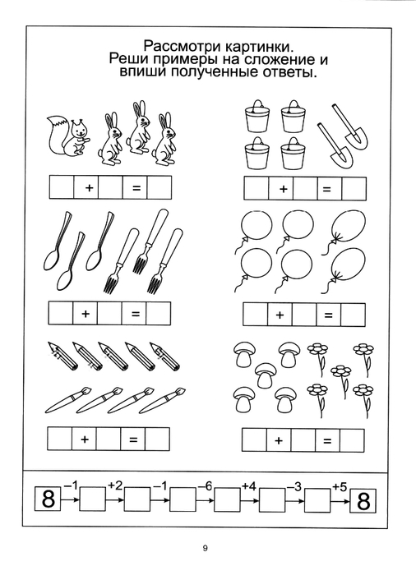

Занятие 23. Вычитание
Внимательная строчка.
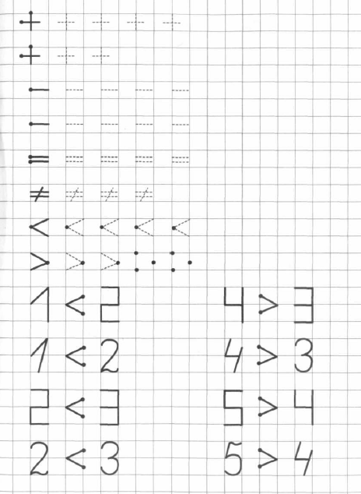
Рассмотри картинки. Реши примеры на вычитание.
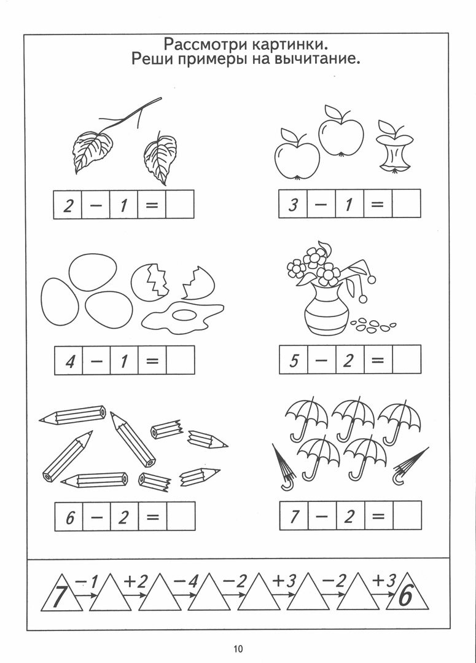
Напишите ответы на эти примеры в пузырьки. Заштрихуйте ответы: 0 красным, 1 жёлтым, 2 синим, 3 зеленым, 4 серым, 5 оранжевым.
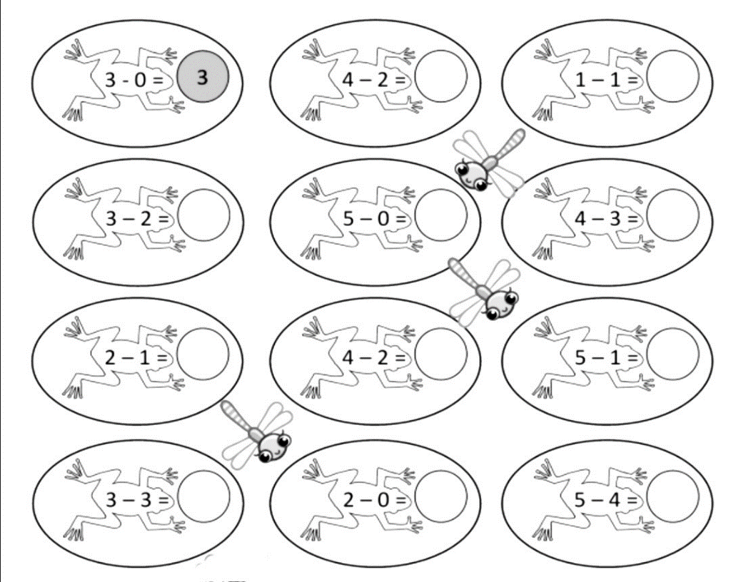
Реши задачу на вычитание и запиши решение.
На ветке сидели пять птиц. Две птицы улетели. Сколько птиц осталось на ветке?
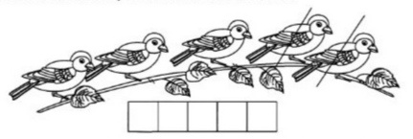
Реши примеры. Нарисуй ответы.
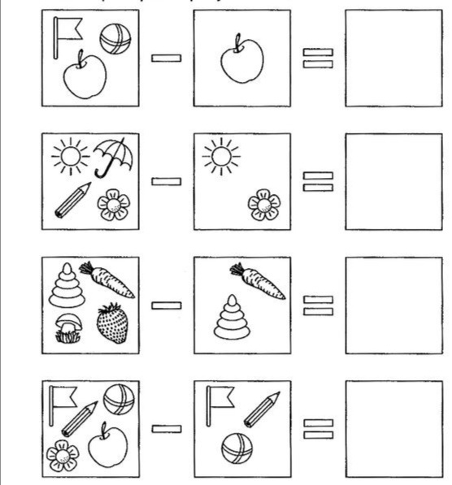

Заполни цепочку действий, записывая ответы в пустые клеточки.
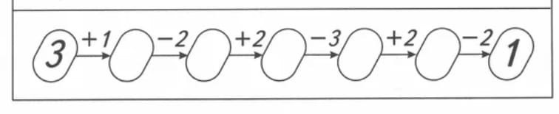

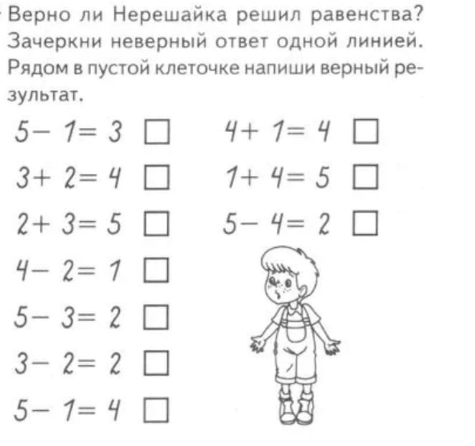
Самостоятельная работа
Внимательная строчка.
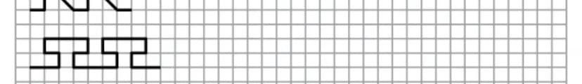
Заполни цепочку действий, записывая ответы в пустые клеточки.

Реши примеры. Нарисуй ответы.
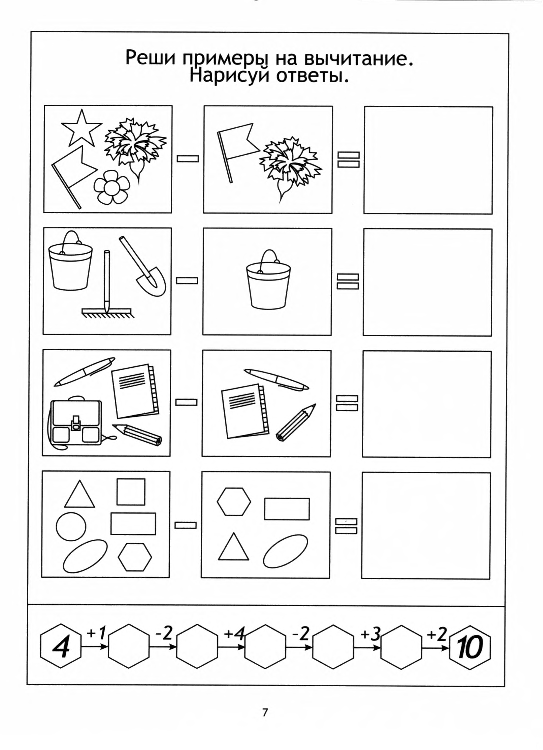

Занятие 24. Цифра 6
Внимательная строчка.
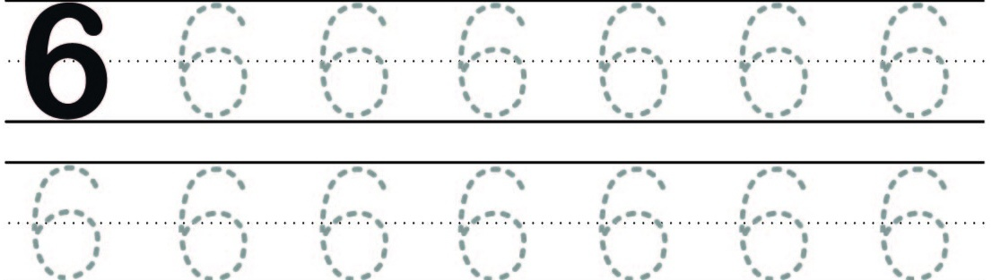
Напиши в пустых клетках подходящее число.
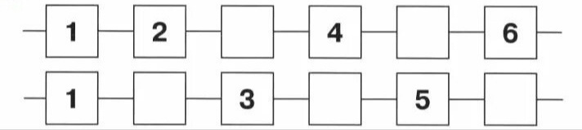
Дорисуй ряды фигур до 6.
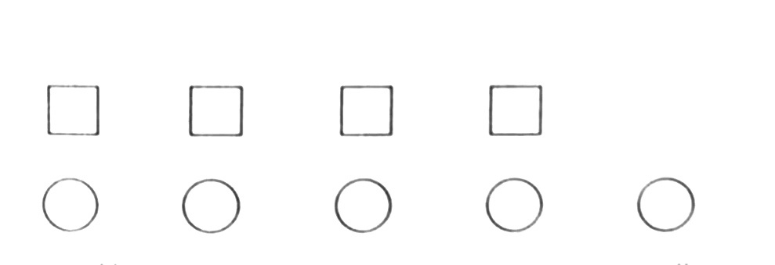
Построй второй шестиугольник, соединив точки в правильном порядке.
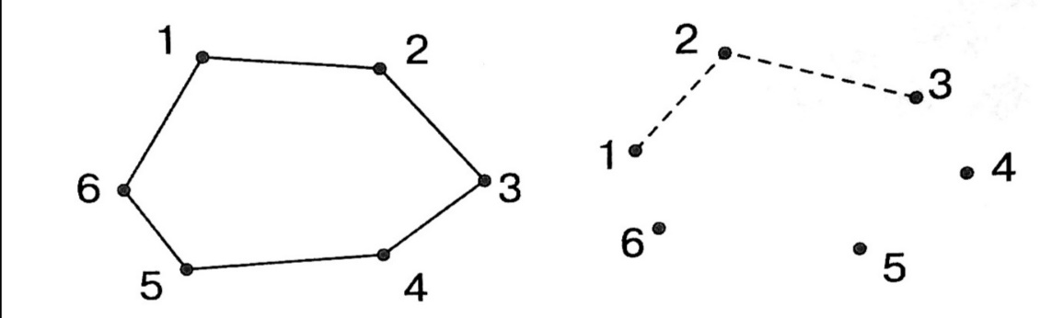

Соедини шестерки, идя по цифре 6
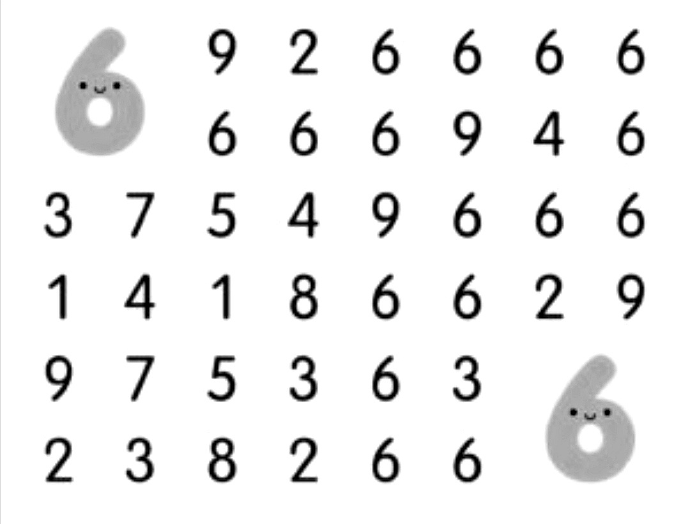
Напиши в квадратиках под картинками, сколько желудей в каждой клетке.
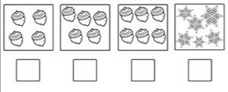
Нарисуй точки в нижних квадратах так же, как это сделано в верхних.
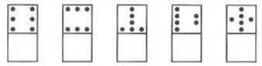
Самостоятельная работа
Найди в ряду цифру 6. Обведи ее в кружок.

Раскрась шесть желудей зеленым цветом, а остальные – желтым.
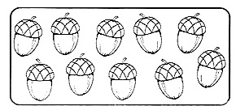
Найди и раскрась все шестерки.
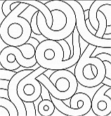
Занятие 25. Цифра 6
Внимательная строчка.
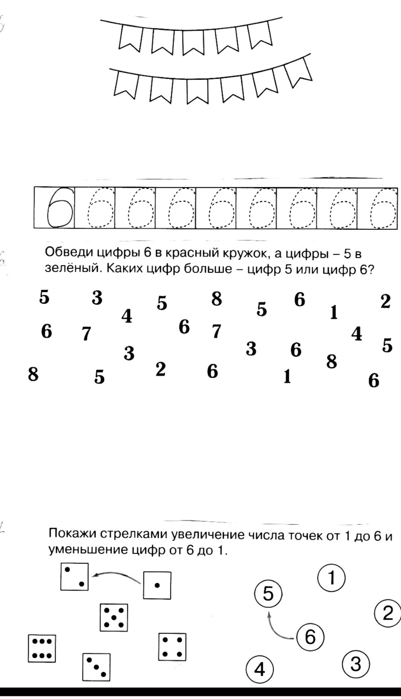
Впиши недостающие числа.
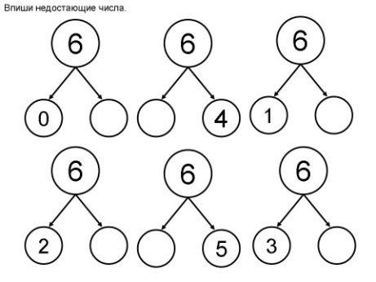
Обведи цифры 6 в красный кружок, а цифры -5 в зеленый. Каких цифр больше – цифр 5 или цифр 6?
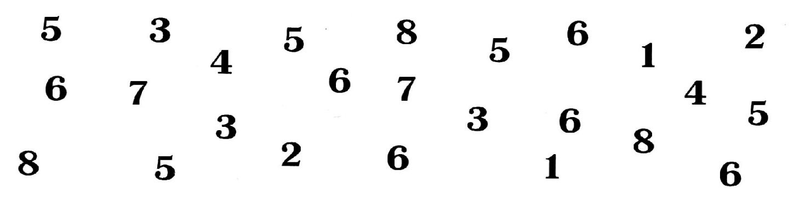
Проведи стрелочки от наименьшего к большему и наоборот.
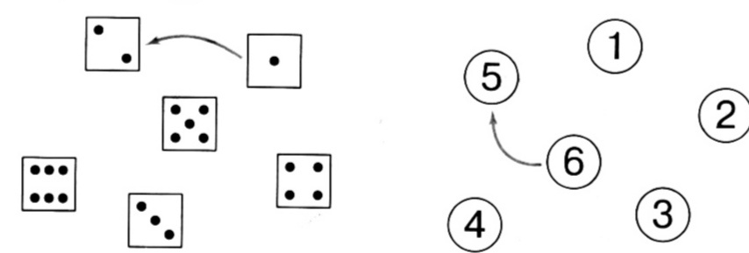
Найди и раскрась все цифры 6.
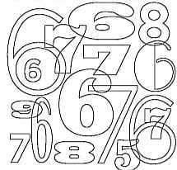
Найди и раскрась цифру 6.

Обведи справа только цифры 6.
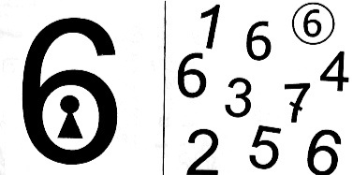
Самостоятельная работа
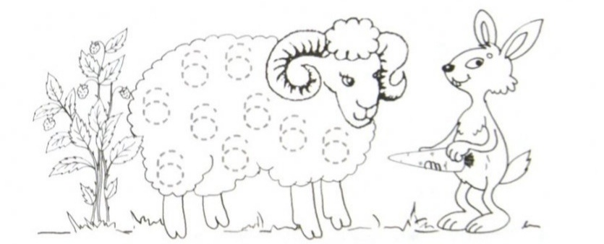
Раскрась в каждом гнездышке по 6 птенчиков. Соедини с цифрой 6 гнездо, где только 6 птенчиков.
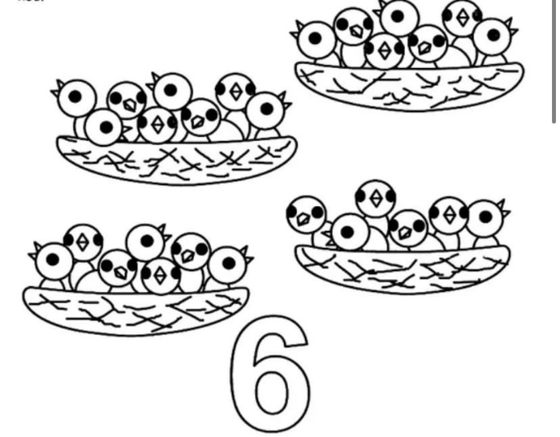
Сосчитай животных на каждой картинке. Соедини с нужной цифрой и с таким же количеством цветочков.
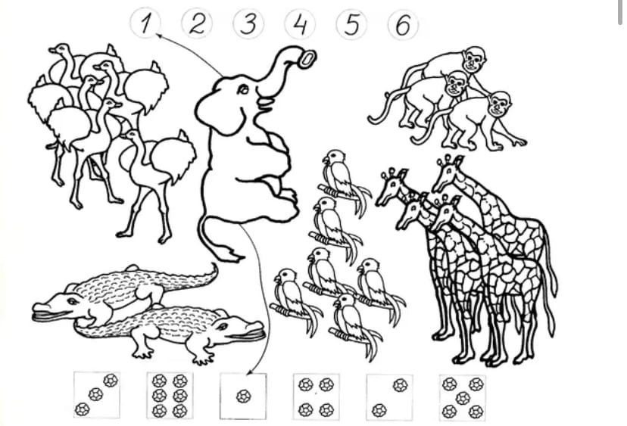

Занятие 26. Цифра 7

Внимательная строчка.
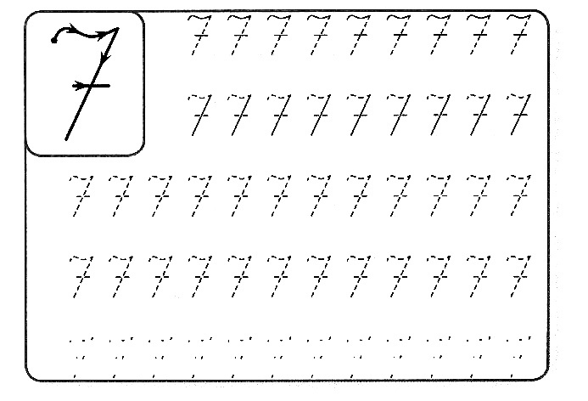
Найди и обведи все цифры 7.
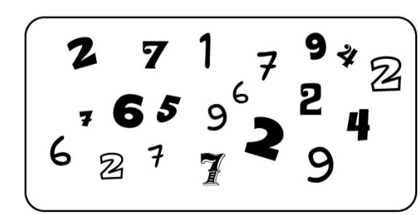
Нарисуй точки в нижних квадратиках так же, как это сделано в верхних.
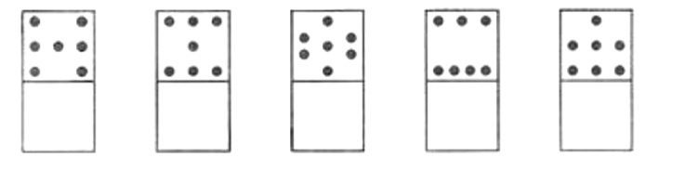

Соедини точки по порядку от 1 до 7.
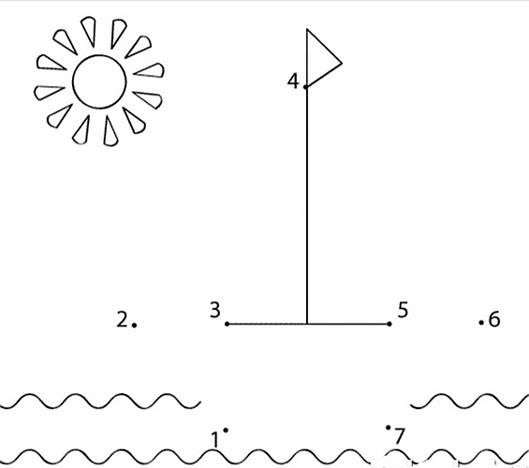
Напиши в квадратиках под картинками, сколько кружков в каждой клетке.
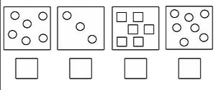
Подпиши цифры на ступеньках.
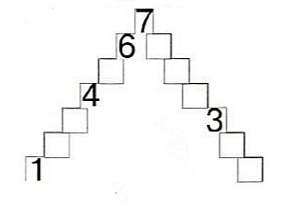
Найди все цифры 7 и все предметы, которых по семь.
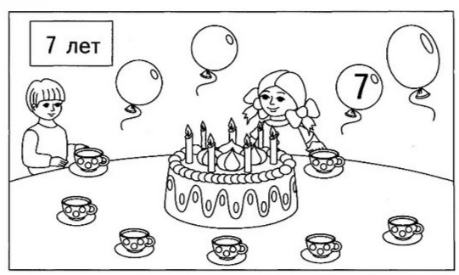
Самостоятельная работа
Сосчитай кроликов. Расскрась второго кролика красным, 4- желтым, 5- синим, 7- зеленым. Сколько цветных кроликов?
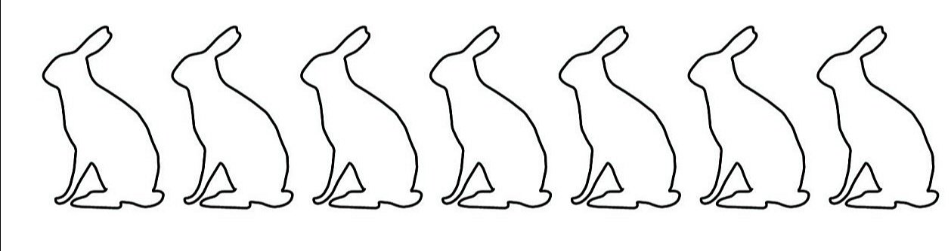
Продолжи закономерность
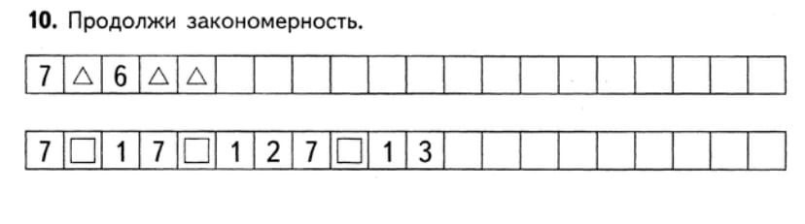

Найди и раскрась все цифры 7.
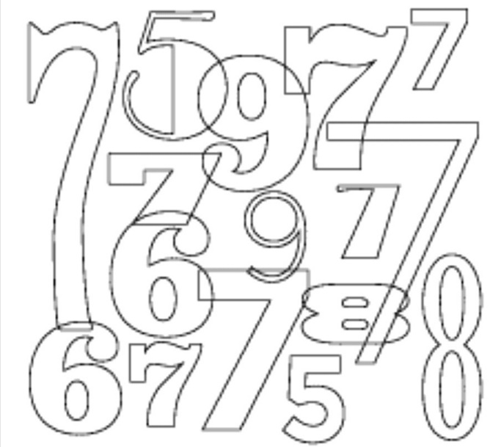
Занятие 27. Цифра 7
Внимательная строчка.
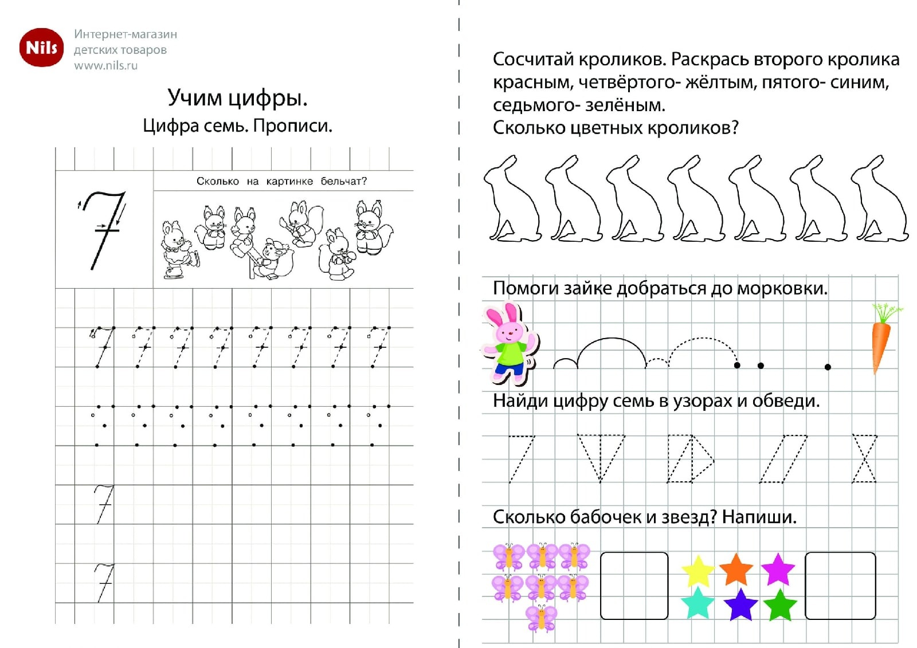
Раскрась семь квадратиков.
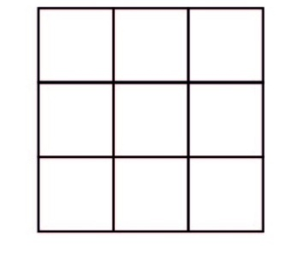
Повтори расположение цифр и точек в нижнем ряду.
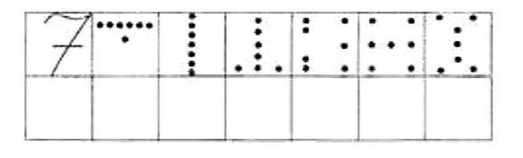
Раскрась семь конфет синим цветом, а остальные зеленым.
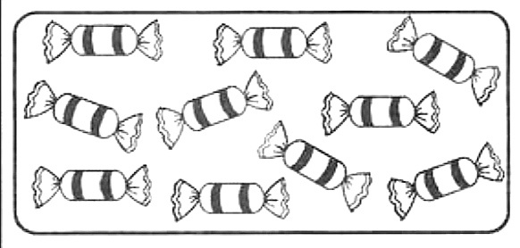
Соедини семерки, идя по цифре 7.
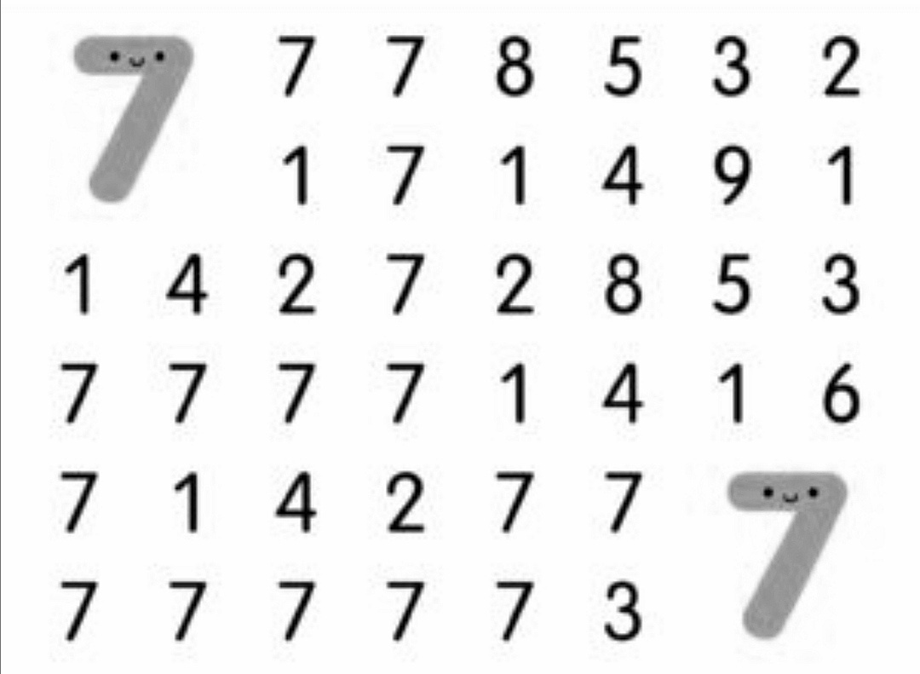
Раскрась цветными карандашами, чтобы узнать, кто спрятался на рисунке.
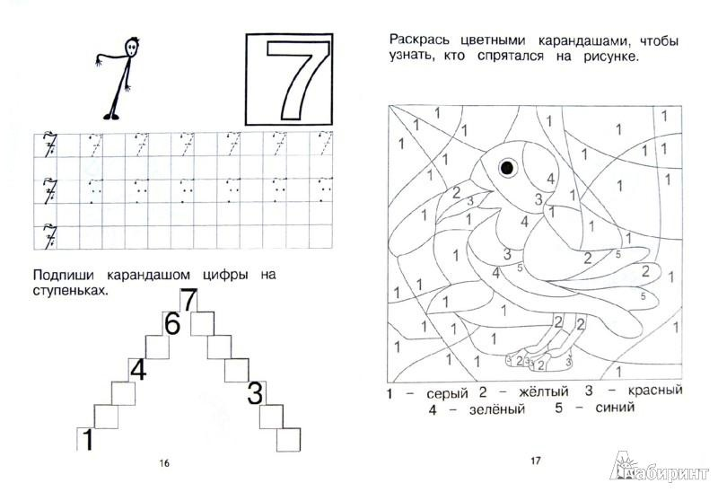
Найди цифру 7 и закрась её.
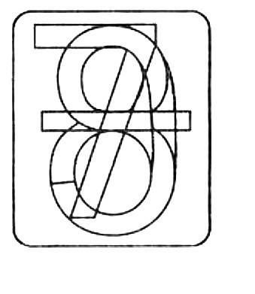

Самостоятельная работа
Раскрась разными способами. Используя два цветных карандаша.
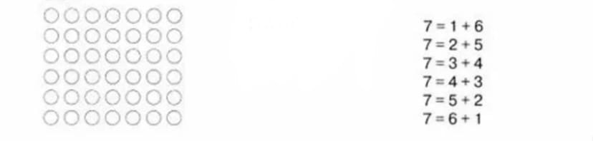

Помоги художнику раскрасить части рисунка цветными карандашами.
Цифру 6- карандашом коричневого цвета; цифра 7- карандашом зеленого цвета; точкой- карандашом желтого цвета.
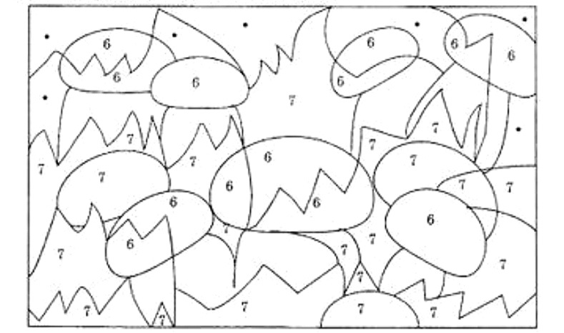
Засели жильцов
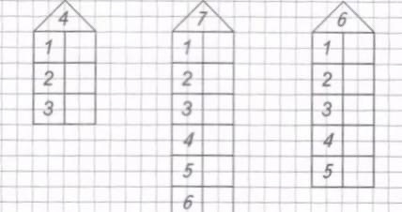

Занятие 28. Цифра 8
Внимательная строчка.

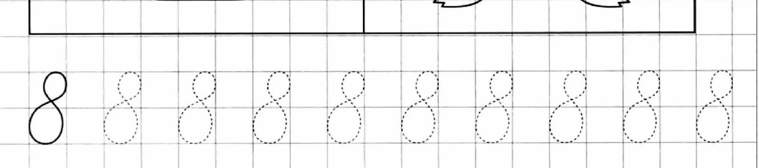
Нарисуй точки в нижних квадратиках, так же как это сделано в верхних.
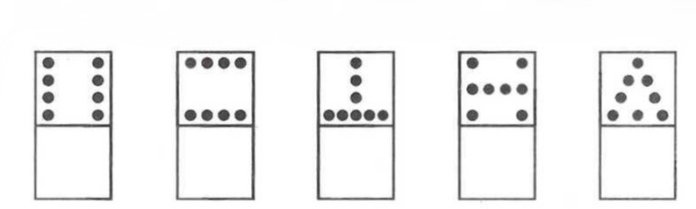
Найди цифру 8 и закрась ее.
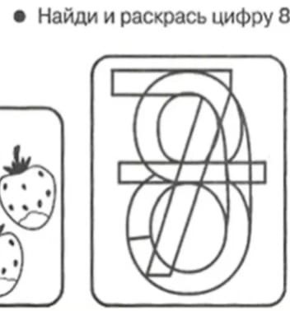

Дорисуй картинку, соеденив красные точки по порядку от 1до 8, а зеленые – от 8 до 1.
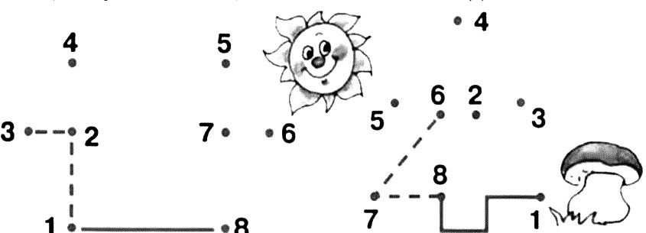
На каждом подносе должно быть по восемь конфет. Дорисуй на каждом подносе недостающие конфеты.
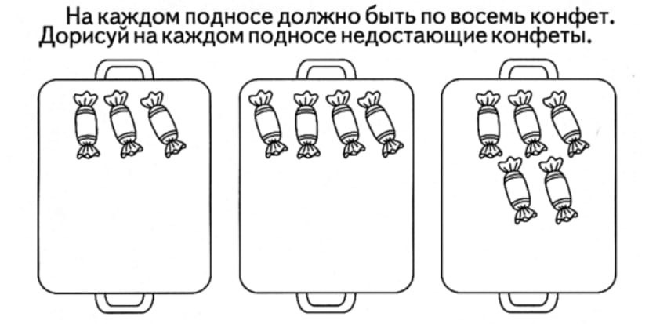
Найди все цифры 8 и все предметы, которых по восемь.
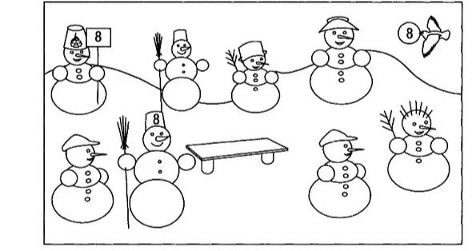

Самостоятельная работа
Засели жильцов.
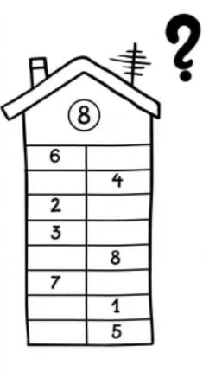
Найди все цифры 8 и обведи их.
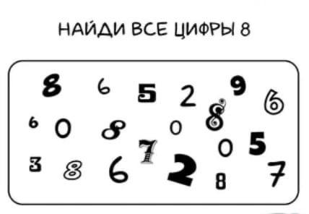
Впиши пропущенные циры в порядке увелечения и уменьшения чисел.
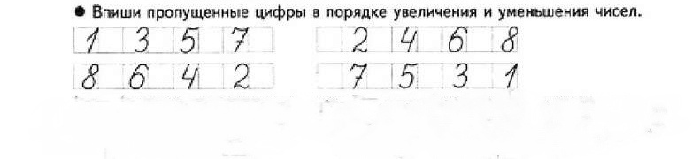

Занятие 29. Цифра 8
Внимательная строчка.
Реши примеры.
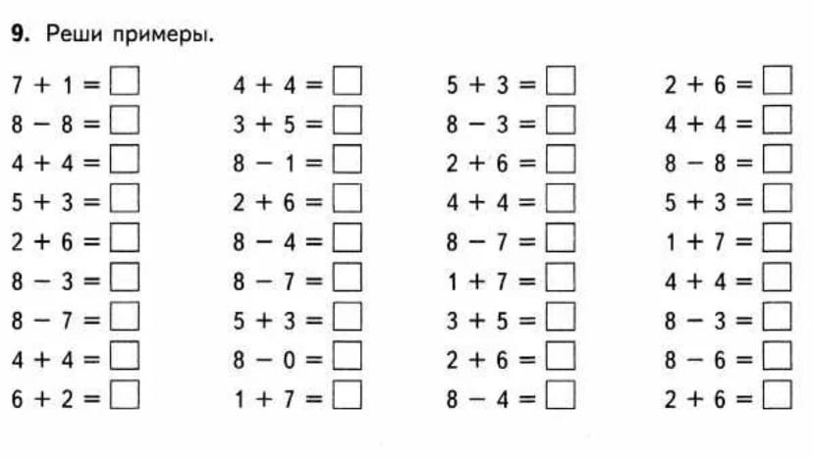
Продолжи закономерность.
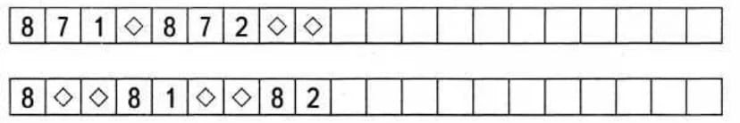
Вставь пропущенные числа.
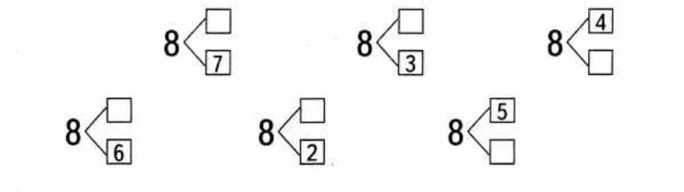

Сосчитать предметы и запиши.
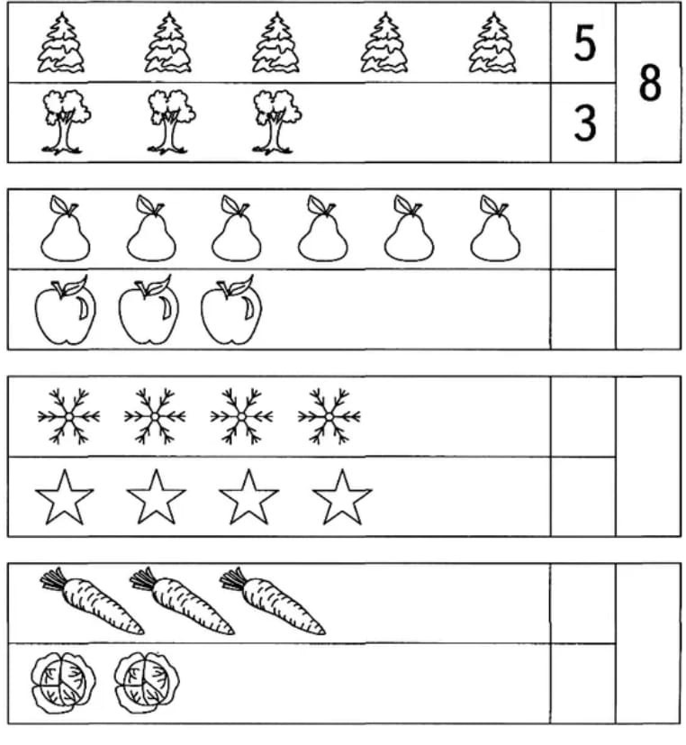
Дорисуй желтые горошины так, чтобы в каждом стручке было по 8 горошин. Закончи записи. Из каких чисел можно составить число восемь?
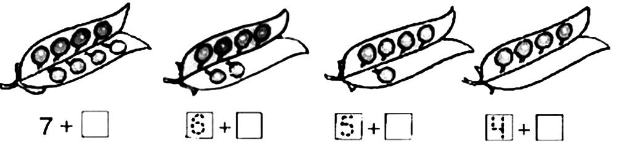

Самостоятельная работа
Раскрась столько предметов, сколько обозначено цифрой.
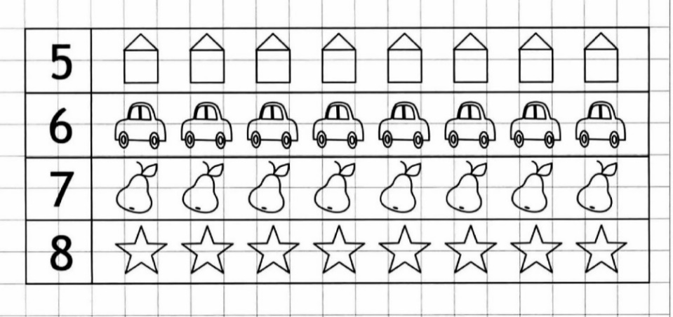
Найди и раскрась все восьмерке на рисунке.
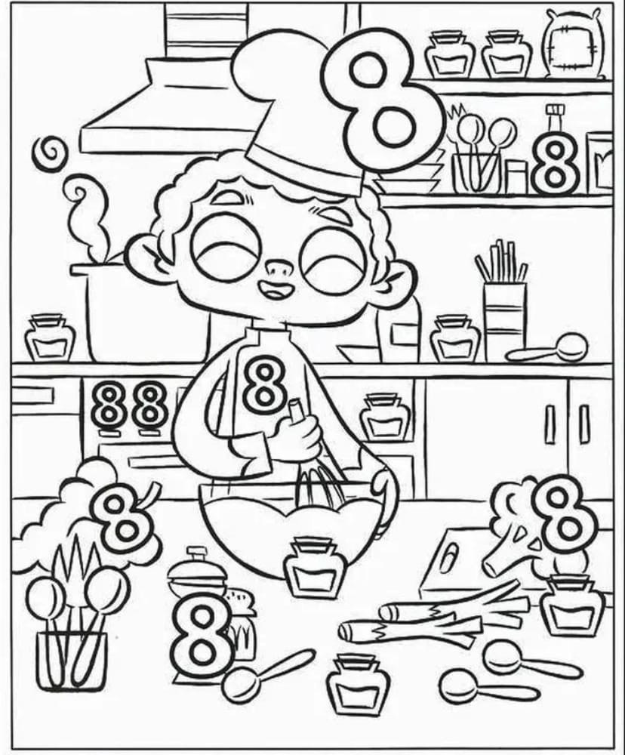
Запиши «соседей» чисел.
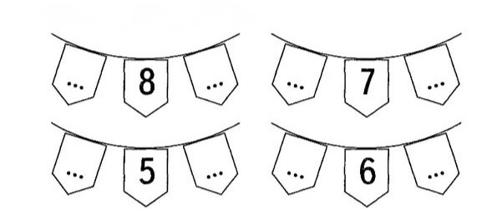

Занятие 30. Цифра 9
Внимательная строчка
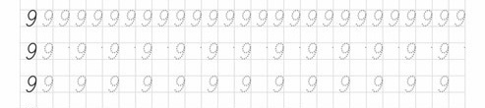
Закрась цифры 9 зеленым карандашом, а цифры 6- желтым.
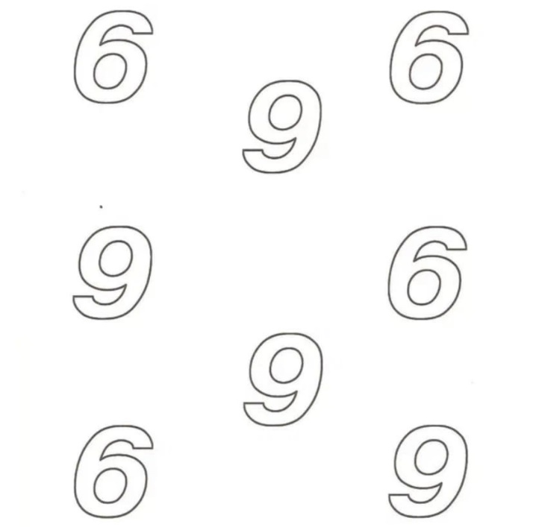
Сосчитай, сколько лепестков у цветка. Соедини соответствующие цифры.
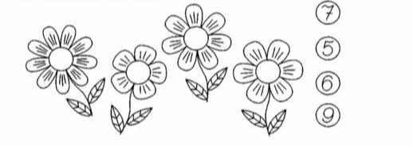

Впиши недостающие числа так чтобы в каждом круге в сумме получилось число 9.
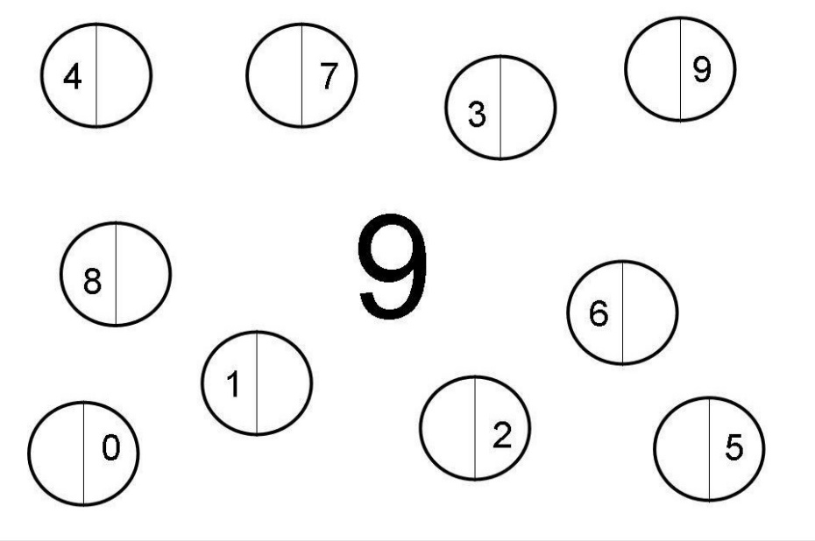
Раскрась божью коровку, у которой девять точек.
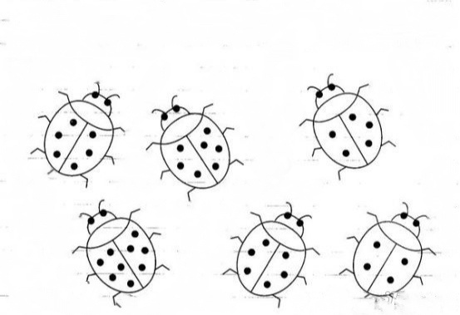
Реши примеры.
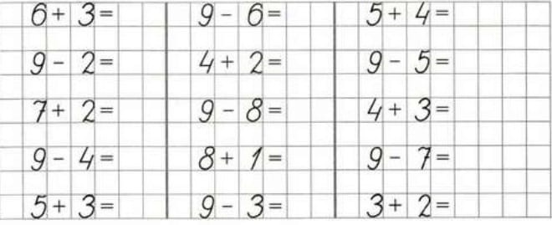
Напиши в квадратиках под картинками, сколько звездочек в каждой клетке.
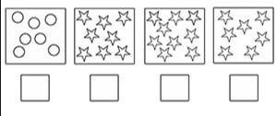
Самостоятельная работа
Напиши прописью цифру 9. Раскрась лягушек. Сколько лягушек на картинке?
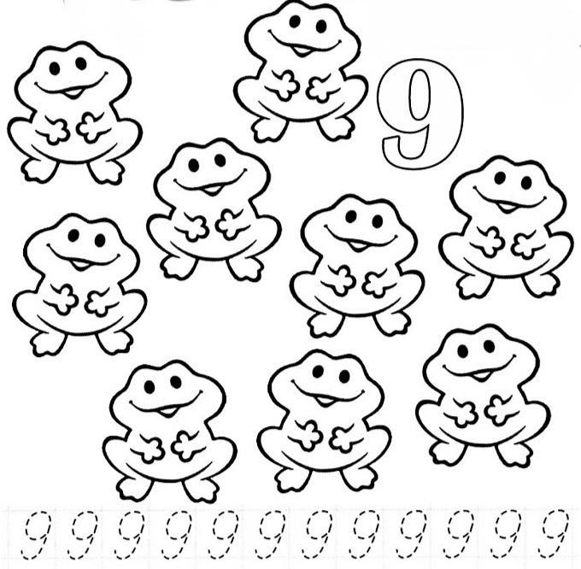
Посчитай количество предметов в каждой клетке и обведи нужную цифру.
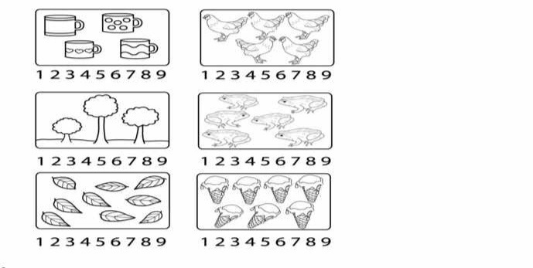
Раскрась цифру 9 и девять колец на пирамидке.
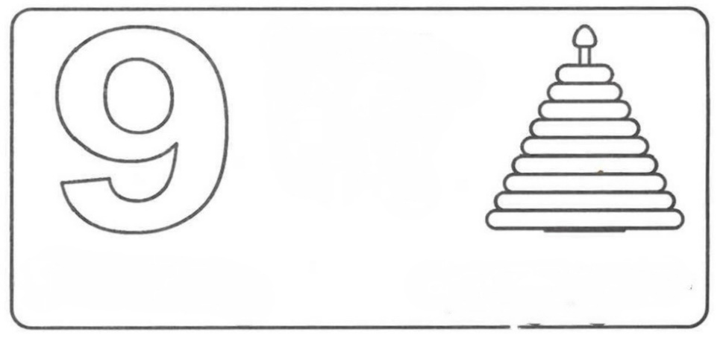
Занятие 31. Цифра 9
Внимательная строчка.
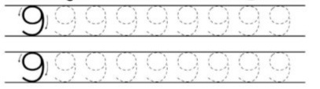
Найди и раскрась цифру 9.

Раскрась девять бананов желтым цветом, а оставшиеся - зеленым.
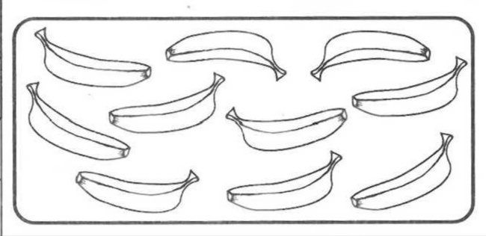
Нарисуй точки в нижних квадратах так же, как это сделано в верхних.
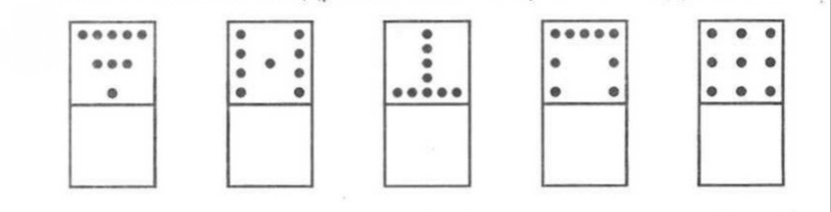

В каждом ряду раскрась столько яблок, сколько указывает цифра.
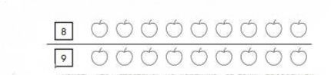
Сосчитай, сколько детей в парке аттракционов. 1, 5, 7, детей пойдут на колесо обозрения. 3, 6, 9 - на качели. 2, 4, 8 – будут кататься на машинках. Проведи линии от детей к нужным аттракционным.

Реши примеры.
Самостоятельная работа
Найди и обведи все цифры 9.
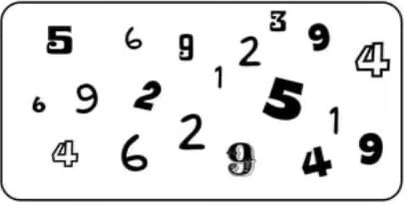
Графический диктант.
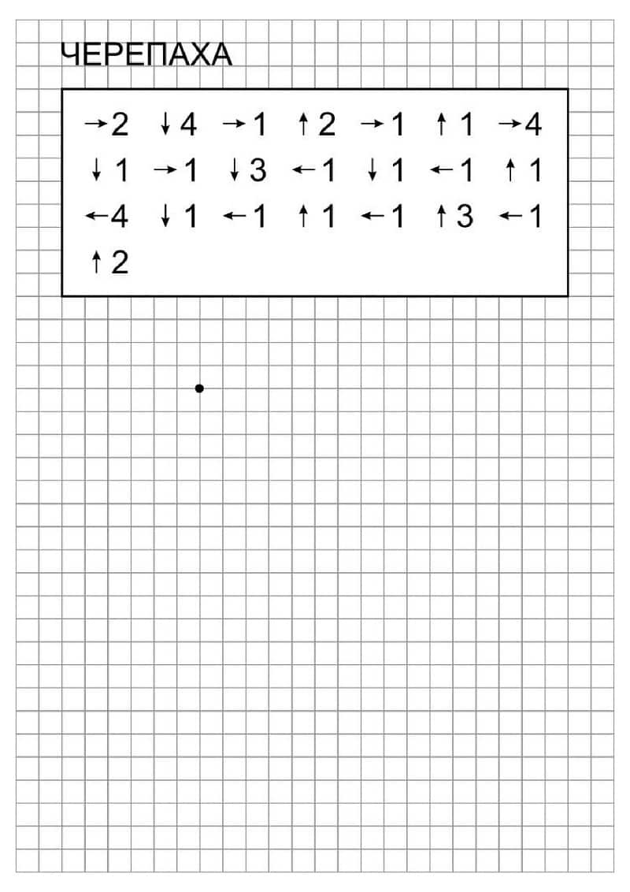
Найди и раскрась все цифры 9.
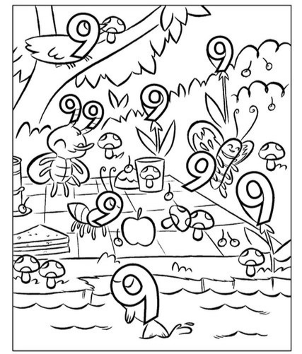

Занятие 32. Число 10
Внимательная строчка.
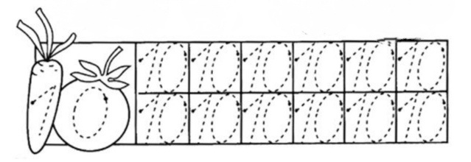
Сосчитывай рисунки в каждой рамке, проведи стрелку к нужной цифре и далее – к нужной карточке.
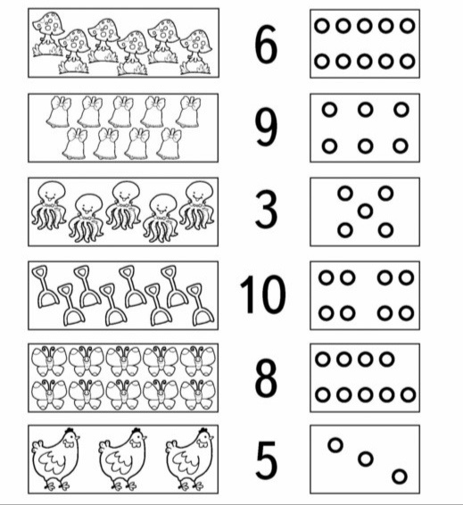
Сосчитай, сколько предметов в каждой рамке. Раскрась столько же кружков справа.
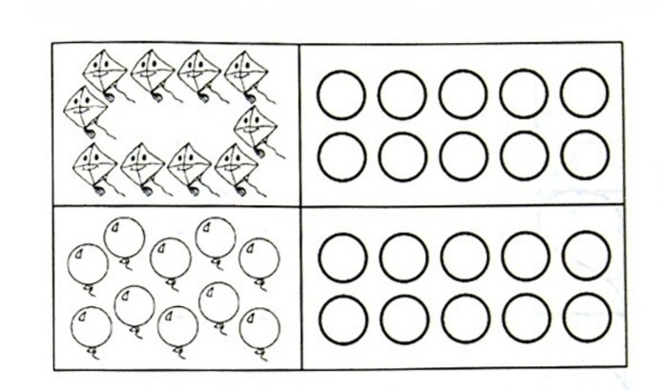
Нарисуй точки в нижних квадратах так-же, как это сделано в верхних.
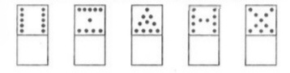
Пройди лабиринт так, чтобы каждый фрукт оказался в своей коробке.
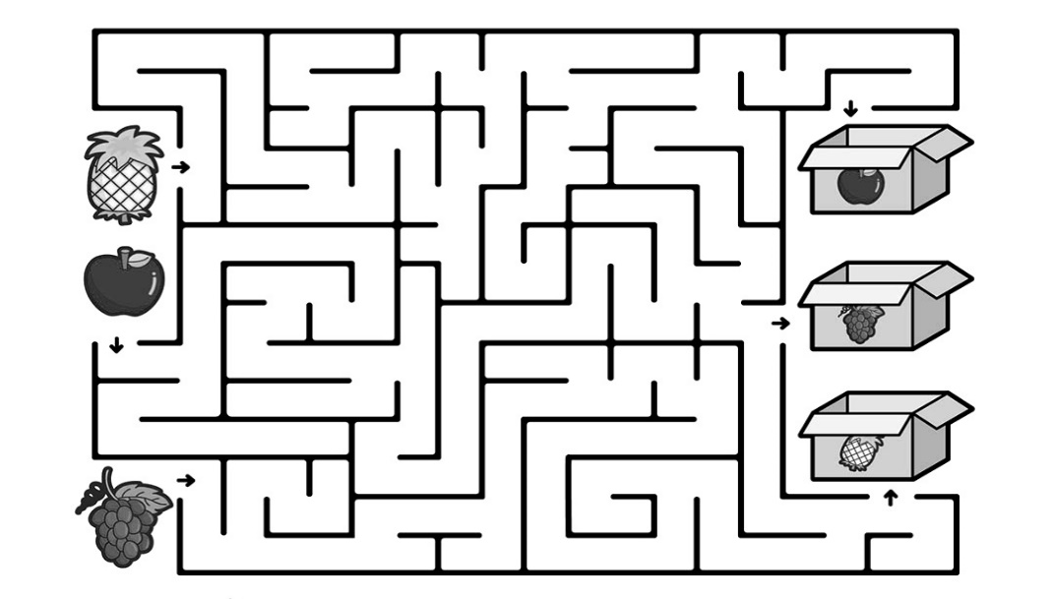
Вставь числа так, чтобы на каждом этаже их сумма равнялась числу на крыше домика.
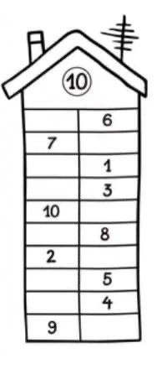
Впиши пропущенные цифры.
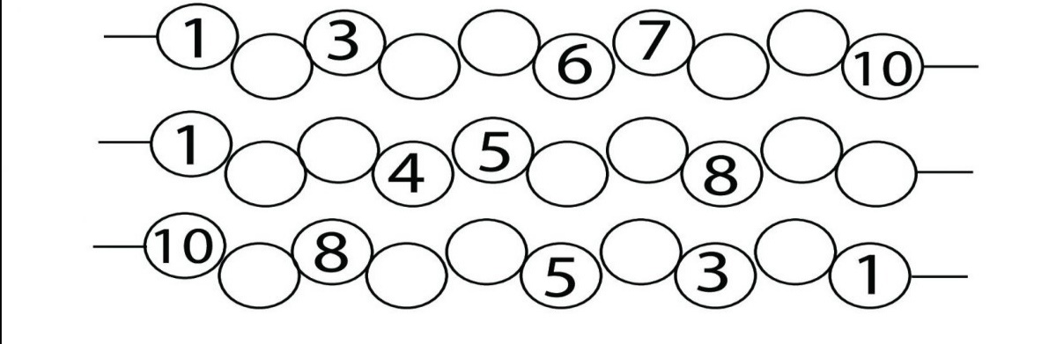
Самостоятельная работа
Напиши по точкам цифру 10.
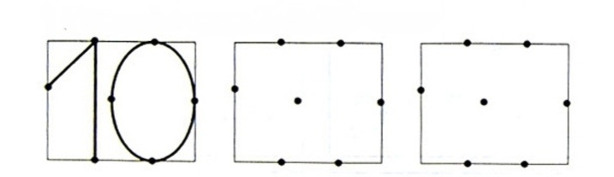
Соедини цифру с соответствующим количеством предметов. Дорисуй нужное количество точек. Впиши пропущенные цифры.
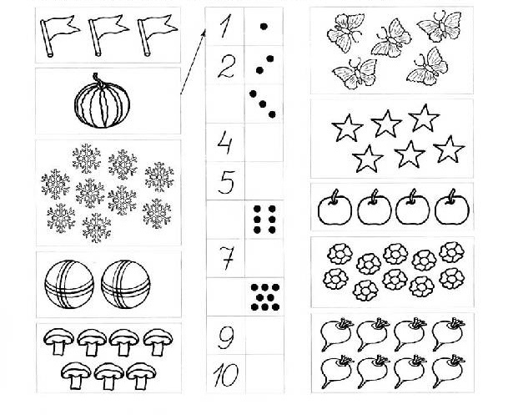

Сосчитай примеры и раскрась соответствующим цветом.
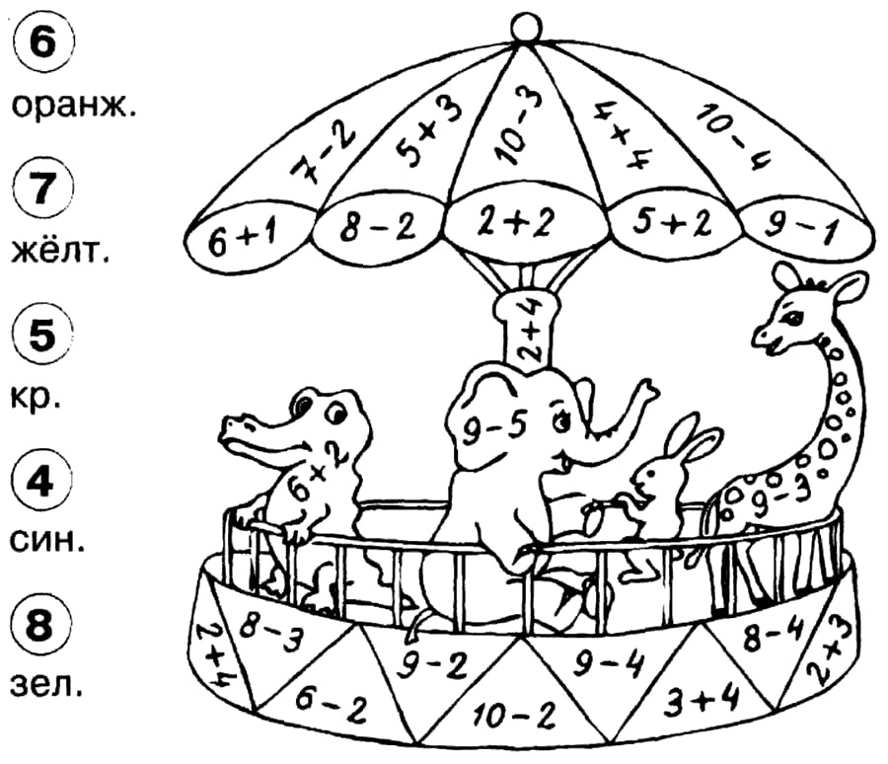

Занятие 33. Число 10
Внимательная строчка.
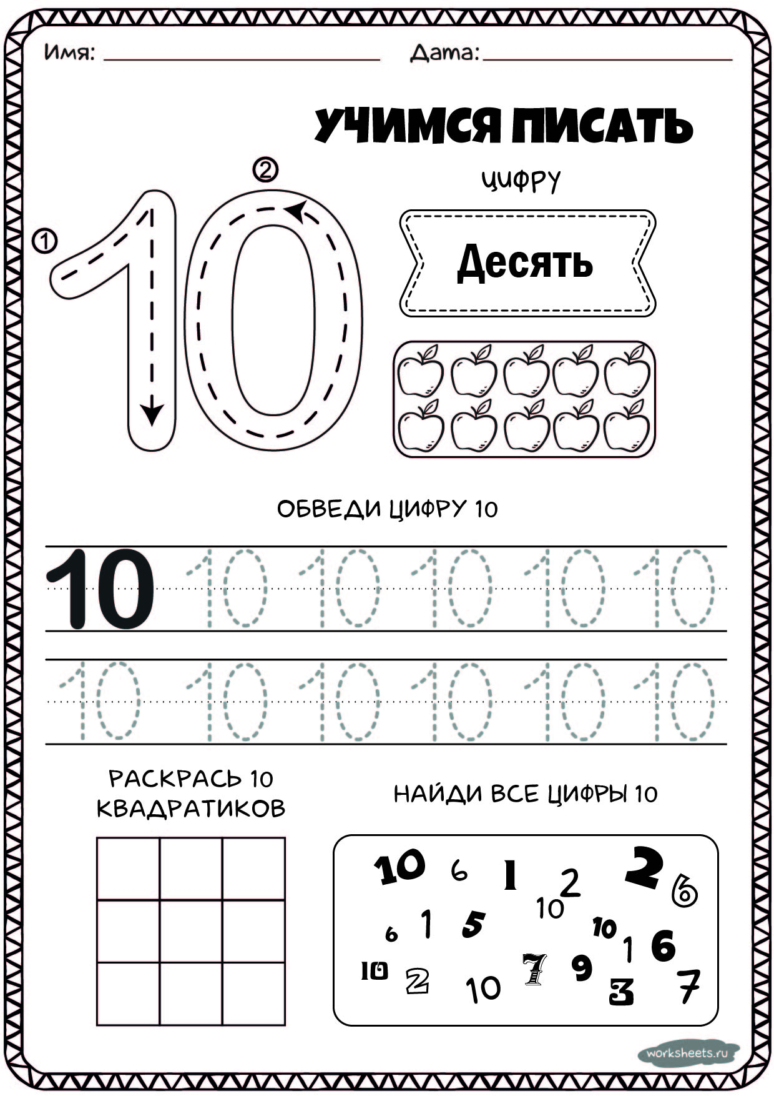
Впишите нужные цифры в примере.
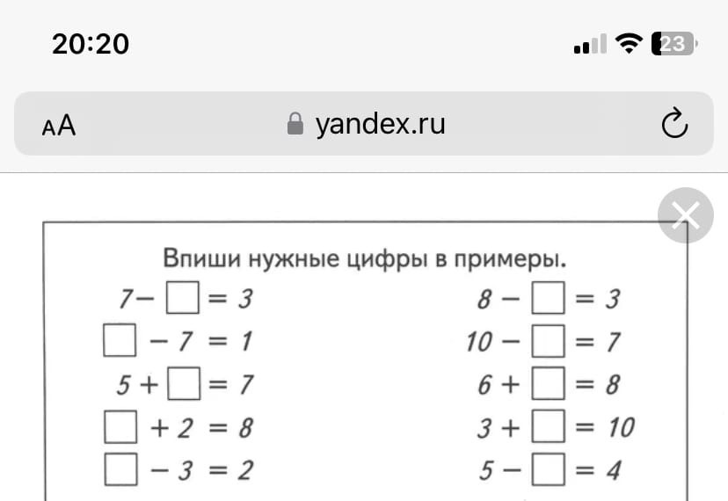
Заполни цепочку действий, записывая ответы в пустые клеточки.
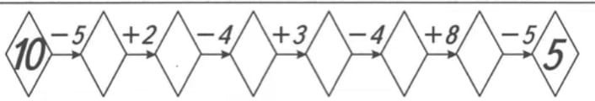
Раскрась в каждом ряду столько предметов, сколько указано цифрой.
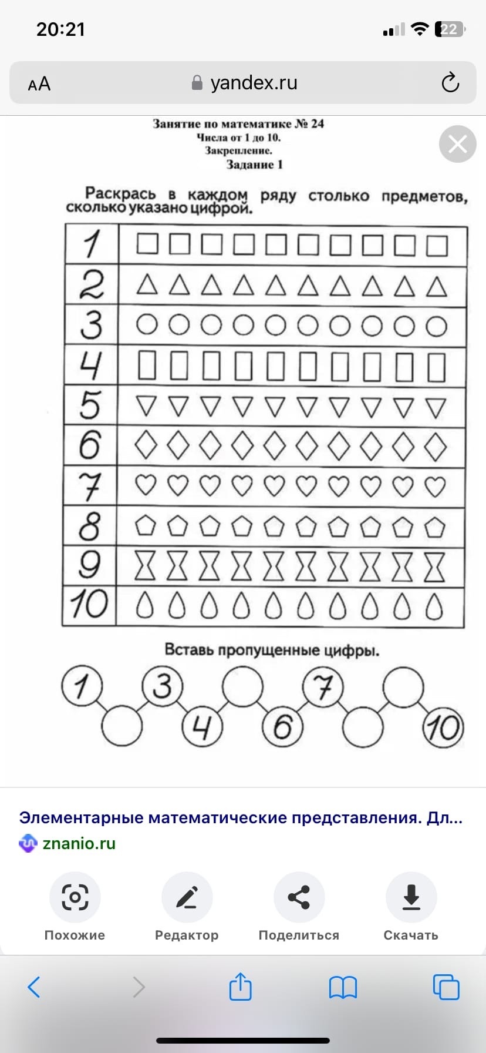
Зачеркни столько прямоугольников, сколько птичек; столько треугольников, сколько домиков; столько кругов, сколько яблок; столько квадратов, сколько цветочков.
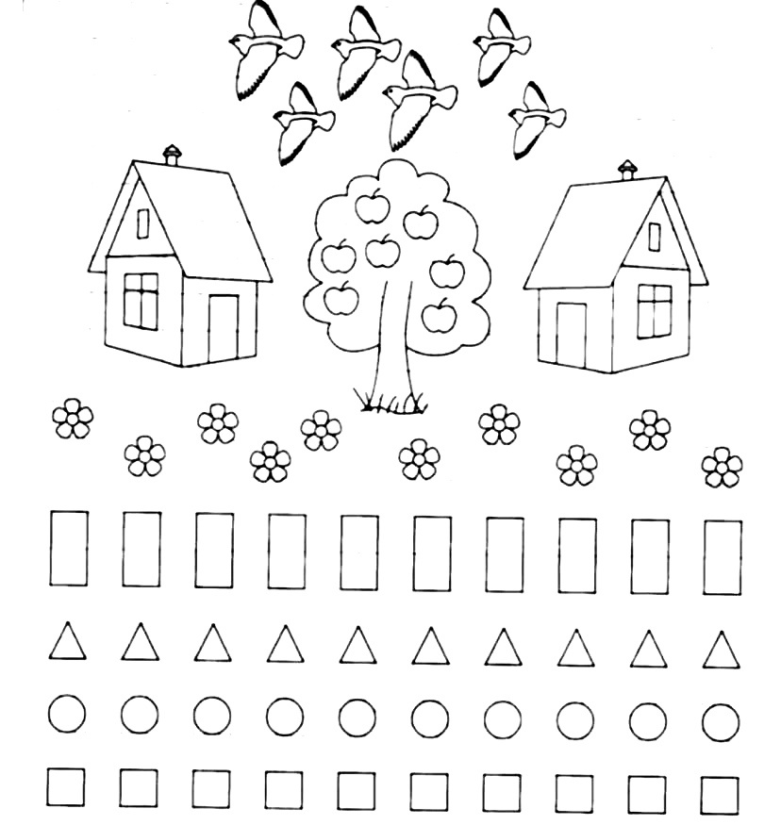
Реши примеры.
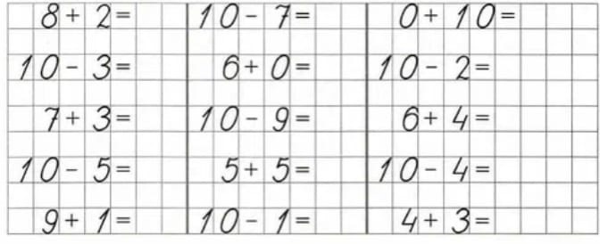
Посчитай и запиши ответы цифрами в пустых клеточках
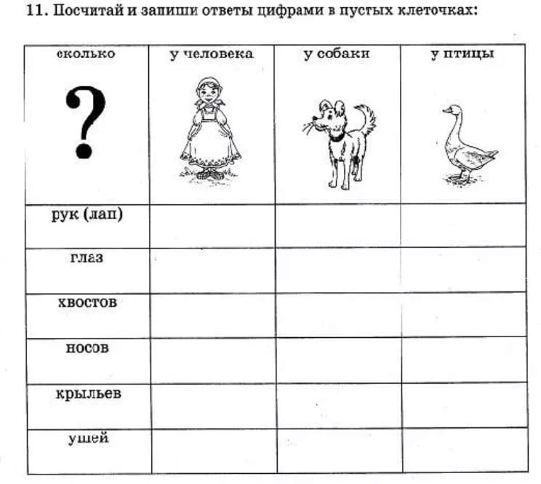
Самостоятельная работа

Вставь пропущенные цифры.

Нарисуй фигуры по точкам.
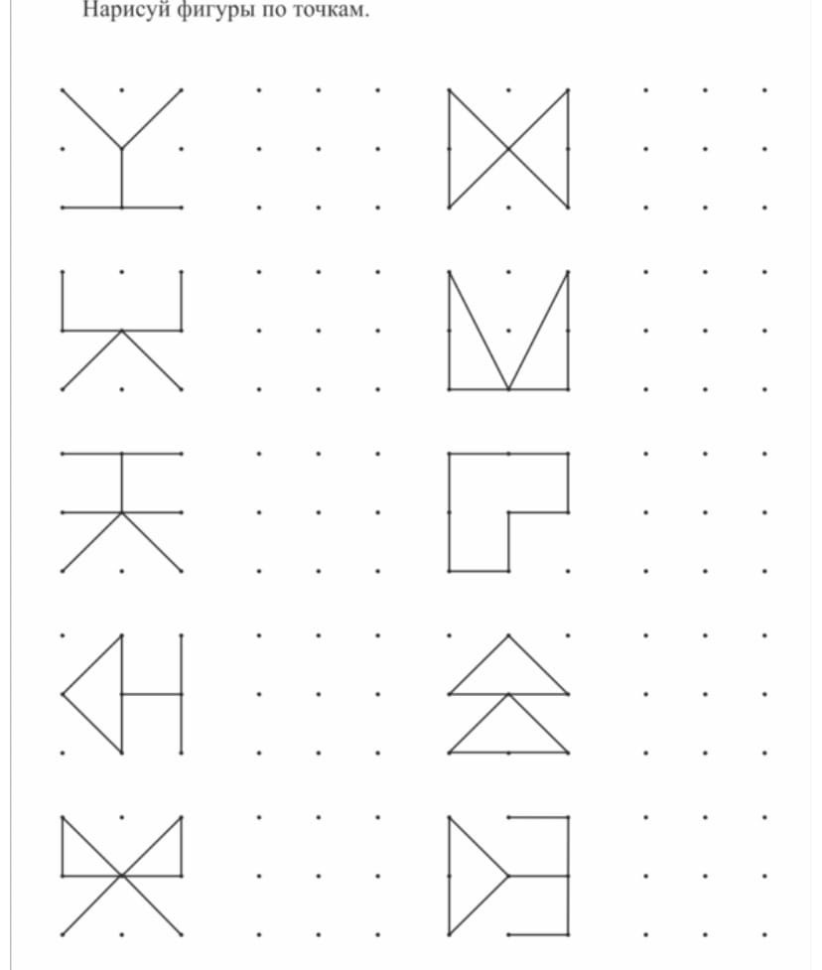
Обведи дорожки цветными карандашами и впиши в кружки нужные цифры.
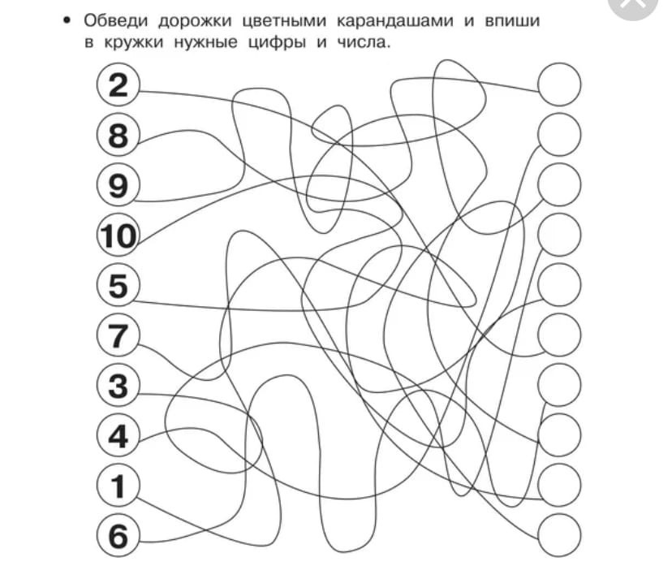

Новый год.
Внимательная строчка.
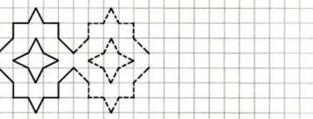

Раскрась 5 подарков.
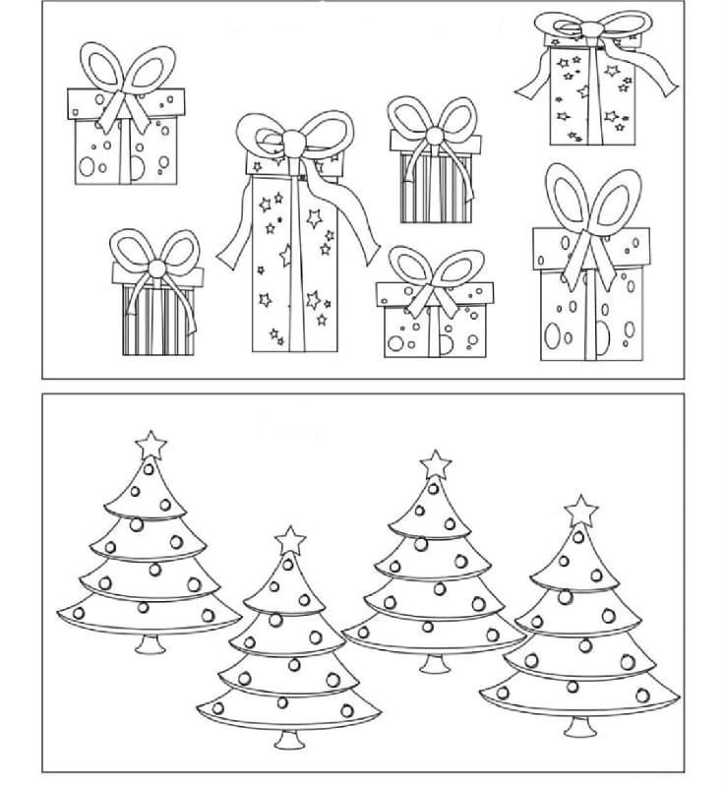
Найди и соедини одинаковые варежки.
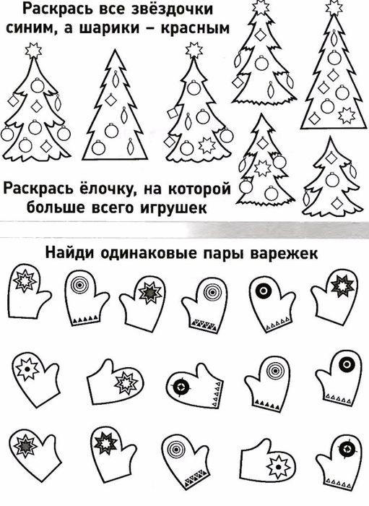
Реши пример.
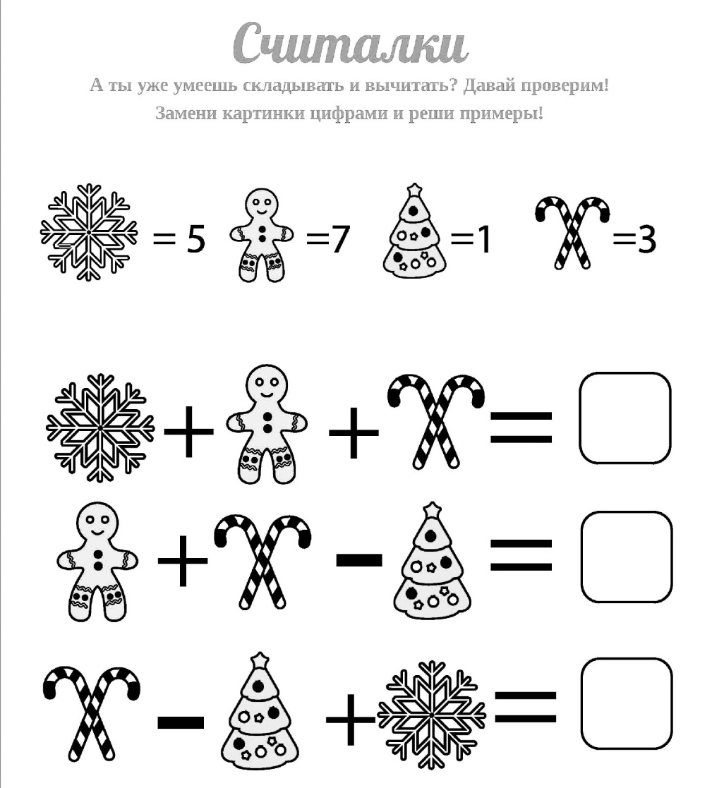
Сосчитай количество предметов.
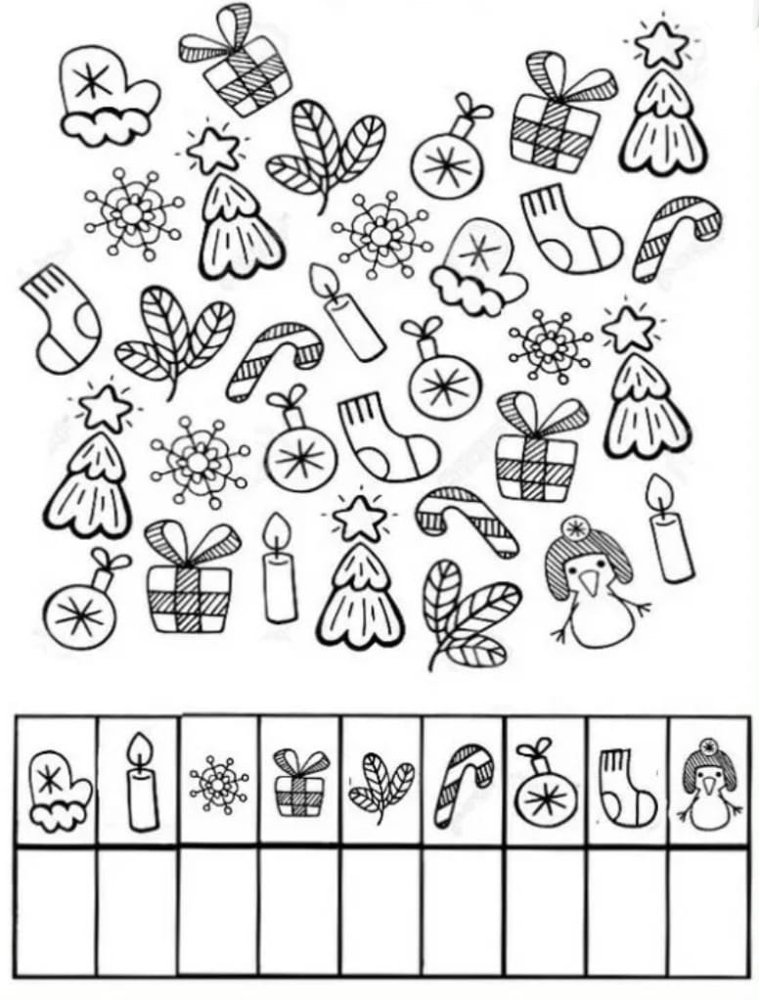
Помоги Деду Морозу и его помощнику Эльфу украсить елку. Раскрась маленькие шарики желтым цветом, средние-голубым, большие – красным.
Реши примеры. Сосчитай все шары.
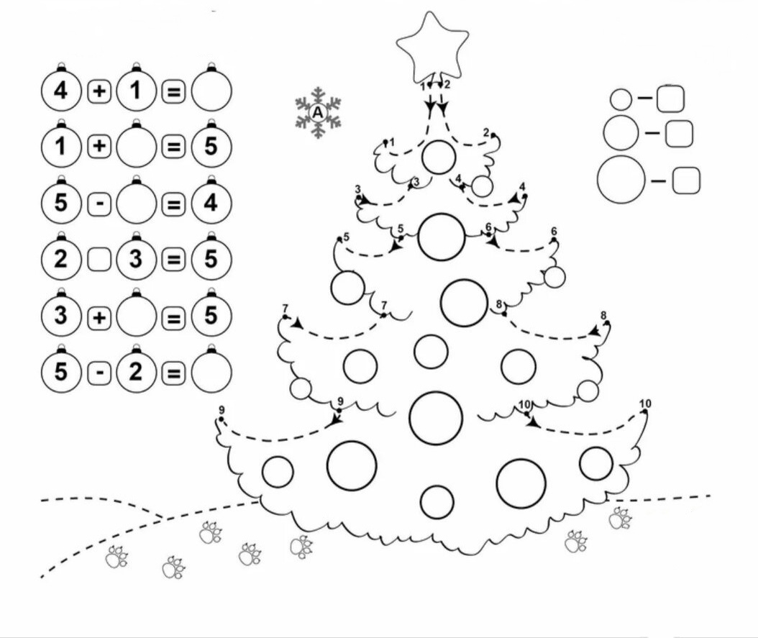
Сколько игрушек каждого вида игрушек на каждой елочке?
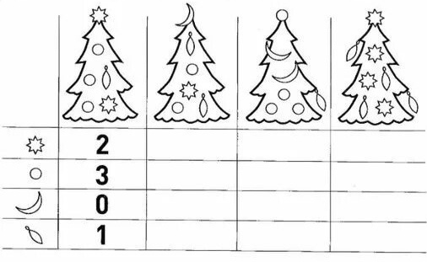
Графический диктант
